TRƯỜNG ĐẠI HỌC SƯ PHẠM KỸ THUẬT TP.HCM   
KHOA CÔNG NGHỆ THÔNG TIN   
BỘ MÔN HỆ THỐNG THÔNG TIN



**BÁO CÁO ĐỒ ÁN CUỐI KỲ   
 MÔN HỌC BIGDATA ANALYSIS**

**ĐỀ TÀI:**

**TÌM HIỂU VỀ APACHE SPARK VÀ ỨNG DỤNG XÂY DỰNG MÔ HÌNH PHÂN TÍCH CẢM XÚC THỜI GIAN THỰC TỪ TWITTER BẰNG SPARK**

**Mã lớp học phần:** BDAN333977_24_1_02CLC

**GVHD:** Ths. Lê Thị Minh Châu

**Sinh viên thực hiện (nhóm 03):**

Nguyễn Phú Thành 21110299

Cao Thị Ngọc Phụng 21110276

Trần Văn Tiến 21110319

Nguyễn Văn Hào 21110175

# LỜI MỞ ĐẦU

Lời đầu tiên, nhóm xin phép được gửi lời cảm ơn chân thành và sâu sắc nhất đến Khoa Công Nghệ Thông Tin – Trường Đại Học Sư Phạm Kỹ Thuật Thành Phố Hồ Chí Minh đã tạo điều kiện cho nhóm chúng em được học tập, phát triển nền tảng kiến thức cơ bản để thực hiện đề tài này.

Sự thành công của một đề tài không thể thiếu sự quan tâm, góp ý của giảng viên hướng dẫn, do đó nhóm chúng em xin gửi đến cô Lê Thị Minh Châu lời cảm ơn sâu sắc nhất. Trải qua một quá trình dài học tập và thực hiện đề tài trong thời gian qua, thầy đã tận tâm chỉ bảo nhóm chúng em từ lúc bắt đầu cũng như kết thúc đề tài này.

Tập thể các thầy cô Khoa Công Nghệ Thông Tin và đặc biệt cô Lê Thị Minh Châu đã giúp cho chúng em tiếp thu một khối lượng kiến thức và kinh nghiệm lớn về chuyên ngành và công việc trong tương lai. Đặc biệt điều này đã giúp và thôi thúc chúng em hoàn thành được đề tài. Chúng em thật sự cảm ơn và khắc ghi những kiến thức đó. Đây sẽ là hành trang vô cùng lớn của chúng em trước khi bước ra một môi trường mới.

Tuy nhiên, lượng kiến thức là vô tận và với khả năng hạn hẹp chúng em đã rất cố gắng để hoàn thành một cách tốt nhất. Tuy vậy việc xảy ra những thiếu sót là điều khó có thể tránh khỏi. Chúng em hi vọng nhận được sự góp ý tận tình của quý thầy (cô). Qua đó, chúng em có thể rút ra được bài học kinh nghiệm và hoàn thiện và cải thiện sản phẩm của mình một cách tốt nhất.

Cuối cùng một lần nữa chúng em xin gửi lời cảm ơn sâu sắc nhất đến với cô Lê Thị Minh Châu và tập thể quý thầy (cô) Khoa Công Nghệ Thông Tin – Trường Đại Học Sư Phạm Kỹ Thuật Thành Phố Hồ Chí Minh. Xin kính chúc các thầy cô có một sức khỏe thật tốt.

Chúng em xin chân thành cảm ơn!

**DANH SÁCH SINH VIÊN THAM GIA**

**Mã học phần:** BDAN333977_24_1_02CLC

**Nhóm**: 02

***Tên đề tài:*** *Tìm hiểu về Apache Spark và ứng dụng xây dựng mô hình dự đoán cảm xúc*

|  |  |  |  |
| --- | --- | --- | --- |
| **STT** | **HỌ VÀ TÊN THÀNH VIÊN** | **MÃ SỐ SINH VIÊN** | **TỶ LỆ THAM GIA** |
| 1 | Nguyễn Phú Thành | 21110299 | 100% |
| 2 | Cao Thị Ngọc Phụng | 21110276 | 100% |
| 3 | Trần Văn Tiến | 21110319 | 100% |
| 4 | Nguyễn Văn Hào | 21110175 | 100% |

**Ghi chú:**

Tỷ lệ %: Mức độ phần trăm hoàn thành của từng sinh viên tham gia.

***Trưởng nhóm:*** Nguyễn Phú Thành

**Điểm số: …….**

**Nhận xét của giáo viên**

...……………………………………………………………………………………

……………………………………………………………………………………....

………………………………………………………………………………………

………………………………………………………………………………………

……………………………………………………………………………………....

……………………………………………………………………………………....

……………………………………………………………………………………....

……………………………………………………………………………………....

*Tp. Hồ Chí Minh - Tháng 5 năm 2024*

**BẢNG KẾ HOẠCH LÀM VIỆC VÀ PHÂN CÔNG NHIỆM VỤ**

|  |  |  |  |  |
| --- | --- | --- | --- | --- |
| **STT** | **Nội dung công việc** | **Thời gian** | **Thành viên thực hiện** | |
| **Họ tên** | **MSSV** |
| 1 | - Cài đặt Apache Spark và thiết lập Spark Cluster Master-Slave  - Làm bài tập Spark 30 + 31 + 32 + 34 + 43  - Bài toán xây dựng mô hình dự đoán cảm xúc: Xử lý và làm sạch dữ liệu | 26/4-7/5 | Nguyễn Phú Thành | 21110299 |
| 2 | - Cài đặt Apache Spark và thiết lập Spark Cluster Master-Slave  - Làm bài tập Spark 35+ 36 + 37 + 38 + 44  - Bài toán xây dựng mô hình dự đoán cảm xúc: Spark Streaming | 26/4-7/5 | Cao Thị Ngọc Phụng | 21110276 |
| 3 | - Cài đặt Apache Spark và thiết lập Spark Cluster Master-Slave  - Làm bài tập Spark 33 + 40 +42 +46 +50  - Bài toán xây dựng mô hình dự đoán cảm xúc: Đánh giá mô hình | 26/4-7/5 | Trần Văn Tiến | 21110319 |
| 4 | - Cài đặt Apache Spark và thiết lập Spark Cluster Master-Slave  - Làm bài tập Spark 39 + 39 bis + 41 + 45 +49  - Bài toán xây dựng mô hình dự đoán cảm xúc: Xây dựng Pineline cho mô hình học máy |  | Nguyễn Văn Hào | 21110175 |

# MỤC LỤC

PHẦN MỞ ĐẦU 1

1.1 GIỚI THIỆU TỔNG QUAN VỀ ĐỀ TÀI 1

1.2 MỤC TIÊU ĐỀ TÀI 1

1.3 PHẠM VI NGHIÊN CỨU 2

PHẦN NỘI DUNG 3

CHƯƠNG 1: GIỚI THIỆU APACHE SPARK 3

1.1 Lịch sử hình thành của Apache Spark 3

1.2 Các thành phần của Spark 4

1.2.1 Spark Core 4

1.2.2 SparkSQL 5

1.2.3 Spark Streaming 6

1.2.4 MLlib (Machine Learning Library) 6

1.2.5 GraphX 7

1.3 Nền tảng xử lý dữ liệu được ưa chuộng bởi các công ty công nghệ hàng đầu 8

1.4 Tính năng của Apache Spark 9

1.4.1 Ưu điểm 10

1.4.2 Nhược điểm 10

CHƯƠNG 2: CÀI ĐẶT HADOOP CLUSTER VÀ SPARK CLUSTER 12

2.1 Cài đặt JDK 12

2.1.1 Tải JDK 1.8 12

2.1.2 Cài đặt môi trường JDK 12

2.2 Cài đặt Hadoop 14

2.3 Cấu hình các file của Hadoop 15

2.3.1 Cấu hình địa chỉ IP 15

2.3.2 Cấu hình core-site.xml (cấu hình trên cả master và slave) 16

2.3.3 Cấu hình mapred-site.xml (cấu hình trên cả master và slave) 17

2.3.4 Cấu hình hdfs-site.xml (cấu hình trên cả master và slave) 18

2.3.5 Cấu hình yarn-site.xml (cấu hình trên cả master và slave) 19

2.3.6 Cấu hình hadoop-env.cmd (cấu hình trên cả master và slave) 21

2.3.7 Cập nhận file BIN 22

2.3.8 Format hệ thống 23

2.3.9 Chạy thử 24

2.4 Cài đặt Spark và Spark Cluster 25

2.4.1 Cài đặt môi trường 25

2.4.2 Cài đặt Spark 26

2.4.3 Kiểm tra Spark 26

2.4.4 Spark Cluster 27

CHƯƠNG 3: BÀI TẬP APACHE SPARK 34

3.1 Phần 1 34

3.1.1 Bài 30 34

3.1.2 Bài 31 36

3.1.3 Bài 32 39

3.1.4 Bài 34 41

3.1.5 Bài 43 Phân tích dữ liệu trạm chia sẻ xe đạp 43

3.2 Phần 2 49

3.2.1 Bài 35 49

3.2.2 Bài 36 51

3.2.3 Bài 37 53

3.2.4 Bài 38 55

3.2.5 Bài 44 57

3.3 Phần 3 59

3.3.1 Bài 33 59

3.3.2 Bài 40 61

3.3.3 Bài 42 63

3.3.4 Bài 46 66

Bài 50 69

3.4 Phần 4 72

3.4.1 Câu 39 72

3.4.2 Câu 39 - Critical dates analysis - bis 75

3.4.3 Câu 41- Top-k most critical sensors 78

3.4.4 Câu 45 - Profile update 81

3.4.5 Câu 49 86

CHƯƠNG 4: ỨNG DỤNG XÂY DỰNG MÔ HÌNH PHÂN TÍCH CẢM XÚC THỜI GIAN THỰC TỪ TWITTER BẰNG SPARK 91

4.1 Giới thiệu bài toán 91

4.2 Xử lý và làm sạch dữ liệu 93

4.2.1 Tải thư viện và cấu hình Spark 93

4.2.2 Tạo SparkSession và đọc dữ liệu 93

4.2.3 Hiển thị cấu trúc và nội dung tập dữ liệu huấn luyện 94

4.2.4 Đổi tên cột 94

4.2.5 Kiểm tra dữ liệu 95

4.2.6 Xử lý giá trị thiếu 95

4.2.7 Biến đổi nhãn (label) 96

4.2.8 Chuẩn hóa văn bản 97

4.3 Xây dựng Pineline cho mô hình học máy 99

4.3.1 Giới thiệu 99

4.3.2 Các bước xử lý dữ liệu trong pipeline 99

4.3.3 Xây Dựng Mô Hình 100

4.3.4 Xây Dựng Pipeline 102

4.4 Đánh giá mô hình 103

4.5 Spark Streaming 105

# PHẦN MỞ ĐẦU

GIỚI THIỆU TỔNG QUAN VỀ ĐỀ TÀI

Trong thời đại công nghệ phát triển vượt bậc, dữ liệu lớn (Big Data) đang trở thành một nguồn tài nguyên quan trọng, thúc đẩy nhu cầu xử lý và phân tích dữ liệu với tốc độ cao và hiệu quả. Apache Spark là một nền tảng xử lý dữ liệu lớn mã nguồn mở, được đánh giá cao nhờ hiệu suất vượt trội và khả năng mở rộng linh hoạt. Spark hỗ trợ nhiều tính năng mạnh mẽ như xử lý dữ liệu theo thời gian thực, phân tích dữ liệu lớn và tích hợp học máy (Machine Learning). Đề tài này tập trung vào việc tìm hiểu về Apache Spark và ứng dụng của nó trong xây dựng mô hình dự đoán cảm xúc. Thông qua đó, giúp người học nắm bắt được cách sử dụng Spark để xử lý, phân tích dữ liệu cảm xúc và áp dụng các kỹ thuật học máy để dự đoán trạng thái cảm xúc dựa trên dữ liệu đầu vào.

MỤC TIÊU ĐỀ TÀI

**Tìm hiểu lý thuyết**: Nắm bắt các khái niệm cơ bản về Apache Spark, bao gồm kiến trúc, cơ chế hoạt động và các thành phần chính như Spark SQL, Spark Streaming, và thư viện học máy (MLlib).

**Cài đặt và cấu hình**: Xây dựng môi trường Apache Spark, bao gồm thiết lập cụm Spark Cluster theo mô hình Master-Slave.

**Xây dựng mô hình dự đoán cảm xúc**: Phân tích và xử lý dữ liệu cảm xúc bằng Apache Spark, sau đó ứng dụng các thuật toán học máy trên Spark MLlib để xây dựng và đánh giá mô hình dự đoán.

**Thực hành lập trình**: Viết các chương trình Spark bằng Scala hoặc Python để xử lý và phân tích dữ liệu cảm xúc, bao gồm các bài toán như tiền xử lý dữ liệu, trích xuất đặc trưng, và dự đoán cảm xúc.

**Đánh giá hiệu quả**: So sánh hiệu suất và độ chính xác của mô hình dự đoán cảm xúc khi xử lý trên Spark với các nền tảng khác.

PHẠM VI NGHIÊN CỨU

Đề tài tập trung vào các nội dung chính sau:

**Nghiên cứu lý thuyết**: Tổng quan về Apache Spark và các thành phần liên quan, lý thuyết về học máy và dự đoán cảm xúc.

**Cài đặt và cấu hình**: Hướng dẫn chi tiết cách cài đặt Apache Spark, thiết lập cụm Spark Cluster, và tích hợp các thành phần như Spark SQL và Spark Streaming.

**Ứng dụng thực tế**: Xây dựng quy trình xử lý dữ liệu cảm xúc, từ việc thu thập và tiền xử lý dữ liệu đến áp dụng các thuật toán học máy để xây dựng mô hình dự đoán cảm xúc trên nền tảng Apache Spark.

**Hạn chế**: Đề tài không tập trung vào so sánh chi tiết Spark với các nền tảng khác mà chỉ đánh giá hiệu quả của Spark trong bối cảnh cụ thể.

# PHẦN NỘI DUNG

# CHƯƠNG 1: GIỚI THIỆU APACHE SPARK

## Lịch sử hình thành của Apache Spark

**Apache Spark** là một hệ thống xử lý dữ liệu lớn mã nguồn mở, được biết đến với hiệu suất cao, khả năng mở rộng và dễ sử dụng. Hành trình phát triển của Spark bắt đầu từ một dự án nghiên cứu tại Đại học California, Berkeley vào năm 2009, và trải qua nhiều giai đoạn quan trọng để trở thành công cụ phổ biến như hiện nay. Năm 2010, một nhóm 5 nhà nghiên cứu thuộc AMPlab - UC Berkeley đã cho ra đời một bài báo mang tính đột phá mang tên [“Spark: Cluster Computing with Working Sets”](https://www.usenix.org/legacy/event/hotcloud10/tech/full_papers/Zaharia.pdf). Lúc bấy giờ, Hadoop MapReduce đang thống trị lĩnh vực lập trình song song, trở thành công cụ open-source đầu tiên để xử lý dữ liệu quy mô lớn trên các cụm máy chủ với hàng ngàn node. Nhóm AMPlab, nhận thức được tiềm năng to lớn của Cluster Computing, đã bắt tay vào nghiên cứu để phát triển một nền tảng lập trình mạnh mẽ và linh hoạt hơn MapReduce.

Trong suốt quá trình khảo sát và phân tích, họ đã xác định được hai điểm chính

1. *Tiềm năng to lớn của Cluster Computing:* Mô hình này ẩn chứa tiềm năng phát triển to lớn, cho phép xây dựng và vận hành các ứng dụng mới hoàn toàn dựa trên hệ thống và dữ liệu hiện có.
2. *Hạn chế của MapReduce*: Việc sử dụng MapReduce để xây dựng các ứng dụng lớn trở nên khó khăn và kém hiệu quả.

Nhóm AMPlab quyết định phát triển Spark, đặt mục tiêu cốt lõi là tạo ra một nền tảng lập trình dễ dàng sử dụng, có khả năng mở rộng linh hoạt để xử lý các tập dữ liệu khổng lồ. Spark được thiết kế dựa trên API lập trình hàm (Functional Programming), cho phép viết ứng dụng một cách ngắn gọn và hiệu quả. Nền tảng này còn tích hợp công cụ chia sẻ dữ liệu trong bộ nhớ hiệu quả, cho phép tái sử dụng dữ liệu qua các bước tính toán.

Spark cung cấp một hệ thống xử lý dữ liệu song song mạnh mẽ, có thể hoạt động trên hệ thống hàng ngàn máy chủ. Nền tảng này hỗ trợ đa ngôn ngữ lập trình phổ biến như Python, Java, Scala và R, cùng với các thư viện dành cho nhiều tác vụ khác nhau, từ SQL đến Streaming, Machine Learning và tính toán đồ thị song song. Năm 2013, dự án Spark được trao tặng cho Apache Software Foundation, trở thành dự án open-source thu hút sự quan tâm và đóng góp mạnh mẽ từ cộng đồng lập trình viên. Cuối cùng, vào ngày 26/5/2014, Apache chính thức phát hành Spark phiên bản 1.0, sẵn sàng cho ứng dụng trong môi trường sản xuất.

## Các thành phần của Spark

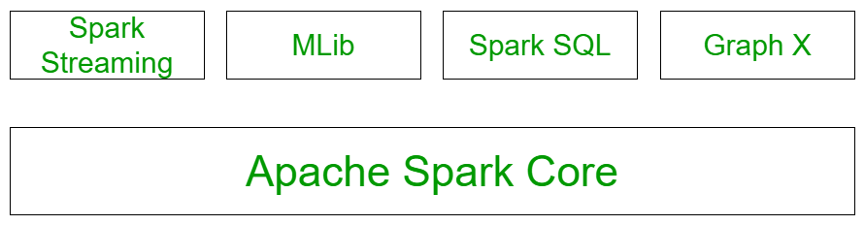

### Spark Core

Là nền tảng cho tất cả các chức năng khác của Spark. Nó cung cấp khả năng tính toán phân tán hiệu quả trên bộ nhớ RAM và cả bộ dữ liệu lưu trữ trên các hệ thống lưu trữ ngoài (như HDFS). Tất cả các chức năng được cung cấp bởi Apache Spark đều được xây dựng trên nền tảng của Spark Core. Spark Core cung cấp khả năng tính toán trong bộ nhớ (in-memory computation) để mang lại tốc độ xử lý nhanh. Nó là nền tảng của việc xử lý song song và phân tán các tập dữ liệu khổng lồ. Spark Core đóng vai trò trụ cột cho các chức năng I/O cần thiết và đóng vai trò quan trọng trong việc lập trình và giám sát cụm Spark. Spark Core bao gồm các thành phần liên quan đến việc lập lịch, phân phối và giám sát các tác vụ trên cụm, phân (phân vaii nhiệm vụ - task dispatching), và phục hồi lỗi.

Các chức năng của Spark Core bao gồm:

* Hỗ trợ nhiều mô hình lập lịch: local (chạy cục bộ trên một máy), cluster (chạy trên cụm máy tính) và YARN (dành cho các ứng dụng quy mô lớn).
* Là nơi lưu trữ API để định nghĩa RDD (Các tập dữ liệu đàn hồi phân tán).
* Bộ dữ liệu phân tán có khả năng phục hồi), Spark Context (ngữ cảnh Spark) và các primitive operations (phép toán nguyên thủy) cho RDD.

### SparkSQL

Spark SQL được xây dựng trên nền tảng Spark Core, cung cấp một giao diện SQL để truy vấn và xử lý dữ liệu có cấu trúc và bán cấu trúc. Nó đóng vai trò như một lớp trung gian giúp truy cập và thao tác với nhiều nguồn dữ liệu khác nhau một cách dễ dàng. Spark SQL hỗ trợ đọc dữ liệu từ các định dạng phổ biến như Hive table, Parquet, JSON, và cho phép truy vấn dữ liệu bằng cả ngôn ngữ SQL và HiveQL.

Điểm mạnh của Spark SQL là cung cấp các tính năng phân tích mạnh mẽ, tương tác, hoạt động trên cả dữ liệu thời gian thực (streaming) và dữ liệu lịch sử. Spark SQL có thể được coi như một thành phần mở rộng của Spark, tích hợp xử lý dữ liệu theo quan hệ với các API lập trình của Spark.

Các chức năng chính của Spark SQL:

* Xử lý dữ liệu có cấu trúc trong Spark. Giới thiệu khái niệm SchemaRDD: cung cấp một biểu diễn trừu tượng cho dữ liệu có cấu trúc, bao gồm cả schema (sơ đồ dữ liệu).
* Đọc dữ liệu từ nhiều nguồn khác, tích hợp với các hệ thống lưu trữ dữ liệu khác nhau: Hive, HBase, Cassandra, CSV, JSON, Parquet, ORC và hơn thế nữa.
* Cho phép lập trình viên kết hợp các truy vấn SQL với thao tác dữ liệu theo chương trình được hỗ trợ bởi RDD trong Python, Scala và Java.
* Cho phép thực thi các truy vấn SQL phức tạp: JOIN, aggregation, filtering, windowing và subqueries.

### Spark Streaming

Spark Streaming cung cấp khả năng xử lý luồng dữ liệu trực tiếp với tính mở rộng, thông lượng cao và chịu lỗi. Spark có thể truy cập dữ liệu từ các nguồn như Flume, socket TCP. Nó có thể xử lý các thuật toán khác nhau trên dữ liệu được nhận và kết quả có thể được lưu trữ ở nhiều định dạng như hệ thống tập tin, cơ sở dữ liệu hoặc hiển thị trên bảng điều khiển trực tiếp.

Spark Streaming sử dụng kỹ thuật Micro-batching để xử lý luồng dữ liệu thời gian thực. Micro-batching phân chia luồng dữ liệu thành các nhóm nhỏ (micro-batch) để xử lý hiệu quả hơn. Mỗi micro-batch được xử lý giống như một batch dữ liệu thông thường trong Spark Core, giúp tận dụng tối đa sức mạnh tính toán của Spark.

Chức năng chính của Spark Streaming:

* Cho phép xử lý luồng dữ liệu trực tiếp, ví dụ như các file log được tạo bởi các dịch vụ web.
* Cung cấp API xử lý luồng dữ liệu tương tự như API RDD của Spark Core, giúp dễ dàng học hỏi và sử dụng.
* Cung cấp tính năng xử lý dữ liệu theo thời gian thực (real-time) trên Spark.
* Lấy dữ liệu theo các mini-batch nhỏ và áp dụng các phép biến đổi RDD trên mỗi mini-batch.
* Hỗ trợ nhiều nguồn dữ liệu thời gian thực: Kafka, Flume, Twitter và hơn thế nữa.
* Cho phép thực hiện các phép tính phân tích phức tạp: cập nhật trạng thái, phân tích dòng chảy, phát hiện bất thường và hơn thế nữa

### MLlib (Machine Learning Library)

Thư viện Học máy (Machine Learning) mở rộng trên nền Spark – Mllib, một thư viện học máy mở rộng tích hợp trên Spark, cung cấp nhiều thuật toán học máy khác nhau. Mục tiêu chính của việc xây dựng MLlib là đơn giản hóa việc triển khai các thuật toán học máy. MLlib bao gồm các công cụ cần thiết cho học máy cùng với việc triển khai nhiều thuật toán phổ biến. Ví dụ, các thuật toán thường dùng trong MLlib bao gồm: cụm (clustering), dự báo (regression), phân loại (classification) và đề xuất (collaborative filtering).

Những điểm chính cần lưu ý:

* MLlib là một thư viện mở rộng, tận dụng khả năng tính toán phân tán của Spark để tăng tốc độ đào tạo và dự đoán mô hình.
* MLlib cung cấp nhiều thuật toán học máy phổ biến, giúp người dùng dễ dàng lựa chọn và triển khai thuật toán phù hợp cho bài toán của mình.
* Mục tiêu của MLlib là đơn giản hóa việc sử dụng học máy, giúp người dùng có thể tập trung vào việc xây dựng các mô hình hiệu quả.
* Có thể tích hợp với các thư viện học máy phổ biến khác: TensorFlow, scikit-learn và hơn thế nữa.

### GraphX

Là một framework xử lý đồ thị phân tán được xây dựng trên Spark Core. Cung cấp một API để thực hiện các phép tính đồ thị

* Phân tích mạng lưới: Lưu trữ, truy vấn và phân tích dữ liệu dạng đồ thị, bao gồm các đỉnh (vertex) và cạnh (edge) kết nối chúng.
* Hỗ trợ nhiều loại đồ thị: directed graphs (đồ thị có hướng), undirected graphs (đồ thị vô hướng), weighted graphs (đồ thị có trọng số) và hơn thế nữa. Cho phép thực hiện các thuật toán đồ thị phức tạp: PageRank, community detection (phát hiện cộng đồng) và social network analysis (phân tích mạng xã hội)
* Tối ưu hóa hiệu suất: Tối ưu cách lưu trữ và biểu diễn đồ thị, hỗ trợ xử lý dữ liệu đồ thị lớn hiệu quả.
* Hỗ trợ các phép toán: Cung cấp các phép toán cơ bản để thao tác với dữ liệu đồ thị như lấy tập con, nối đỉnh, tổng hợp tin nhắn.
* API Pregel: Cung cấp phiên bản tối ưu hóa của API Pregel để xử lý song song các thuật toán trên đồ thị.

## Nền tảng xử lý dữ liệu được ưa chuộng bởi các công ty công nghệ hàng đầu

Apache Spark đang ngày càng khẳng định vị thế là nền tảng xử lý dữ liệu hàng đầu, được tin dùng bởi nhiều công ty công nghệ lớn trên thế giới. Nhờ khả năng xử lý dữ liệu lớn hiệu quả, linh hoạt và dễ sử dụng, Spark mang đến giải pháp tối ưu cho các bài toán phức tạp trong nhiều lĩnh vực.

***Alibaba****:* Alibaba một trong những nền tảng thương mại điện tử lớn nhất thế giới, sử Apache Spark để phân tích dữ liệu khổng lồ với hàng trăm petabyte dữ liệu trên nền tảng thương mại điện tử của mình, cung cấp thông tin chi tiết về hành vi khách hàng, xu hướng thị trường và hiệu quả hoạt động. Spark giúp Alibaba trích xuất tính năng từ dữ liệu hình ảnh một cách nhanh chóng và chính xác, hỗ trợ cho các ứng dụng như nhận dạng sản phẩm, phân loại ảnh và đề xuất sản phẩm phù hợp. Ngoài ra, Spark được sử dụng để xử lý các đồ thị phức tạp mô tả mối quan hệ giữa người dùng, sản phẩm và nhà bán hàng, giúp Alibaba đưa ra các quyết định kinh doanh sáng suốt hơn.

***Ebay****:* eBay sử dụng Apache Spark để cung cấp các ưu đãi được nhắm mục tiêu đến từng khách hàng, giúp họ dễ dàng tìm kiếm sản phẩm phù hợp và gia tăng tỷ lệ chuyển đổi. Xử lý lượng lớn dữ liệu một cách nhanh chóng và hiệu quả, góp phần nâng cao hiệu suất hoạt động của toàn hệ thống. Apache Spark được tận dụng tại eBay thông qua Hadoop YARN.

***Uber:*** Spark giúp Uber dự đoán nhu cầu đi xe một cách chính xác, hỗ trợ tối ưu hóa việc phân bổ tài xế và đáp ứng nhu cầu của khách hàng hiệu quả hơn.Spark được sử dụng để phân tích dữ liệu di chuyển của người dùng, giúp Uber hiểu rõ hơn về hành vi di chuyển và đưa ra các giải pháp cải thiện dịch vụ.

***Netflix:*** Sử dụng Spark để phân tích sở thích của người dùng và đề xuất nội dung phù hợp với từng cá nhân, nâng cao trải nghiệm người dùng và gia tăng tỷ lệ giữ chân khách hàng. Phân tích hiệu suất của các nội dung trên Netflix, giúp công ty đánh giá hiệu quả các chiến dịch marketing và điều chỉnh nội dung phù hợp với thị hiếu người xem.

Ngoài ra, Spark còn được ứng dụng rộng rãi trong nhiều lĩnh vực khác như:

* Phân tích khoa học: Spark được sử dụng bởi các tổ chức như NASA, CERN và Broad Institute of MIT và Harvard để phân tích dữ liệu khoa học khổng lồ, hỗ trợ nghiên cứu khoa học và phát triển công nghệ.
* Xử lý ngôn ngữ tự nhiên: Spark được sử dụng để xử lý và phân tích dữ liệu ngôn ngữ tự nhiên, hỗ trợ các ứng dụng như dịch máy, tóm tắt văn bản và chatbot.
* Internet vạn vật (IoT): Spark được sử dụng để xử lý và phân tích dữ liệu từ các thiết bị IoT, giúp theo dõi và quản lý các thiết bị hiệu quả hơn.

Với những ưu điểm vượt trội, Apache Spark đang trở thành nền tảng xử lý dữ liệu không thể thiếu cho các doanh nghiệp và tổ chức trong thời đại dữ liệu bùng nổ. Khả năng xử lý dữ liệu lớn hiệu quả, linh hoạt và dễ sử dụng giúp Spark đáp ứng mọi nhu cầu xử lý dữ liệu phức tạp, đồng thời mang lại lợi thế cạnh tranh cho các doanh nghiệp trong thị trường ngày càng cạnh tranh.

## What are the Advantages & Disadvantages of Apache Spark?Tính năng của Apache Spark

### Ưu điểm

Apache Spark là một nền tảng xử lý dữ liệu mã nguồn mở, nổi tiếng với khả năng phân tích dữ liệu mạnh mẽ, tốc độ xử lý nhanh chóng và hỗ trợ đa ngôn ngữ. Spark được sử dụng rộng rãi trong nhiều lĩnh vực như khoa học dữ liệu, phân tích dữ liệu lớn, học máy, xử lý ngôn ngữ tự nhiên, Internet vạn vật (IoT), … Một số điểm nổi bật của Apache Spark như:

***Advanced Analytics:*** Spark không chỉ giới hạn trong các phép toán "Map" và "Reduce" truyền thống, mà còn cung cấp các tính năng phân tích dữ liệu tiên tiến như hỗ trợ Spark truy vấn SQL, Streaming data, Machine learning (ML) và các thuật toán xử lý đồ thị đóng vai trò như một bộ công cụ phân tích dữ liệu cực kì mạnh mẽ.

***Speed****:* Spark giúp chạy một ứng dụng với tốc độ xử lý vượt trội. So với Hadoop cluster, Spark có thể chạy ứng dụng nhanh hơn tới 100 lần khi xử lý dữ liệu trong bộ nhớ và 10 lần khi xử lý dữ liệu trên đĩa.. Điều này do Spark tối ưu hóa việc sử dụng bộ nhớ, hạn chế tối đa việc đọc/ghi dữ liệu vào ổ đĩa, giúp tăng tốc độ xử lý và giảm thiểu thời gian chờ.

***Supports multiple languages***: Spark cung cấp API tích hợp sẵn cho các ngôn ngữ lập trình phổ biến như Java, Scala, Python và R. Điều này cho phép người dùng lựa chọn ngôn ngữ phù hợp với sở thích và kỹ năng, có thể code Spark applications với nhiều lựa chọn về ngôn ngữ lập trình. Bên cạnh đó Spark còn cung cấp nhiều toán tử cấp cao (high-level operators) cho việc truy vấn dữ liệu, giúp đơn giản hóa việc viết mã và tăng năng suất lập trình.

### Nhược điểm

Mặc dù Apache Spark là một nền tảng xử lý dữ liệu mạnh mẽ và linh hoạt, nhưng nó cũng có một số hạn chế nhất định cần được cân nhắc trước khi sử dụng:

***Phụ thuộc vào hệ thống tệp:*** Spark không có hệ thống tệp riêng mà phụ thuộc vào các hệ thống tệp khác như HDFS (Hadoop Distributed File System) hoặc các hệ thống lưu trữ đám mây như S3, Google Cloud Storage,... Điều này có thể dẫn đến một số hạn chế về khả năng tương thích và hiệu suất. Spark yêu cầu hệ thống tệp phải hỗ trợ truy cập dữ liệu song song và hiệu quả để đảm bảo hiệu suất tối ưu.

***Chi phí cao:*** Apache Spark được thiết kế để xử lý dữ liệu trong bộ nhớ, do đó yêu cầu lượng RAM lớn để hoạt động hiệu quả. Điều này có thể dẫn đến chi phí phần cứng cao hơn, đặc biệt khi xử lý các tập dữ liệu lớn

***Khả năng xử lý luồng dữ liệu***: Spark Streaming được thiết kế để xử lý luồng dữ liệu với độ trễ thấp, nhưng nó không hoàn toàn là thời gian thực. Luồng dữ liệu được chia thành các micro-batch nhỏ để xử lý, dẫn đến một số độ trễ nhất định. Để đạt được hiệu suất xử lý luồng dữ liệu cao, Spark Streaming cần được cấu hình và tối ưu hóa cẩn thận, đòi hỏi chuyên môn kỹ thuật cao.

***Tối ưu hóa thủ công:*** Việc tối ưu hóa, tinh chỉnh để phù hợp với các bộ dữ liệu cụ thể cần có kinh nghiệm và kiến thức để điều chỉnh hiệu suất Spark phù hợp với từng trường hợp sử dụng.

# CÀI ĐẶT HADOOP CLUSTER VÀ SPARK CLUSTER

## Cài đặt JDK

### Tải JDK 1.8

Hadoop sử dụng JDK 1.8

Ta vào link sau: [Java Archive Downloads - Java SE 8 (oracle.com)](https://www.oracle.com/java/technologies/javase/javase8-archive-downloads.html)



Sau khi tải về ta có file



Sau đó chạy để cài đặt các gói về

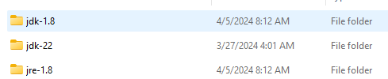



### Cài đặt môi trường JDK

Có thể tìm ở thanh công cụ “Edit the system environment variables”

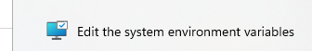

Chọn “Environment variables”

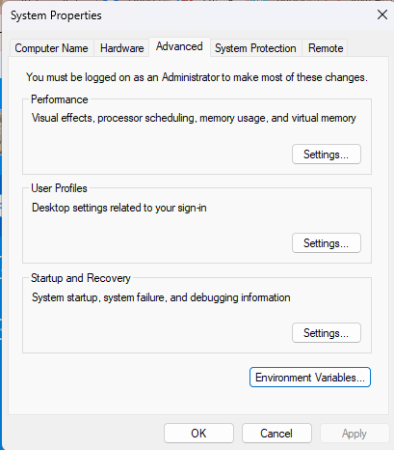

Dẫn đường dẫn phù hợp cho JAVA_HOME

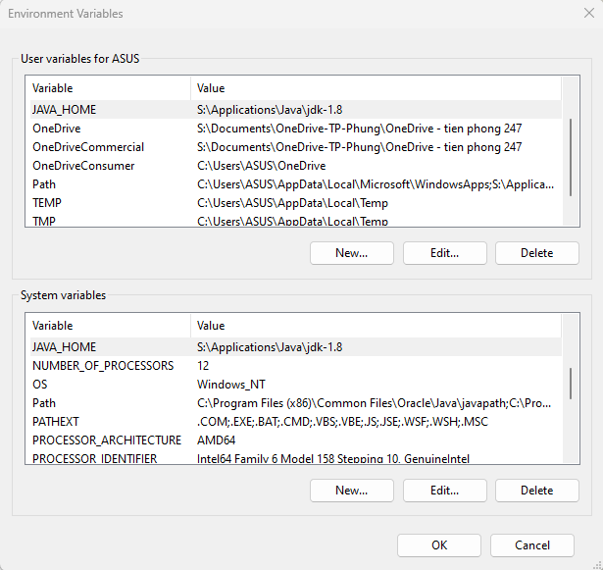

Và Path

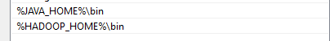

Kiểm tra xem hệ thống đã nhận jdk chưa

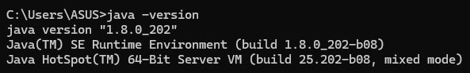

## Cài đặt Hadoop

Đầu tiên chúng ta tải Hadoop

Hadoop sử dụng Hadoop-3.3.6

Ta vào link sau: [Apache Hadoop](https://hadoop.apache.org/release/3.3.6.html)

Sau khi tải về và giải nén

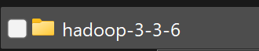

**Cài đặt biến môi trường Hadoop**

Máy master và máy slave đều phải cài đặt chung 1 đường dẫn

Ví dụ ở dưới là “C:\hadoop-3-3-6” thì cả máy master và slave đều lưu hadoop ở địa chỉ “C:\hadoop-3-3-6”

Có thể tìm ở thanh công cụ “Edit the system environment variables”



Chọn “Environment variables”



Dẫn đường dẫn phù hợp cho HADOOP

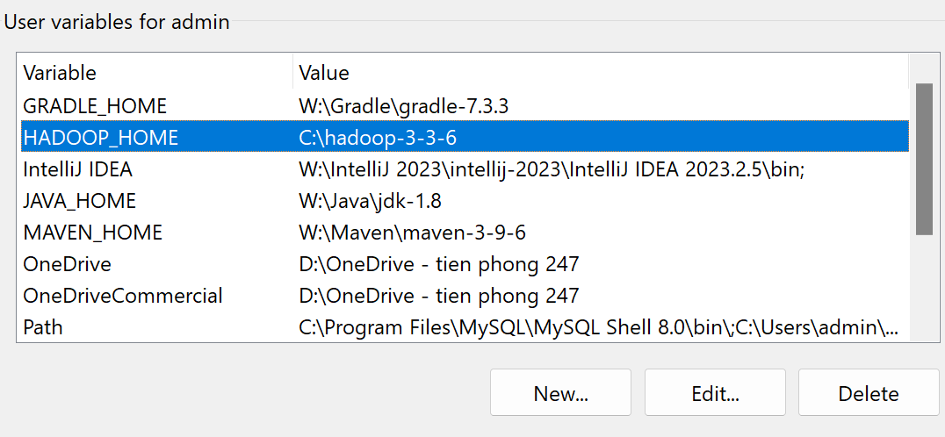

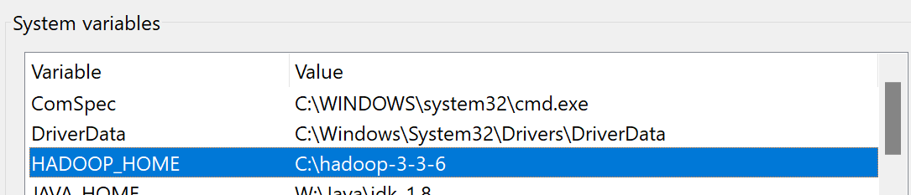

Và Path

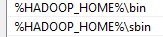

## Cấu hình các file của Hadoop

### Cấu hình địa chỉ IP

Mở command dưới quyền admin

**Notepad C:\Windows\System32\Drivers\etc\hosts**

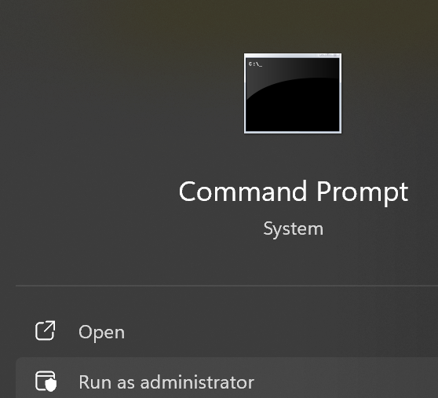

Điền hostname

192.168.171.148 ngocphung-master

192.168.171.233 phuthanh-slave

192.168.171.201 trantien-slave

Tại ổ C tạo folder dfs

Trong folder dfs có 2 folder con là name và data

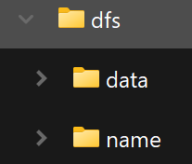

Tạo thêm folder tmp vào ổ C

### Cấu hình core-site.xml (cấu hình trên cả master và slave)

Vào địa chỉ "C:\hadoop-3-3-6\etc\hadoop\core-site.xml

|  |
| --- |
| <configuration>  <property>  <name>fs.default.name</name>  <value>hdfs://ngocphung-master:9000</value>  </property>  <property>  <name>dfs.permissions</name>  <value>false</value>  </property>  <property>  <name>hadoop.tmp.dir</name>  <value>/C:/tmp</value>  <description>A base for other temporary directories.</description>  </property>  </configuration> |

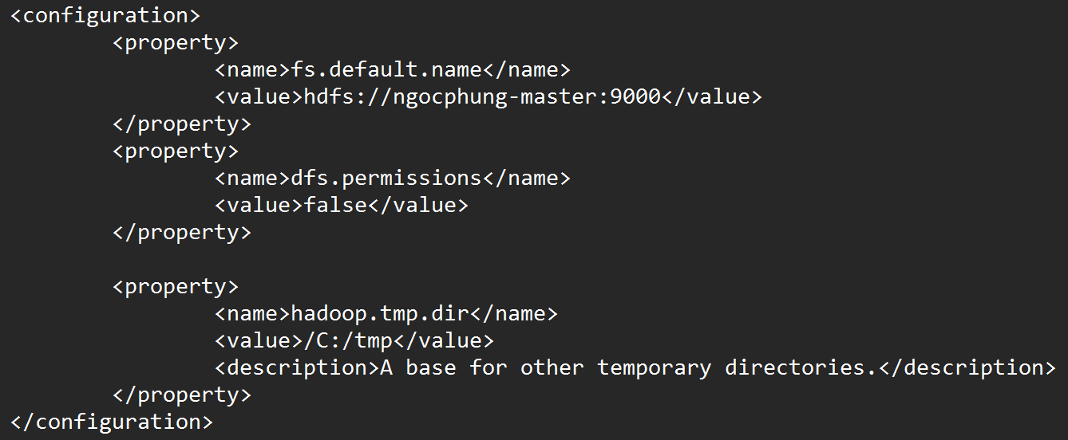

### Cấu hình mapred-site.xml (cấu hình trên cả master và slave)

Vào địa chỉ "C:\hadoop-3-3-6\etc\hadoop\mapred-site.xml"

|  |
| --- |
| <configuration>  <property>  <name>mapred.job.tracker</name>  <value>ngocphung-master:9001</value>  </property>  <property>  <name>mapreduce.framework.name</name>  <value>yarn</value>  </property>  </configuration> |

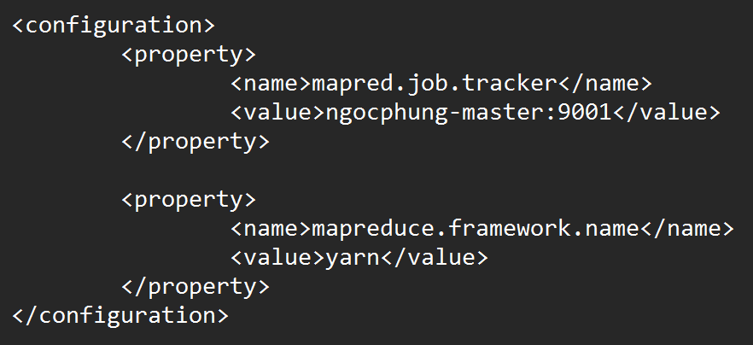

### Cấu hình hdfs-site.xml (cấu hình trên cả master và slave)

Vào địa chỉ "C:\hadoop-3-3-6\etc\hadoop\hdfs-site.xml"

|  |
| --- |
| <configuration>  <property>  <name>dfs.name.dir</name>  <value>/C:/dfs/name</value>  </property>  <property>  <name>dfs.data.dir</name>  <value>/C:/dfs/data</value>  </property>  <property>  <name>dfs.replication</name>  <value>4</value>  </property>  <property>  <name>dfs.permissions</name>  <value>false</value>  </property>  <property>  <name>dfs.datanode.use.datanode.hostname</name>  <value>false</value>  </property>  <property>  <name>dfs.namenode.datanode.registration.ip-hostname-check</name>  <value>false</value>  </property>  <property>  <name>dfs.namenode.http-address</name>  <value>ngocphung-master:50070</value>  <description>Your NameNode hostname for httpaccess.</description>  </property>  <property>  <name>dfs.namenode.secondary.http-address</name>  <value>ngocphung-master:50090</value>  <description>Your Secondary NameNode hostname for httpaccess.</description>  </property>  </configuration> |

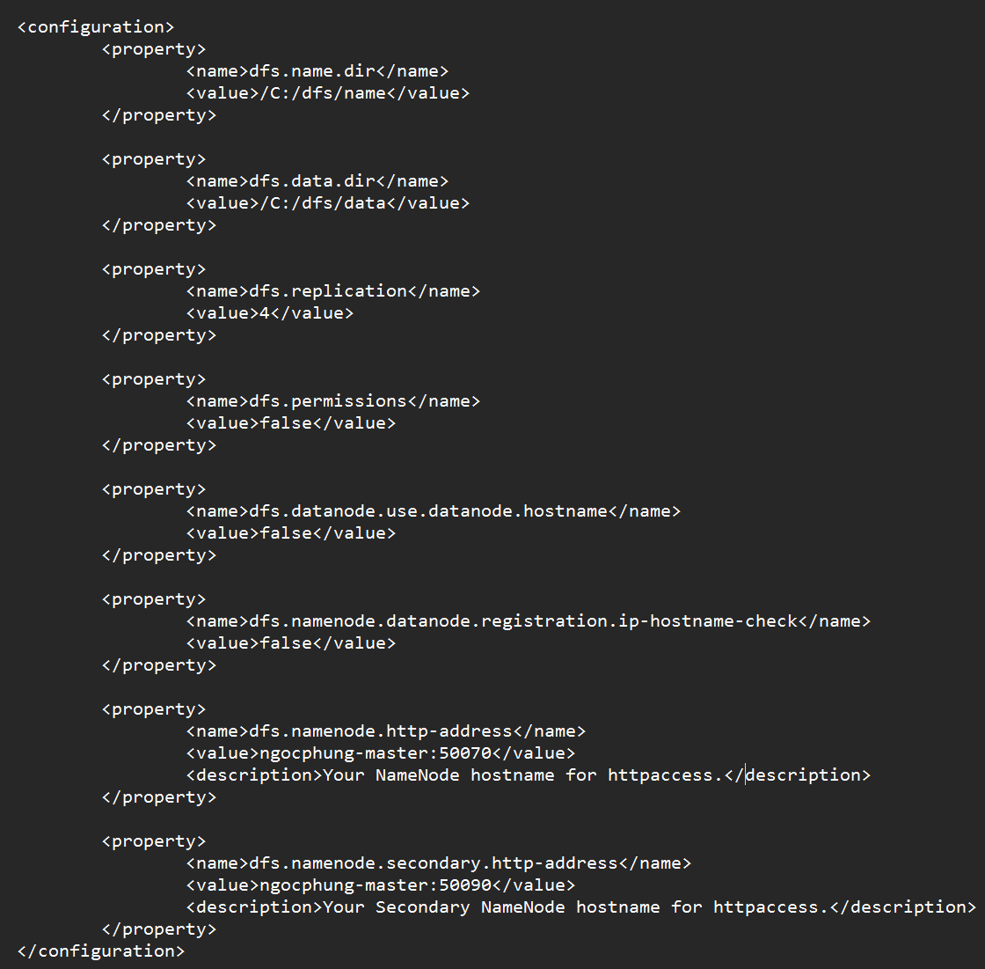

### Cấu hình yarn-site.xml (cấu hình trên cả master và slave)

Vào trong địa chỉ "C:\hadoop-3-3-6\etc\hadoop\yarn-site.xml"

|  |
| --- |
| <configuration>  <property>  <name>yarn.nodemanager.aux-services</name>  <value>mapreduce_shuffle</value>  <description>Long running service which executes on Node Manager(s) and provides MapReduce Sort and Shuffle functionality.</description>  </property>  <property>  <name>yarn.log-aggregation-enable</name>  <value>true</value>  <description>Enable log aggregation so application logs are moved onto hdfs and are viewable via web ui after the application completed. The default location on hdfs is '/log' and can be changed via yarn.nodemanager.remote-app-log-dir property</description>  </property>  <property>  <name>yarn.resourcemanager.scheduler.address</name>  <value>ngocphung-master:8030</value>  </property>  <property>  <name>yarn.resourcemanager.resource-tracker.address</name>  <value>ngocphung-master:8031</value>  </property>  <property>  <name>yarn.resourcemanager.address</name>  <value>ngocphung-master:8032</value>  </property>  <property>  <name>yarn.resourcemanager.admin.address</name>  <value>ngocphung-master:8033</value>  </property>  <property>  <name>yarn.resourcemanager.webapp.address</name>  <value>ngocphung-master:8088</value>  </property>  </configuration> |

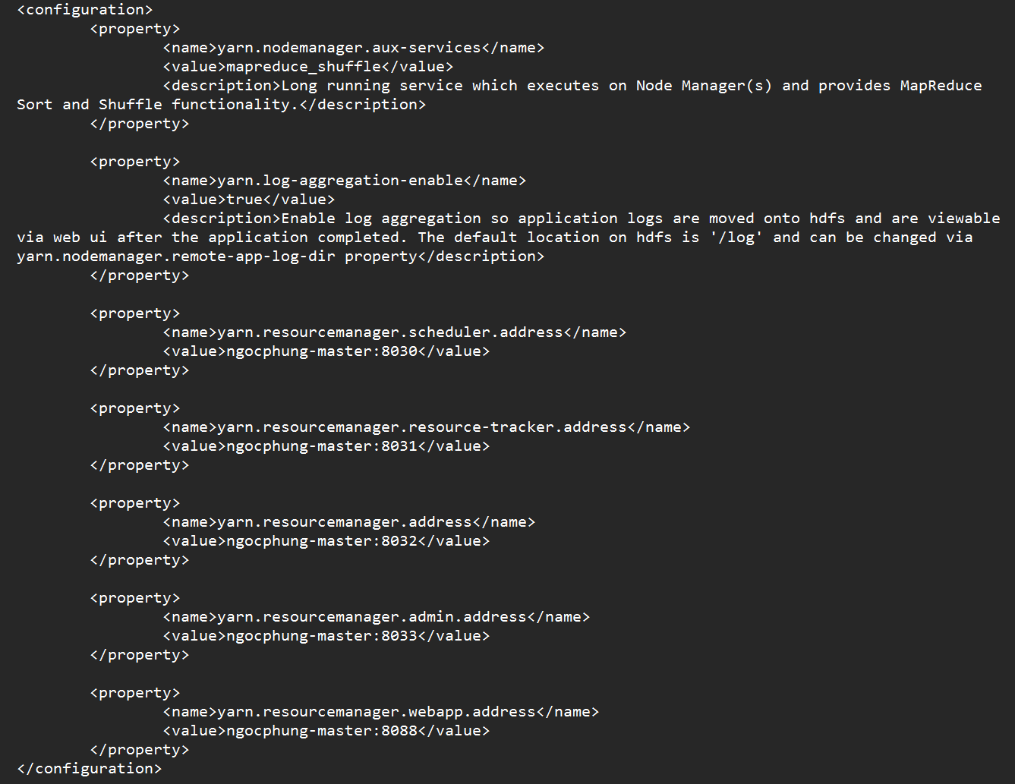

### Cấu hình hadoop-env.cmd (cấu hình trên cả master và slave)

Vào địa chỉ "C:\hadoop-3-3-6\etc\hadoop\hadoop-env.cmd"

Set up địa chỉ java giống vào java_home

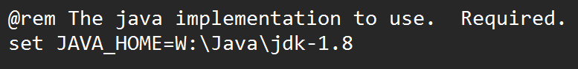

Dán lệnh này ở cuối file

|  |
| --- |
| set HADOOP_IDENT_STRING=%USERNAME%  set HADOOP_PREFIX=%HADOOP_HOME%  set HADOOP_CONF_DIR=%HADOOP_PREFIX%\etc\hadoop  set ARN_CONF_DIR=%HADOOP_CONF_DIR%  set PATH=%PATH%;%HADOOP_PREFIX%\bin |

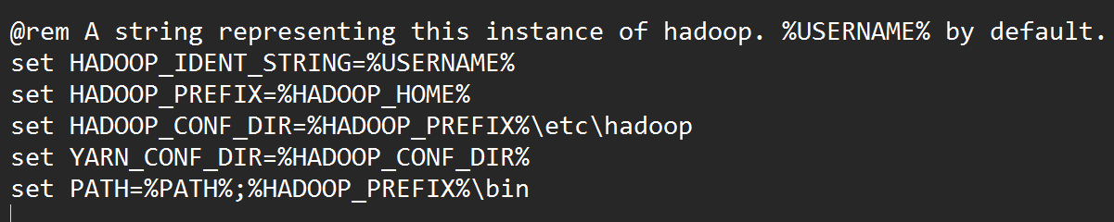

**Edit file wokers (Làm trên máy master)**

Vào địa chỉ "C:\hadoop-3-3-6\etc\hadoop\workers"

Trên máy master chỉ ghi tên máy slave

**Edit file wokers (Làm trên máy slave)**

Vào địa chỉ "C:\hadoop-3-3-6\etc\hadoop\workers"

Trên máy slave chỉ ghi tên máy của mình

### Cập nhận file BIN

Tải từ link này: <https://github.com/s911415/apache-hadoop-3.1.0-winutils>

Tải về và extract ra

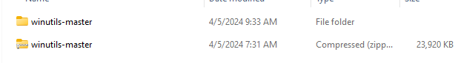

Tìm folder gần với phiên bản của phiên bản mình dùng nhất

Em dùng hadoop-3.3.6 nên em sẽ dùng folder hadoop-3.3.5

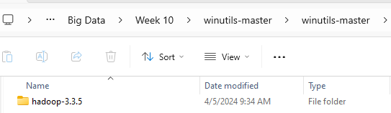

Copy file bin và đè lên file bin của “S:\Applications\Hadoop\hadoop-3-3-6”

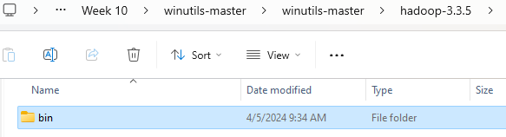

### Format hệ thống

Hdfs namenode -format



Sau đó ta Copy file hadoop-yarn-server-timelineservice-3.3.6

Và dán ra “S:\Applications\Hadoop\hadoop-3-3-6\share\hadoop\yarn”

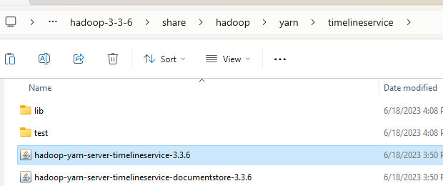

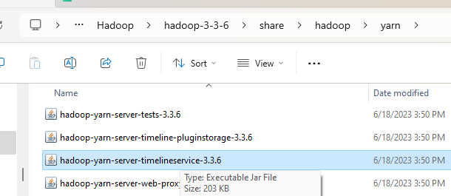

### Chạy thử

Start-all

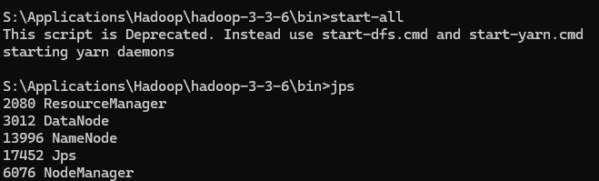

Namenode

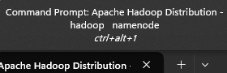

Datanode

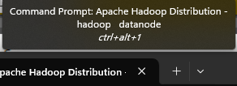

Nodemanager

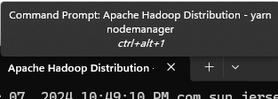

Resourcemanager

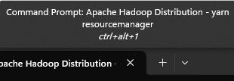

Kết quả, tạo Hadoop cluster thành công, bốn máy có trong hệ thống gồm 1 máy master và 3 máy slave

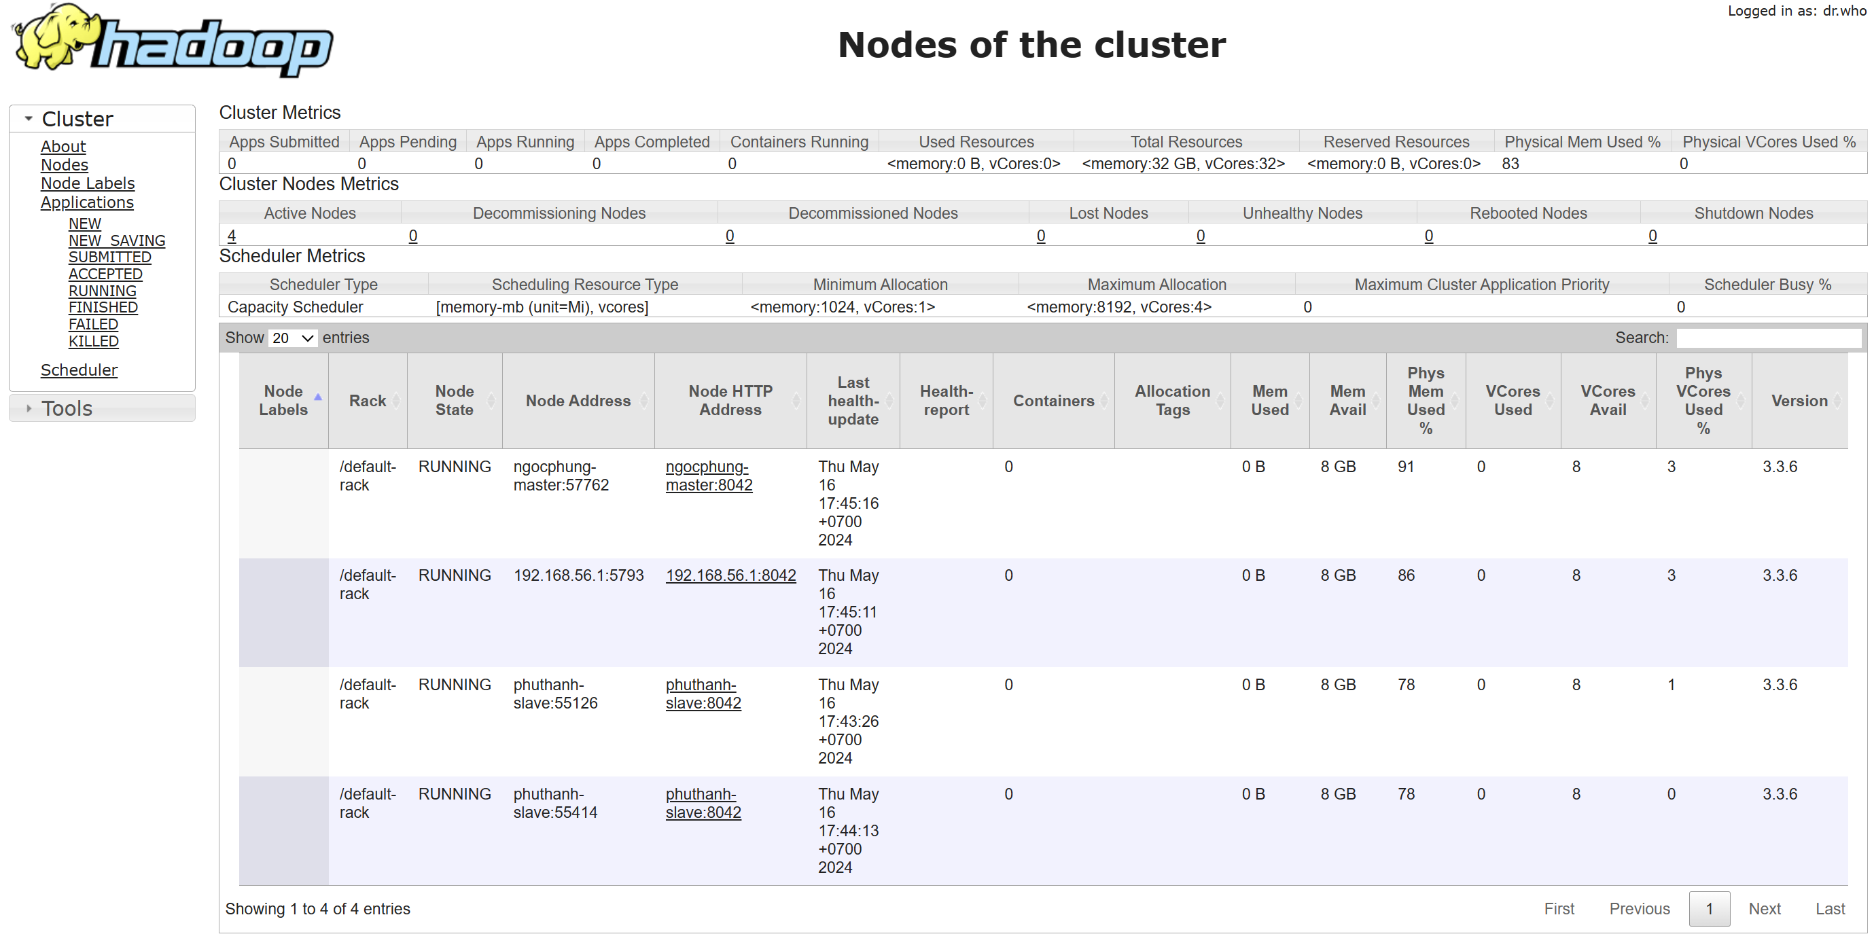

## Cài đặt Spark và Spark Cluster

### Cài đặt môi trường

#### Cài đặt Java 11

Spark sử dụng JDK 11, cài đặt gói Java 11 và đặt biến môi trường

Mở công cụ "chỉnh sửa biến môi trường"

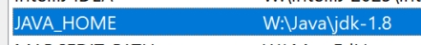

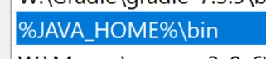

#### Cài đặt Python

Tải xuống python từ <https://www.python.org/downloads/> trang web và cài đặt chúng. Sau đó mở công cụ " chỉnh sửa biến môi trường " và khai báo biến môi trường

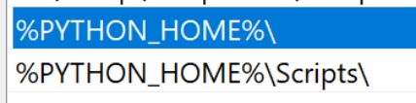



### Cài đặt Spark

#### Tải xuống Spark

Tải spark tại địa chỉ sau <https://www.apache.org/dyn/closer.lua/spark/spark-3.5.3/spark-3.5.3-bin-hadoop3.tgz>

Sau khi tải về chúng ta giải nén thư mục

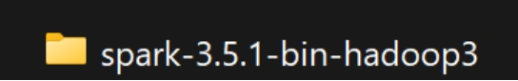

#### Thiết lập Spark

Tiếp theo chúng ta cần mở công cụ "chỉnh sửa biến môi trường" và khai báo biến môi trường cho spark



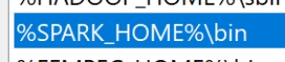

### Kiểm tra Spark

Sử dụng lệnh cd %SPARK_HOME% để di chuyển đến thư mục Spark và gõ lệnh "Spark-Shell"

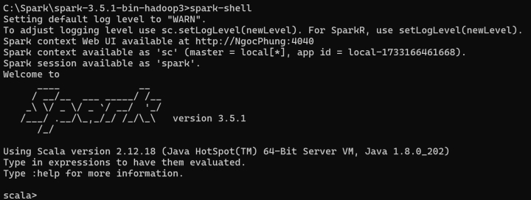

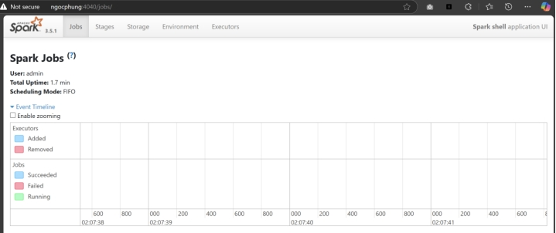

### Spark Cluster

#### Kết nối với mạng chung (master và worker )

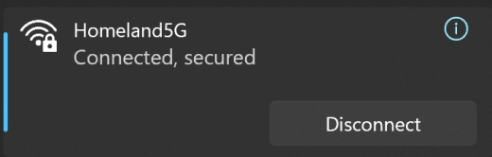

Địa chỉ IP của Master

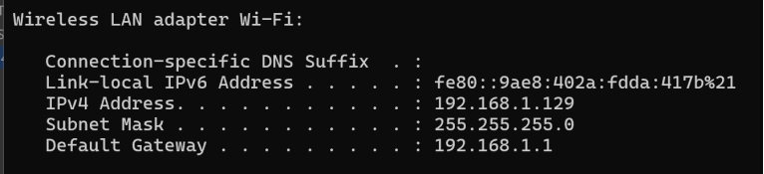

Địa chỉ IP của nô lệ

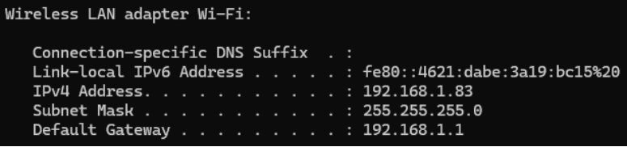

#### Cấu hình spark-defaults.conf (cho Master và Slave)

|  |
| --- |
| spark.master spark://192.168.1.131:7077  spark.eventLog.enabled true  spark.eventLog.dir file:///c:/tmp/spark-events  spark.history.fs.logDirectory file:///c:/tmp/spark-events  spark.serializer org.apache.spark.serializer.KryoSerializer |

#### Cấu hình spark-env.cmd (cho Master)

|  |
| --- |
| set JAVA_HOME=W:\Java\jdk-1.8  set SPARK_HOME=C:\Spark\spark-3.5.3-bin-hadoop3  set HADOOP_HOME=C:\Hadoop\hadoop-3.3.6  set SPARK_MASTER_HOST=192.168.1.131  set SPARK_WORKER_CORES=8  set SPARK_LOCAL_IP=192.168.1.131  set PATH=%JAVA_HOME%\bin;%SCALA_HOME%\bin;%SPARK_HOME%\bin;%HADOOP_HOME%\bin;%PATH%  set PYSPARK_PYTHON=C:\Python\python.exe  set PYSPARK_PYTHON=C:\Python\python.exe  set PYSPARK_DRIVER_PYTHON=C:\Python\python.exe |

#### Cấu hình spark-env.cmd (cho Slave)

|  |
| --- |
| set JAVA_HOME=C:\Java-1.8\jdk-1.8  set SPARK_HOME=C:\Spark\spark-3.5.3-bin-hadoop3  set HADOOP_HOME=C:\Hadoop\hadoop-3.3.6  set SPARK_MASTER_HOST=192.168.1.131 set SPARK_WORKER_CORES=8  set SPARK_LOCAL_IP=192.168.1.120  set PATH=%JAVA_HOME%\bin;%SCALA_HOME%\bin;%SPARK_HOME%\bin;%HADOOP_HOME%\bin;%PATH%  set PYSPARK_PYTHON=C:\Users\LG\AppData\Local\Programs\Python\Python311\python.exe  set PYSPARK_PYTHON=C:\Users\LG\AppData\Local\Programs\Python\Python311\python.exe  set PYSPARK_DRIVER_PYTHON=C:\Users\LG\AppData\Local\Programs\Python\Python311\python.exe |

#### Worker (cho Master)

|  |
| --- |
| 192.168.1.131 ngocphung-master  192.168.1.120 tientran-slave  192.168.1.23 phuthanh-slave  192.168.1.172 vanhao-slave |

#### Worker (cho Slave)

|  |
| --- |
| 192.168.1.120 tientran-slave |

#### Đổi tên máy chủ

Đổi tên file máy chủ và máy phụ để dễ quản lý (thực hiện trên master và slave)

Chạy dấu nhắc lệnh với tư cách quản trị viên

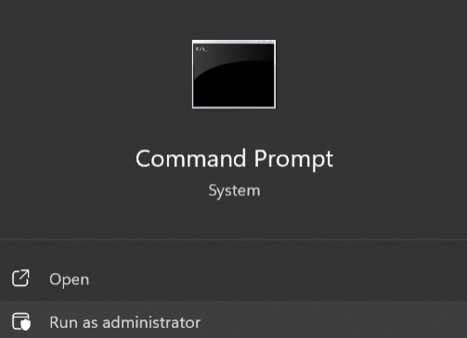

Để dễ dàng quản lý địa chỉ máy nô lệ theo tên thay vì số. Gõ lệnh “ notepad C:\Windows\System32\drivers\etc\hosts ” để đặt tên cho từng ip

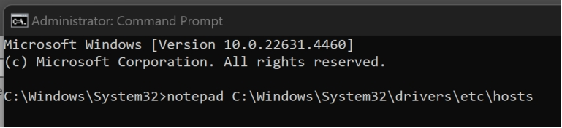

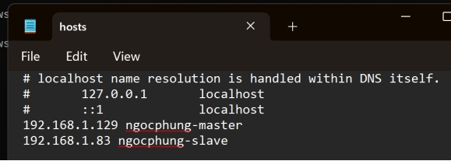

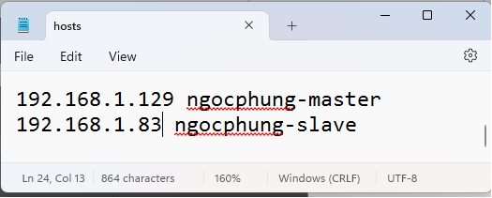

Điều này sẽ giúp chúng ta quản lý máy dễ dàng khi ping hay kiểm tra. Thay vì ping trực tiếp địa chỉ máy, chúng ta chỉ cần ping tên máy.

#### Tắt tường lửa

Tắt tường lửa của máy chủ và máy phụ (master và Workers)

Mở “Bảng điều khiển”



Nhấp vào “Hệ thống và bảo mật”

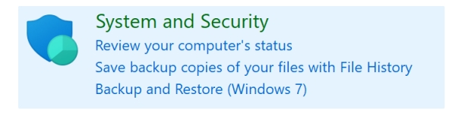

Nhấp vào Tường lửa bảo vệ Windows Windows



Nhấp vào “Bật hoặc tắt Tường lửa của Bộ bảo vệ Windows”

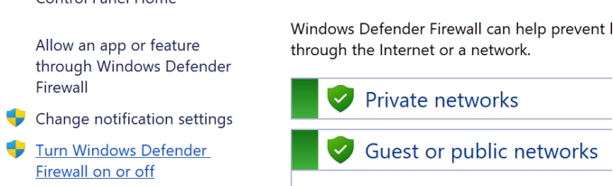

Tắt đi bấm ok

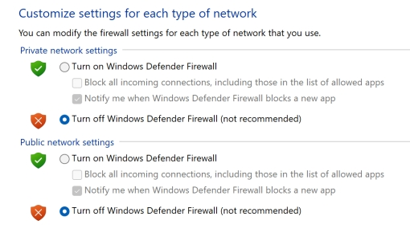

#### Kiểm tra kết nối

Dùng máy ngocphung-master để ping máy ngocphung-slave

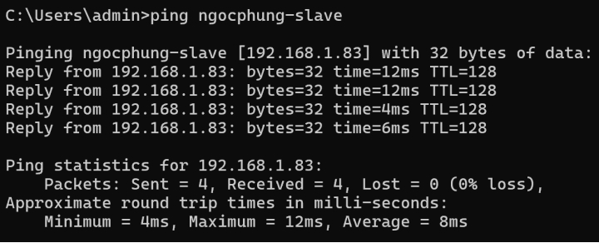

Dùng máy ngocphung-slave để ping máy ngocphung-master

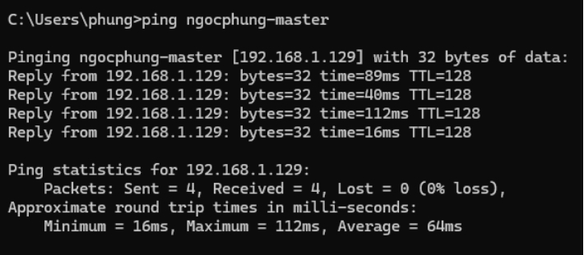

#### Triển khai trên máy chủ (thực thi trên máy chủ)

Điều hướng đến Spark_Home bằng lệnh sau “cd %SPARK_HOME%\bin”

Khởi động máy chủ bằng lệnh sau “spark-class2.cmd org.apache.spark.deploy.master.Master”

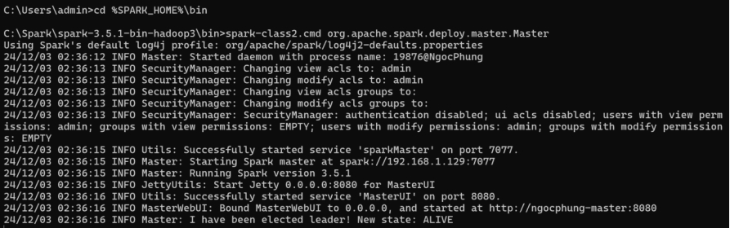

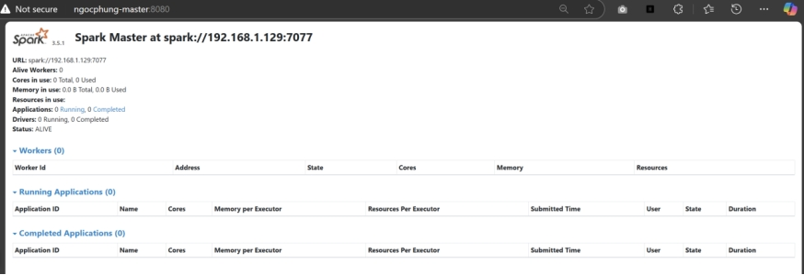

#### Triển khai trên máy Slave (thực thi trên máy Slave )

Điều hướng đến Spark_Home bằng lệnh sau “cd %SPARK_HOME%\bin”

Khởi động máy chủ bằng lệnh sau “spark-class2.cmd org.apache.spark.deploy. công nhân . Công nhân spark://192.168.1.129:7077 ”

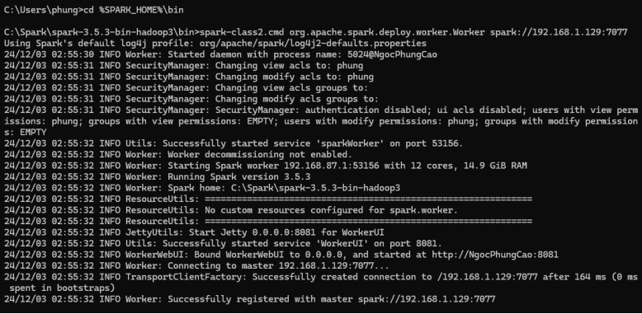

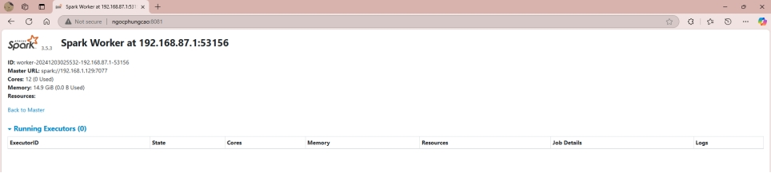

#### Kiểm tra máy master

Chúng ta có thể thấy trong phần worker, tên của máy khớp với địa chỉ IP của máy phụ.

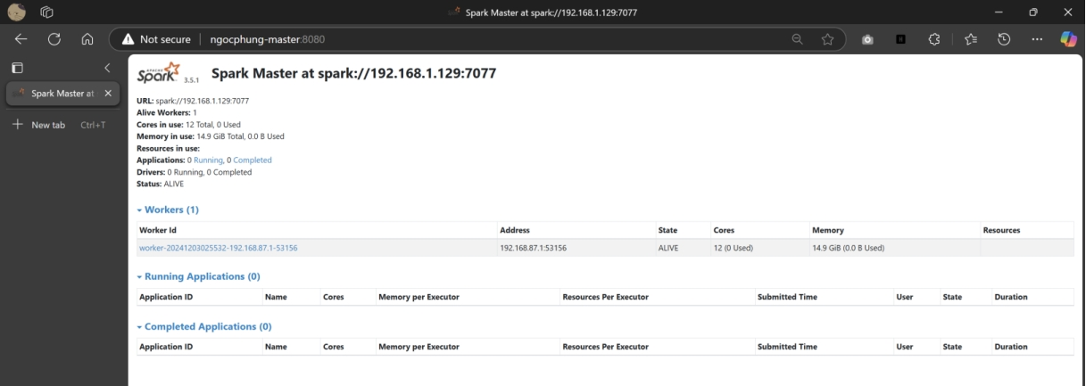

# BÀI TẬP APACHE SPARK

## Phần 1

### Bài 30

***Input:***

* File log là một tệp văn bản đơn giản (*text file*), trong đó:
* Mỗi dòng tương ứng với một yêu cầu URL từ người dùng đến web server.

Ví dụ, nội dung có thể như sau:

|  |
| --- |
| 66.249.69.97 --[24/Sep/2014:22:25:44 +0000] "GET http://www.google.com/bot.html”  66.249.69.97 --[24/Sep/2014:22:26:44 +0000] "GET http://www.google.com/how.html”  66.249.69.97 --[24/Sep/2014:22:28:44 +0000] "GET http://dbdmg.polito.it/course.html”  71.19.157.179 --[24/Sep/2014:22:30:12 +0000] "GET http://www.google.com/faq.html”  66.249.69.97 --[24/Sep/2014:31:28:44 +0000] "GET http://dbdmg.polito.it/thesis.html” |

***Output:***

* Lọc ra những dòng chứa từ "google" (phân biệt hoặc không phân biệt chữ hoa/chữ thường, tùy theo yêu cầu).

|  |
| --- |
| 66.249.69.97 --[24/Sep/2014:22:25:44  +0000]  "GET http://www.google.com/bot.html”  66.249.69.97 --[24/Sep/2014:22:26:44  +0000]  "GET  http://www.google.com/how.html”  71.19.157.179 --[24/Sep/2014:22:30:12  +0000]  "GET http://www.google.com/faq.html” |

***Code:***

|  |
| --- |
| import os  import findspark  findspark.init()  import sys  from pathlib import Path  from pyspark.sql import SparkSession  if __name__ == "__main__":      # Initialize SparkSession      spark = SparkSession.builder.appName("Exercise-30").getOrCreate()      # Get the current absolute path      # Lấy đường dẫn tuyệt đối của thư mục chứa file      absolute_path = Path(__file__).parent.absolute()      # Define input and output paths      input_path = os.path.join(absolute_path, "input.txt")      output_path = "hdfs://localhost:9000/exercise-30"      # Read input data      # Đọc file input dưới dạng DataFrame và chuyển đổi sang RDD      # Mỗi dòng là một hàng trong DataFrame, lấy giá trị của cột đầu tiên      lines = spark.read.text(input_path).rdd.map(lambda row: row[0])      # Filter lines containing the word 'google'      lines_with_google = lines.filter(lambda line: "google" in line)      # Save filtered lines to output       # `coalesce(1)` giảm số phân vùng xuống 1 để ghi toàn bộ dữ liệu vào một file duy nhất      lines_with_google.coalesce(1).saveAsTextFile(output_path)      # Stop SparkSession      spark.stop() |

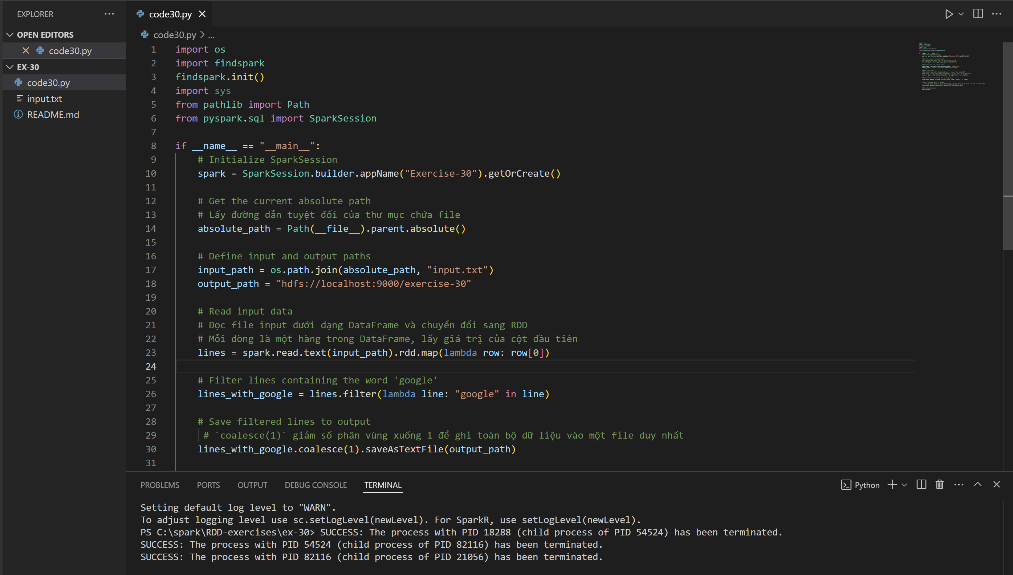

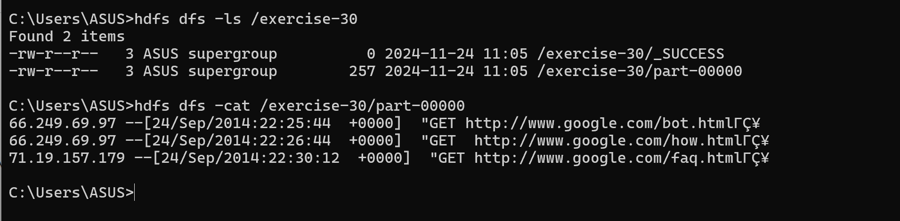

### Bài 31

***Input:***

* Một file văn bản (log file của web server) chứa các dòng nhật ký.
* Mỗi dòng đại diện cho một yêu cầu URL, bao gồm thông tin IP và URL được truy cập.

|  |
| --- |
| 66.249.69.97 -- [24/Sep/2014:22:25:44 +0000] "GET http://www.google.com/bot.html"  66.249.69.97 -- [24/Sep/2014:22:26:44 +0000] "GET http://www.google.com/how.html"  66.249.69.97 -- [24/Sep/2014:22:28:44 +0000] "GET http://dbdmg.polito.it/course.html"  71.19.157.179 -- [24/Sep/2014:22:30:12 +0000] "GET http://www.google.com/faq.html"  66.249.69.95 -- [24/Sep/2014:31:28:44 +0000] "GET http://dbdmg.polito.it/thesis.html"  66.249.69.97 -- [24/Sep/2014:56:26:44 +0000] "GET http://www.google.com/how.html"  56.249.69.97 -- [24/Sep/2014:56:26:44 +0000] "GET http://www.google.com/how.html" |

***Output:***

Danh sách các địa chỉ IP duy nhất (distinct IP addresses) đã thực hiện kết nối đến các URL chứa cụm từ **"www.google.com"**. Lưu trong HDFS

|  |
| --- |
| 66.249.69.97  71.19.157.179  56.249.69.97 |

***Code:***

|  |
| --- |
| import os  from pathlib import Path  from pyspark.sql import SparkSession  if __name__ == "__main__":      # Create an instance of spark      spark = SparkSession.builder.appName('Exercise-31').getOrCreate()      # Current path      absolute_path = Path().absolute()      # Input path      input_path = os.path.join(absolute_path, 'input.txt')      # Output path      output_path = "hdfs://localhost:9000/exercise-31"      # Input data      # Đọc file input vào Spark dưới dạng RDD      # spark.read.text(input_path): Đọc file văn bản thành một DataFrame      # .rdd: Chuyển đổi DataFrame sang RDD      # .map(lambda x: x[0]): Lấy giá trị của cột đầu tiên (nội dung từng dòng)      lines = spark.read.text(input_path).rdd.map(lambda x: x[0])      # Filter out data not containing the work 'google'      lines_w_google = lines.filter(lambda x: 'google' in x)      # Take unique IPs       # .map(lambda x: str.split(x, ' ')[0]): Lấy từ đầu tiên của mỗi dòng (địa chỉ IP)      # .distinct(): Loại bỏ các địa chỉ IP trùng lặp      unique_ips = lines_w_google.map(lambda x: str.split(x, ' ')[0]).distinct()      # Save data on the output file      # coalesce(1): Giảm số lượng tệp đầu ra xuống 1 tệp duy nhất      # saveAsTextFile(output_path): Lưu kết quả vào thư mục output      unique_ips.coalesce(1).saveAsTextFile(output_path)        # Stop spark      spark.stop() |

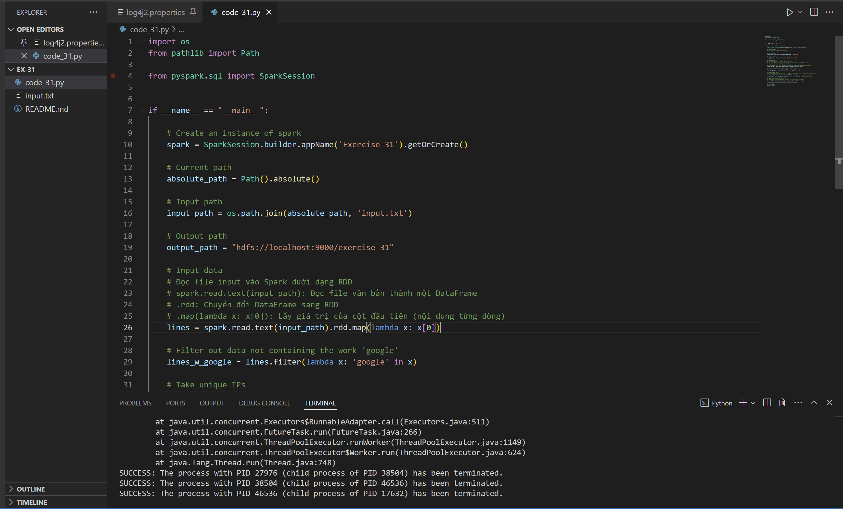

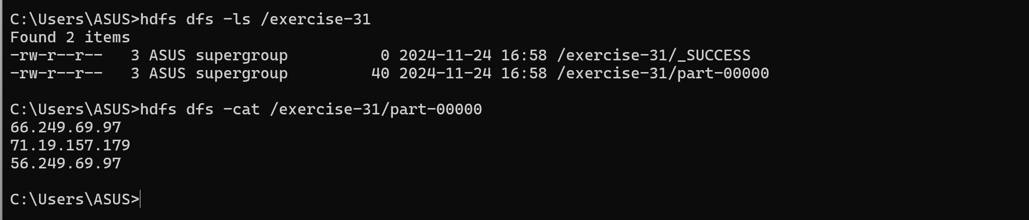

### Bài 32

***Input:***

Một tập hợp các tệp văn bản CSV (dạng có cấu trúc). Mỗi dòng của tệp CSV chứa thông tin về **giá trị PM10 hàng ngày** được đo từ một cảm biến.

Định dạng của mỗi dòng: sensorId, date, PM10_value

Trong đó:

* sensorId: ID của cảm biến.
* date: Ngày đo giá trị.
* PM10_value: Giá trị PM10 đo được trong ngày (μg/m³).

|  |
| --- |
| s1,2016-01-01,20.5  s2,2016-01-01,30.1  s1,2016-01-02,60.2  s2,2016-01-02,20.4  s1,2016-01-03,55.5  s2,2016-01-03,52.5 |

***Output:***

Giá trị PM10 lớn nhất trong tất cả các giá trị đo từ các cảm biến.

Kết quả được in trực tiếp ra **standard output** (màn hình console).

|  |
| --- |
| 60.2 |

***Code:***

|  |
| --- |
| import sys  import os  from pathlib import Path  from pyspark.sql import SparkSession  def split_data(line):      """      Return the temperature of each line      """      data = str.split(line, ',') # Chia dòng thành một danh sách với dấu phẩy là ký tự phân tách      return data[2] # Trả về giá trị PM10 (vị trí thứ 3 trong dòng)  if __name__ == "__main__":      # Create an instance of spark      spark = SparkSession.builder.appName('Exercise-32').getOrCreate()      # Current path      absolute_path = Path().absolute()      # Input path      input_path = os.path.join(absolute_path, 'input.csv')      # Get a spark context      sc = spark.sparkContext      # Input data from CSV file      lines = sc.textFile(input_path)      # Extract temperature PM10 from sensors data      # .map(split_data): Áp dụng hàm `split_data` cho từng dòng dữ liệu      temperatures = lines.map(split_data)      # Take the maximum temperature      max_temp = temperatures.reduce(lambda x,y : x if x > y else y)      # Print the result on the standard output      print(max_temp)        # Stop spark      spark.stop() |

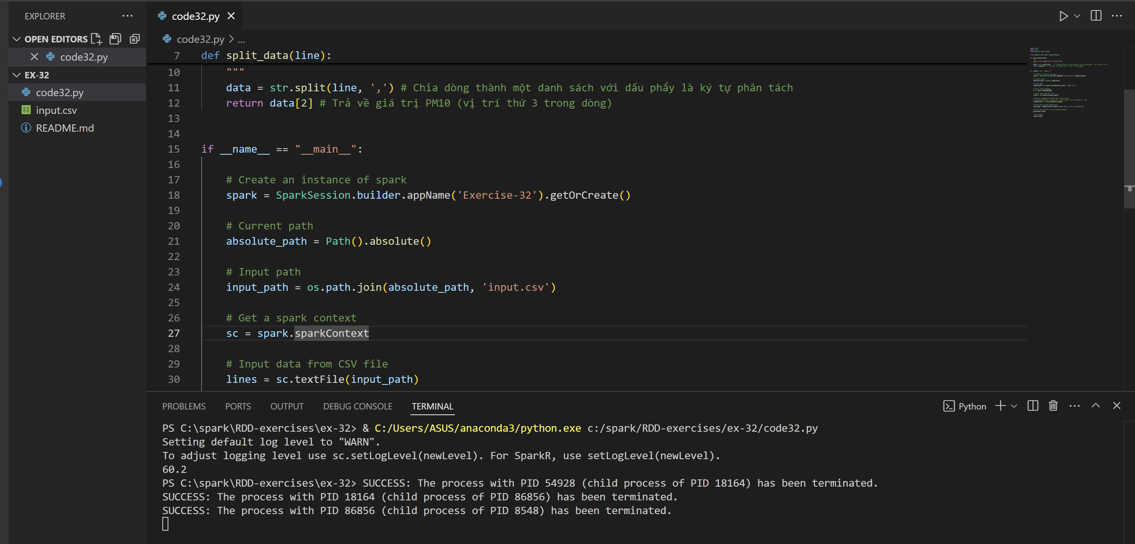

### Bài 34

***Input:***

Một tập hợp các tệp văn bản CSV (dạng có cấu trúc). Mỗi dòng của tệp CSV chứa thông tin về **giá trị PM10 hàng ngày** được đo từ một cảm biến.

Định dạng của mỗi dòng: sensorId, date, PM10_value

Trong đó:

* sensorId: ID của cảm biến.
* date: Ngày đo giá trị.
* PM10_value: Giá trị PM10 đo được trong ngày (μg/m³).

***Output:***

Kết quả đầu ra là tất cả các dòng trong tệp CSV có giá trị PM10 lớn nhất.

***Code:***

|  |
| --- |
| import sys  import os  from pathlib import Path  from pyspark.sql import SparkSession  def split_data(line):      """      Return the temperature of each line      """      data = str.split(line, ',') # Chia dòng thành một danh sách với dấu phẩy là ký tự phân tách      return float(data[2]) # Trả về giá trị PM10 (vị trí thứ 3 trong dòng)  if __name__ == "__main__":      # Create an instance of spark      spark = SparkSession.builder.appName('Exercise-34').getOrCreate()      # Current path      absolute_path = Path().absolute()      # Input path      input_path = os.path.join(absolute_path, 'input.csv')        # Output path      output_path = "hdfs://localhost:9000/exercise-34"      # Get a spark context      sc = spark.sparkContext      # Input data from CSV file      lines = sc.textFile(input_path)      # First get the maximum temperature      # Sử dụng map để lấy PM10 của mỗi dòng và top(1) để lấy giá trị lớn nhất, rồi lấy phần tử đầu tiên      max_temp = lines.map(split_data).max()      # Lọc ra các dòng có giá trị PM10 bằng với giá trị lớn nhất      max_temp_lines = lines.filter(lambda x: split_data(x) == max_temp)      # Lưu output hdfs      max_temp_lines.coalesce(1).saveAsTextFile(output_path)        # Stop spark      spark.stop() |

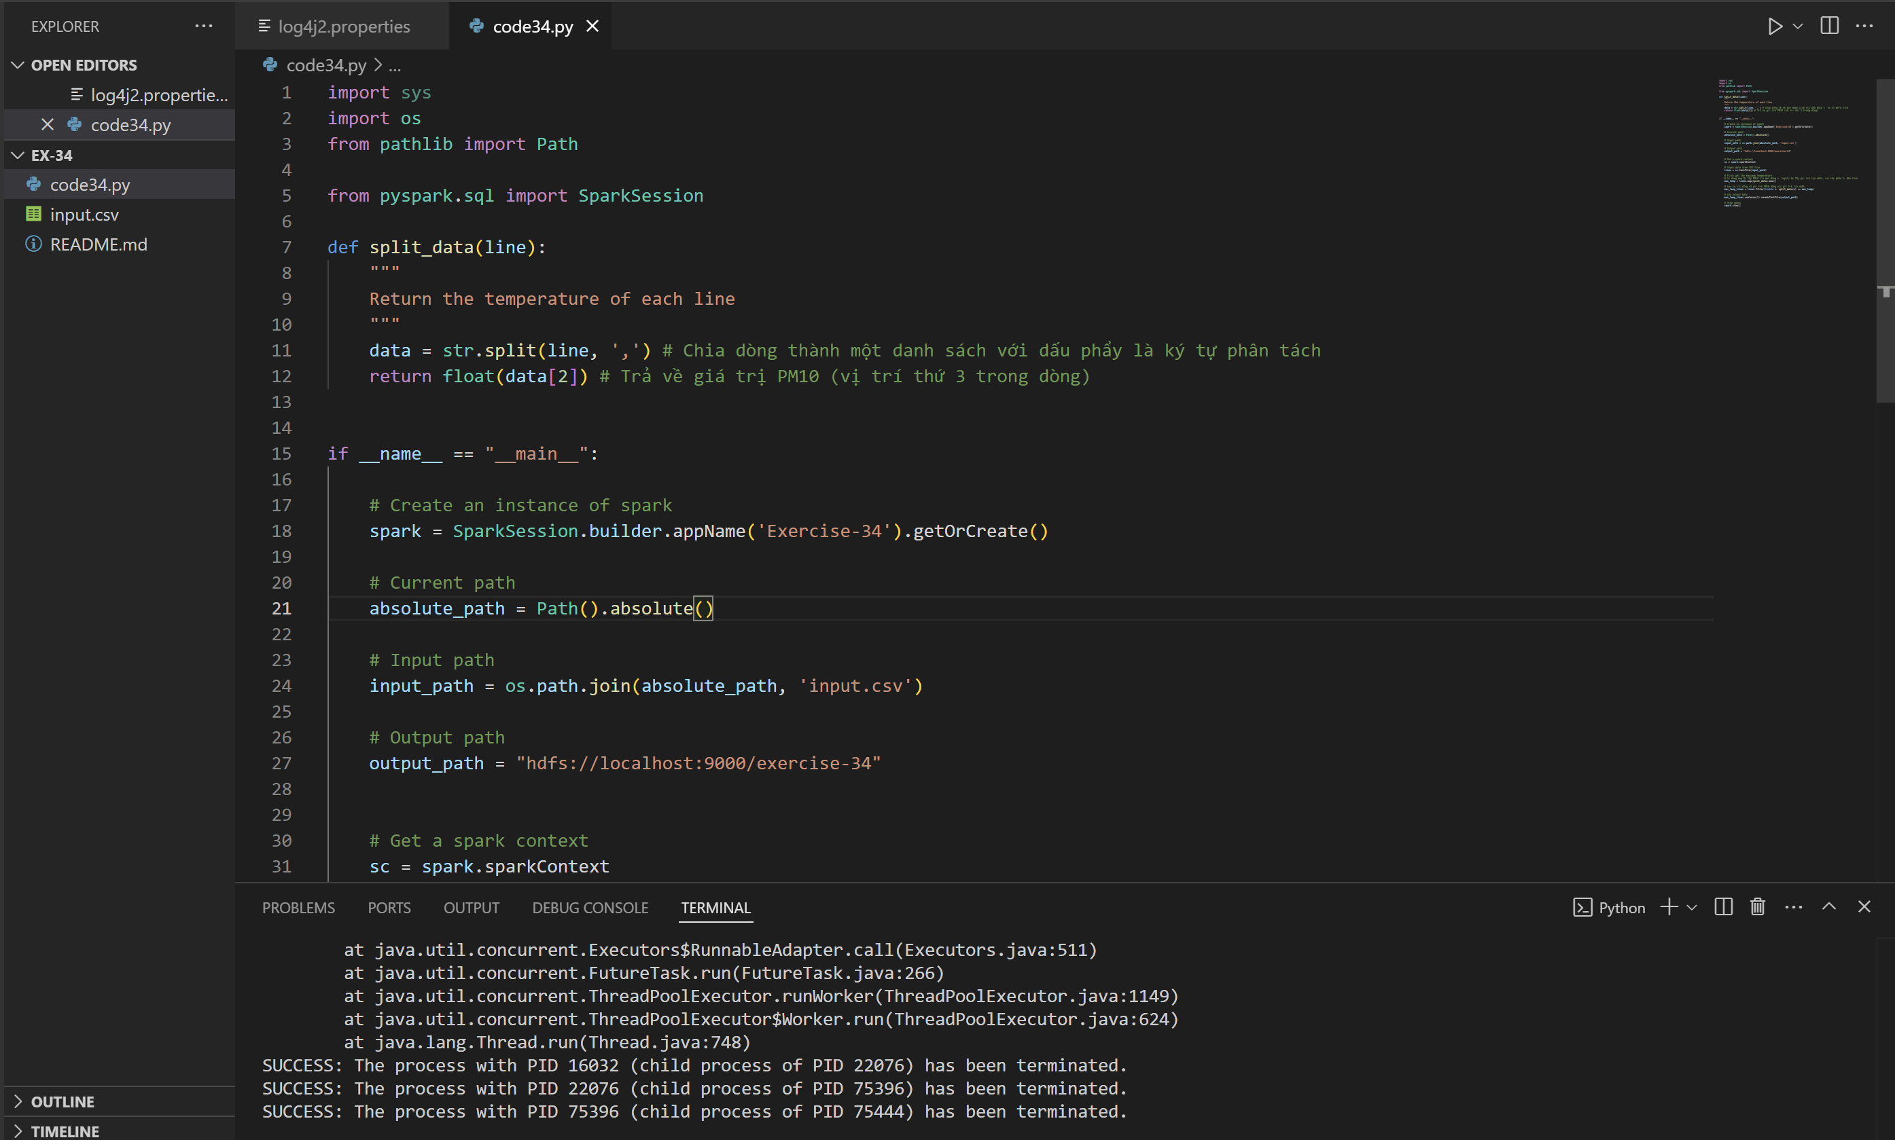

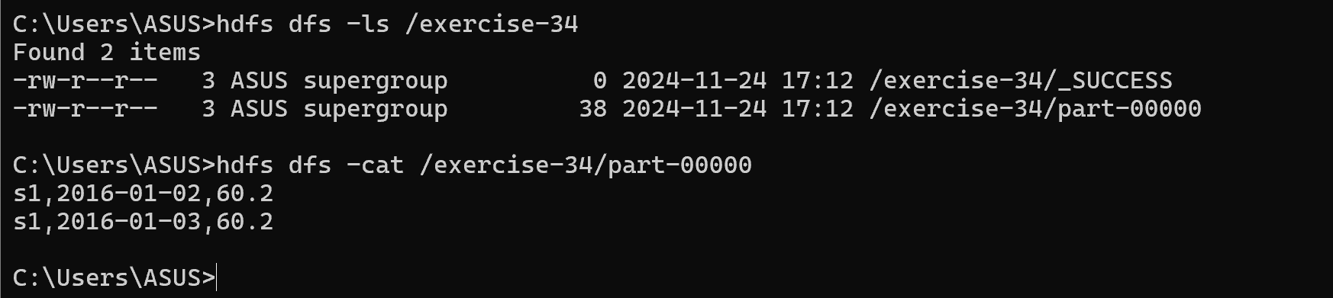

### Bài 43 Phân tích dữ liệu trạm chia sẻ xe đạp

***Input:***

Tệp txt về trạng thái trạm:

Gồm các dòng dữ liệu với định dạng:stationId,date,hour,minute,num_of_bikes,num_of_free_slots

* stationId: Mã định danh trạm.
* date: Ngày ghi nhận.
* hour: Giờ ghi nhận (0-23).
* minute: Phút ghi nhận.
* num_of_bikes: Số lượng xe có sẵn tại trạm.
* num_of_free_slots: Số lượng chỗ trống tại trạm.

*Lưu ý:*

* Mỗi dòng là một mẫu dữ liệu thu thập được cách nhau 5 phút.
* Một số dữ liệu có thể bị thiếu do lỗi kỹ thuật.
* Tổng số trạm: 100.

Tệp txt về danh sách lân cận:

* Gồm các dòng dữ liệu với định dạng: stationIdx, list_of_neighbors
* Ví dụ: s1,s2 s3 nghĩa là trạm s1 có trạm lân cận là s2 và s3.

***Output:***

1. Tỷ lệ trạng thái nguy cấp của từng trạm:
   * Định nghĩa trạng thái nguy cấp: Trạm có số chỗ trống nhỏ hơn một **n**gưỡng do người dùng cung cấp, ví dụ: num_of_free_slots < 3
   * Tỷ lệ nguy cấp:

$$Percentage critical situations=​\frac{Số lần trạm Si quá tải}{Tổng số lần lấy mẫu của trạm Si}$$

Kết quả lưu vào HDFS:

* + - Các trạm có tỷ lệ trạng thái nguy cấp > 80%.
    - Định dạng: Mỗi dòng chứa stationId và tỷ lệ nguy cấp, sắp xếp giảm dần theo tỷ lệ.

1. Tỷ lệ nguy cấp theo cặp (khoảng thời gian, trạm):
   * Định nghĩa khoảng thời gian: Chia ngày thành 6 khoảng:
     + [0-3], [4-7], [8-11], [12-15], [16-19], [20-23].
   * Tỷ lệ nguy cấp cho mỗi cặp (timeslot, station):
 $$Percentage critical situations for pair (timeslot, station)=​\frac{(số lần cặp (timeslot, station) quá tải)​}{(tổng số lần lấy mẫu trong khung giờ của station)}$$  * Kết quả lưu vào HDFS:
     + Các cặp có tỷ lệ trạng thái nguy cấp > 80%.
     + Định dạng: Mỗi dòng chứa cặp (timeslot, stationId) và tỷ lệ nguy cấp, sắp xếp giảm dần.
2. Chọn các dòng dữ liệu với điều kiện:
   * Trạng thái trạm đầy đủ: Trạm Si tại thời điểm đó **đầy hoàn toàn**:
     + num_of_free_slots = 0 (không còn chỗ trống).
   * Các trạm lân cận cũng đầy đủ:
     + Mỗi trạm lân cận có num_of_free_slots = 0 trong cùng thời điểm.
   * Lưu các dòng thỏa mãn điều kiện vào HDFS và in tổng số dòng đó.

***Code:***

|  |
| --- |
| from pyspark import SparkContext, SparkConf  import operator as op  import os  import argparse  # Khởi tạo trình phân tích cú pháp để nhận tham số từ dòng lệnh  args = argparse.ArgumentParser()  # Tham số `-t` xác định ngưỡng (threshold) cho các trường hợp nguy cấp  args.add_argument('-t', default=3, help='Threshold for critical situations', type=int)  # Hàm kiểm tra nếu số lượng slot trống thấp hơn ngưỡng  def is_critical(free_slot, threshold):      return (1, 1) if int(free_slot) < int(threshold) else (0, 1)      # (1, 1): slot trống < threshold, (0, 1): slot trống >= threshold  # Xử lý dữ liệu đọc được để đánh dấu tình trạng nguy cấp  def reading_map_critical_func(x: str, threshold: int) -> list:      data = x.split(',')  # Tách chuỗi dữ liệu thành danh sách      free_slot = data[5]  # Lấy giá trị slot trống      return [data[0], is_critical(free_slot, threshold)]  # Trả về (station_id, tình trạng)  # Ánh xạ dữ liệu thành khung thời gian 4 giờ  def mapping_hour(x, threshold):      data = x.split(',')      min_hour = 4 * (int(data[2]) // 4)  # Tìm khung giờ nhỏ nhất (bội số của 4)      max_hour = min_hour + 3  # Khung giờ lớn nhất      free_slot = data[5]      return [f'{data[0]}_[{min_hour}-{max_hour}]', is_critical(free_slot, threshold)]      # Trả về dạng station_id_[min-max], tình trạng  # Ánh xạ dữ liệu với timestamp  def mapping_timestamp_func(x):      data = x.split(',')      time_stamp = f'{data[1]} {data[2]}:{data[3]}'  # Ghép ngày và giờ      return [time_stamp, x]  # Trả về (timestamp, dữ liệu gốc)  # Ánh xạ neighbor từ tệp  def neighbor_map_func(x: str):      data = x.split(',')      return [data[0], tuple(data[1].split(' '))]  # Trả về (station_id, danh sách neighbor)  # Lọc ra các dòng có số lượng slot bằng 0  def zero_slot_filter(x):      data = x.split(',')      free_slot = int(data[5])      return free_slot == 0  # Chỉ giữ lại các dòng có slot trống = 0  # Hàm cộng giá trị tuple  def add_func(val1, val2):      return (val1[0] + val2[0], val1[1] + val2[1])  # Cộng giá trị tuple từng phần tử  # Tính phần trăm tình trạng nguy cấp  def percentage_map_func(x):      return (x[0], x[1][0] / x[1][1])  # Tính tỷ lệ: số lần nguy cấp / tổng số lần  # Điểm khởi đầu của chương trình  if __name__ == '__main__':      arg = args.parse_args()  # Parse tham số      threshold = arg.t  # Lấy giá trị threshold từ tham số      # Cấu hình Spark      conf = (          SparkConf()              .setAppName("Exercise-43")              .setMaster("local[4]")  # Chạy cục bộ với 4 luồng              .set("spark.hadoop.fs.defaultFS", "file:///")  # Sử dụng hệ thống file cục bộ      )      sc = SparkContext(conf=conf).getOrCreate()      path = os.path.dirname(os.path.abspath(__file__))  # Lấy đường dẫn file hiện tại      # Đường dẫn tệp input      neighbor_input = os.path.join(path, 'neighbors.txt')      reading_input = os.path.join(path, 'readings.txt')      # Đường dẫn tệp output      percentage_critical_situations_output = "hdfs://localhost:9000/exercise-43/percentage_critical_situations"      percentage_critical_situations_ts_output = "hdfs://localhost:9000/exercise-43/percentage_critical_situations_ts"      station_full_output = "hdfs://localhost:9000/exercise-43/station_full"      neighbor = sc.textFile(neighbor_input)  # Đọc tệp neighbor      reading = sc.textFile(reading_input).cache()  # Đọc tệp reading và cache lại để tái sử dụng      ## Phần 1: Tính phần trăm tình trạng nguy cấp cho từng station      station_count_pair_rdd = reading.map(lambda x: reading_map_critical_func(x, threshold))  # Ánh xạ với hàm critical      station_total_count_pair = station_count_pair_rdd.reduceByKey(add_func)  # Gom nhóm và cộng các giá trị      station_percentage_pair = station_total_count_pair.map(percentage_map_func) \              .filter(lambda x: x[1] >= 0.8).sortBy(lambda x: x[1], ascending=False)  # Lọc và sắp xếp theo tỷ lệ      station_percentage_pair.coalesce(1).saveAsTextFile(percentage_critical_situations_output)  # Lưu kết quả      ## Phần 2: Tính phần trăm tình trạng nguy cấp theo khung giờ      station_timeslot_rdd = reading.map(lambda x: mapping_hour(x, threshold))  # Ánh xạ dữ liệu thành khung giờ      station_timeslot_percentage = station_timeslot_rdd.reduceByKey(add_func) \                      .map(percentage_map_func) \                      .filter(lambda x: x[1] > 0.8).sortBy(lambda x: x[1], ascending=False)  # Lọc và sắp xếp theo tỷ lệ      station_timeslot_percentage.coalesce(1).saveAsTextFile(percentage_critical_situations_ts_output)  # Lưu kết quả      ## Phần 3: Tìm các station có slot trống = 0 và tất cả neighbor cũng trống      zero_slot_station = reading.filter(zero_slot_filter).map(mapping_timestamp_func)  # Lọc các station có slot = 0      zero_slot_group_by_timestamp = zero_slot_station.groupByKey().mapValues(list)  # Nhóm theo timestamp      neighbor_map = neighbor.map(neighbor_map_func)  # Ánh xạ tệp neighbor      neighbors = {k: v for k, v in neighbor_map.collect()}  # Chuyển RDD thành dictionary      neighbor_broadcast = sc.broadcast(neighbors)  # Phát broadcast dictionary neighbor      # Hàm kiểm tra xem tất cả neighbor của station có trống không      def filter_func(data: list, neighbor_broadcast):          stations = []          for line in data:              stations.append(line.split(',')[0])  # Lấy danh sách station          for station in stations:              for neighbor in neighbor_broadcast.value[station]:                  if neighbor not in stations:  # Nếu neighbor không thuộc danh sách -> False                      return False          return True  # Nếu tất cả neighbor có trong danh sách -> True      full_stations = zero_slot_group_by_timestamp.filter(lambda x: filter_func(x[1], neighbor_broadcast))  # Lọc station thỏa mãn      full_stations.coalesce(1).saveAsTextFile(station_full_output)  # Lưu kết quả |

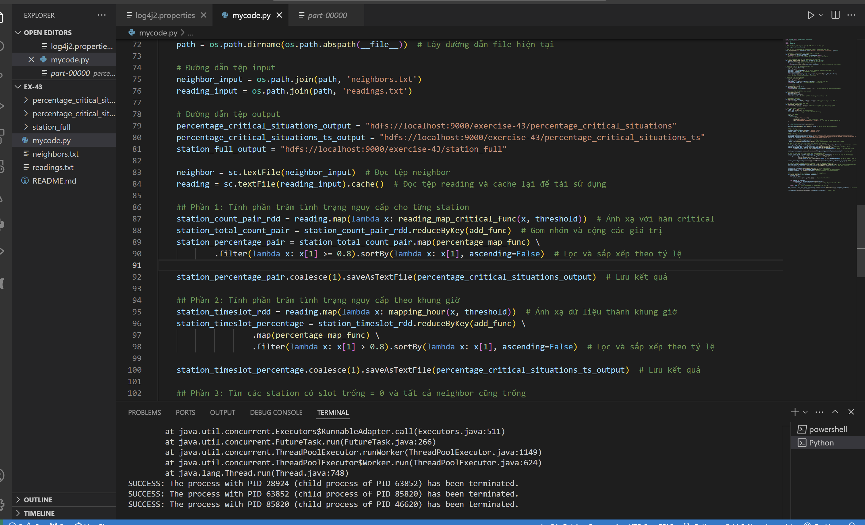

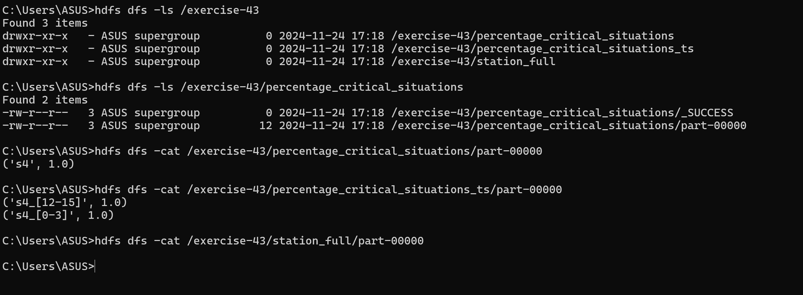

## Phần 2

### Bài 35

Đọc file CSV từ HDFS, trích xuất nhiệt độ từ mỗi ngày và xác định nhiệt độ cao nhất trong tập dữ liệu. Sau đó, nó lọc ra tất cả các ngày có nhiệt độ bằng giá trị cao nhất này và ghi danh sách các ngày đó vào một file trên HDFS, mỗi ngày xuất hiện trên một dòng.

***Input***

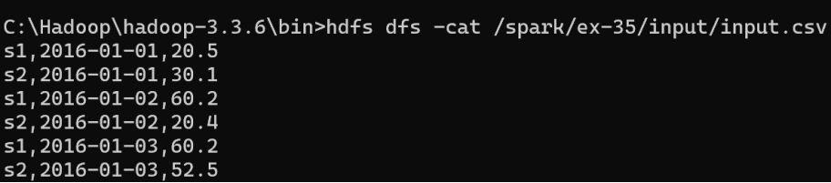

***Output***

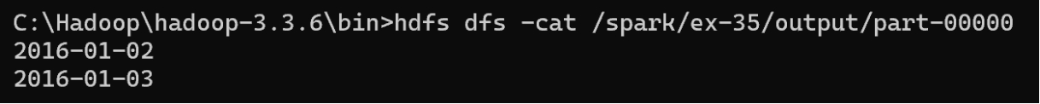

***Code***

|  |
| --- |
| import findspark  # Khởi tạo Spark từ SPARK_HOME  findspark.init("C:\Spark\spark-3.5.1-bin-hadoop3")  import sys  import os  from pathlib import Path  # Import SparkSession để làm việc với Spark  from pyspark.sql import SparkSession  # Hàm xử lý từng dòng trong file CSV  def split_data(line):      """      Return the temperature of each line      """      # Tách một dòng thành danh sách các giá trị, ngăn cách bởi dấu phẩy      data = str.split(line, ',')      return data[2]  # Điểm bắt đầu của chương trình  if __name__ == "__main__":      # Khởi tạo một SparkSession (một ứng dụng Spark)      spark = SparkSession.builder.appName('Exercise-35').getOrCreate()      sc = spark.sparkContext      # Thư mục chứa file code.py      absolute_path = Path().absolute()      # Đường dẫn đầy đủ đến input.csv      input_path = "hdfs://ngocphung-master:9000/spark/ex-35/input/input.csv"      # Đọc file CSV và tạo RDD, mỗi dòng trong file là một phần tử trong RDD      # VD: ["s1,2016-01-01,20.5", "s2,2016-01-01,30.1", "s3,2016-01-01,25.3"]      lines = sc.textFile(input_path)        # Áp dụng hàm `split_data` để lấy giá trị nhiệt độ từ mỗi dòng      # Kết quả là một RDD chỉ chứa các giá trị nhiệt độ      # Lấy giá trị lớn nhất từ RDD (top(1) trả về danh sách có 1 phần tử, [0] lấy giá trị đầu tiên)      # VD: max_temp: "30.1"      max_temp = lines.map(split_data).top(1)[0]      # Lọc các ngày có nhiệt độ cao nhất      # VD: `max_temp_dates`: ["2016-01-01"] nếu nhiệt độ cao nhất là 30.1 vào ngày "2016-01-01"      max_temp_dates = (          lines.filter(lambda x: split_data(x) == max_temp)  # Lọc các dòng có nhiệt độ bằng `max_temp`               .map(lambda x: str.split(x, ',')[1])  # Lấy cột ngày (cột thứ 2) từ các dòng đã lọc      )  # Giữ max_temp_dates là một RDD        # Xuất kết quả ra HDFS, hợp nhất thành 1 file      max_temp_dates.coalesce(1).saveAsTextFile('hdfs://ngocphung-master:9000/spark/ex-35/output')      # Dừng SparkSession để giải phóng tài nguyên      spark.stop() |

|  |
| --- |
| spark-submit --master local[*] hdfs://ngocphung-master:9000/spark/ex-35/code.py |

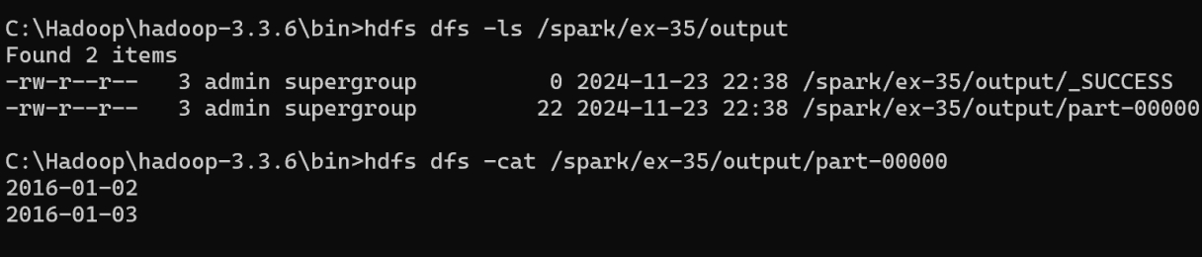

### Bài 36

Đọc một file CSV chứa dữ liệu nhiệt độ, trong đó mỗi dòng bao gồm thông tin về cảm biến, ngày đo và nhiệt độ. Chương trình xử lý file để tách cột nhiệt độ, sau đó tính trung bình của tất cả các giá trị nhiệt độ. Kết quả cuối cùng là nhiệt độ trung bình, được định dạng với 2 chữ số thập phân và xuất ra.

***Input***

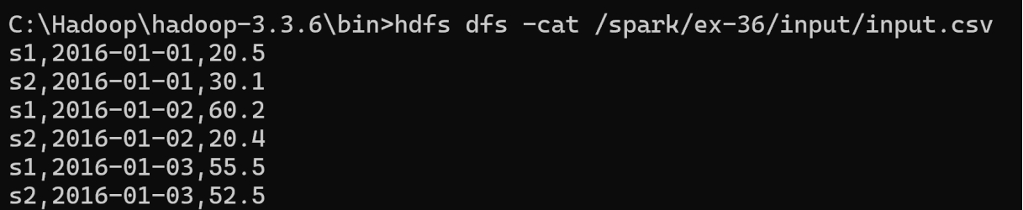

***Output***



***Code***

|  |
| --- |
| import findspark  # Khởi tạo Spark từ SPARK_HOME  findspark.init("C:\Spark\spark-3.5.1-bin-hadoop3")  import sys  import os  from pathlib import Path  # Import SparkSession để làm việc với Spark  from pyspark.sql import SparkSession  # Hàm xử lý từng dòng trong file CSV  def split_data(line):      """      Return the temperature of each line      """      # Tách một dòng thành danh sách các giá trị, ngăn cách bởi dấu phẩy      data = str.split(line, ',')      return float(data[2])  # Điểm bắt đầu của chương trình  if __name__ == "__main__":      # Khởi tạo một SparkSession (một ứng dụng Spark)      spark = SparkSession.builder.appName('Exercise-36').getOrCreate()      sc = spark.sparkContext      # Thư mục chứa file code.py      current_dir = os.path.dirname(os.path.abspath(__file__))      # Đường dẫn đầy đủ đến input.csv      input_path = "hdfs://ngocphung-master:9000/spark/ex-36/input/input.csv"      # Đọc file CSV và tạo RDD, mỗi dòng trong file là một phần tử trong RDD      # ["s1,2016-01-01,20.5", "s2,2016-01-01,30.1", "s3,2016-01-01,25.3"]      lines = sc.textFile(input_path)      # Áp dụng hàm `split_data` để lấy cột nhiệt độ (cột thứ 3), và tính trung bình các giá trị đó      # VD: [20.5, 30.1, 25.3]      # mean_temp = (20.5 + 30.1 + 25.3) / 3 = 25.3      mean_temp = lines.map(split_data).mean()      # Tạo một RDD chứa giá trị trung bình      # VD: ["25.30"]      result_rdd = sc.parallelize(["%2.2f" % mean_temp])        # Lưu file ở địa chỉ chỉ định      result_rdd.coalesce(1).saveAsTextFile('hdfs://ngocphung-master:9000/spark/ex-36/output')      # Dừng SparkSession để giải phóng tài nguyên      spark.stop() |

|  |
| --- |
| spark-submit --master local[*] hdfs://ngocphung-master:9000/spark/ex-36/code.py |

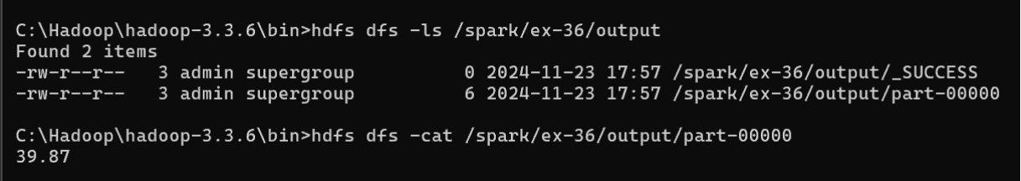

### Bài 37

Đọc dữ liệu từ file CSV từ HDFS và tách từng dòng để lấy cột nhiệt độ. Sau đó, sử dụng hàm top(1) để tìm nhiệt độ cao nhất trong toàn bộ dữ liệu. Tiếp theo, các dòng chứa nhiệt độ cao nhất được lọc ra để lấy thông tin ngày đo ứng với nhiệt độ đó. Cuối cùng, kết quả nhiệt độ cao nhất được ghi nhận từ mỗi cảm biến (sensor) và ngày xảy ra nhiệt độ đó.

***Input***

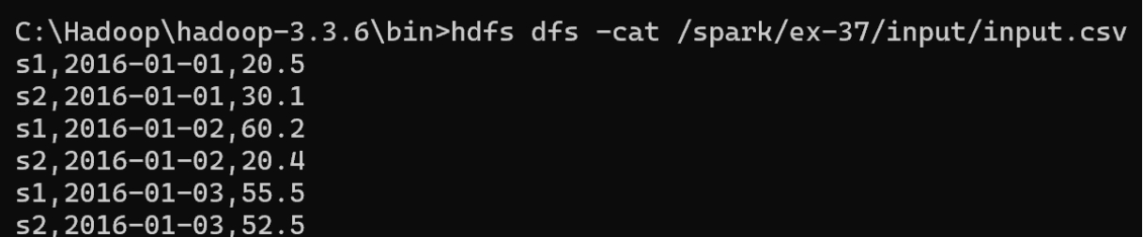

***Output***

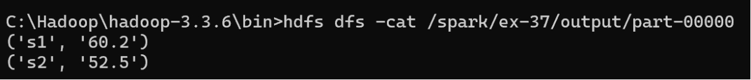

***Code***

|  |
| --- |
| import findspark  # Khởi tạo Spark từ SPARK_HOME  findspark.init("C:\Spark\spark-3.5.1-bin-hadoop3")  import sys  import os  from pathlib import Path  # Import SparkSession để làm việc với Spark  from pyspark.sql import SparkSession  # Hàm xử lý từng dòng trong file CSV  def split_data(line):      """      Split each line into columns      """      # Tách một dòng thành danh sách các giá trị, ngăn cách bởi dấu phẩy      data = str.split(line, ',')      return [data[0], data[2]]  if __name__ == "__main__":      # Khởi tạo một SparkSession (một ứng dụng Spark)      spark = SparkSession.builder.appName('Exercise-37').getOrCreate()      sc = spark.sparkContext      # Thư mục chứa file code.py      absolute_path = Path().absolute()      # Đường dẫn đầy đủ đến input.csv      input_path = "hdfs://ngocphung-master:9000/spark/ex-37/input/input.csv"      # Đọc file CSV và tạo RDD, mỗi dòng trong file là một phần tử trong RDD      lines = sc.textFile(input_path)      # VD: ["s1,2016-01-01,20.5", "s2,2016-01-01,30.1"] → [("s1", "20.5"), ("s2", "30.1")].      # Tách từng dòng dữ liệu thành cặp giá trị (sensorID, temp).      # Kết quả là một RDD chứa các cặp (sensorID, temp) để dễ dàng xử lý      sensor_temp = lines.map(split_data)      # VD: [("s1", "20.5"), ("s1", "30.1"), ("s2", "25.5"), ("s2", "52.5")] → [("s1", "30.1"), ("s2", "52.5")]      # nhóm các giá trị theo sensorID và áp dụng hàm giảm (reduce) để tìm nhiệt độ cao nhất cho mỗi cảm biến.      # bằng cách so sánh giá trị nhiệt độ (x và y) và giữ lại giá trị lớn hơn.      # thu thập kết quả từ RDD và chuyển thành một danh sách Python chứa các cặp (sensorID, max_temp).      max_temp_by_sensor = sensor_temp.reduceByKey(lambda x,y : x if x > y else y)      # Xuất kết quả ra HDFS, hợp nhất thành 1 file      max_temp_by_sensor.coalesce(1).saveAsTextFile('hdfs://ngocphung-master:9000/spark/ex-37/output')      # Dừng SparkSession để giải phóng tài nguyên      spark.stop() |

|  |
| --- |
| spark-submit --master local[*] hdfs://ngocphung-master:9000/spark/ex-36/code.py |

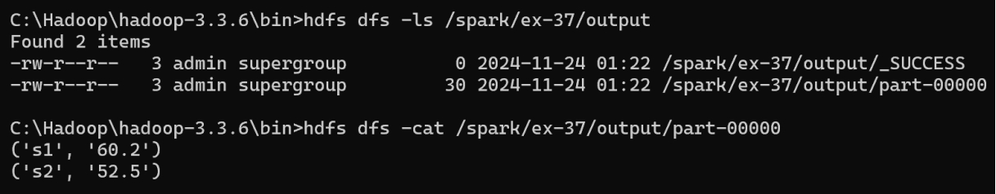

### Bài 38

Xác định số lượng cảm biến (sensor) ghi nhận được nhiệt độ lớn hơn 50 trong nhiều lần đo khác nhau, sau đó đếm số lần xuất hiện của từng cảm biến. Kết quả trả về các cảm biến xuất hiện ít nhất 2 lần với nhiệt độ lớn hơn 50.

VD: ('s1', 2) cho thấy cảm biến s1 ghi nhận được nhiệt độ lớn hơn 50 trong 2 lần đo là ngày s1,2016-01-02,60.2 và s1,2016-01-03,55.5

***Input***

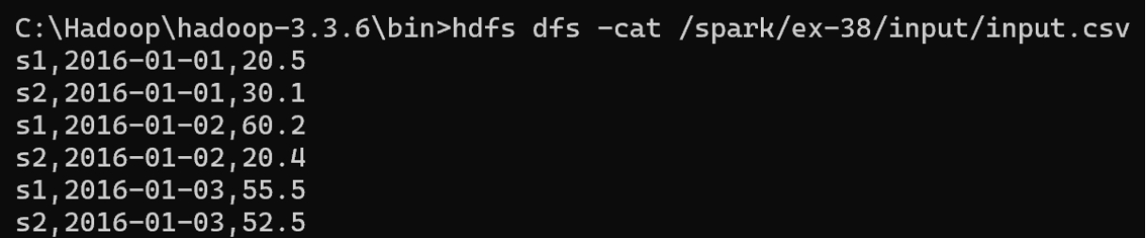

***Output***



***Code***

|  |
| --- |
| import findspark  # Khởi tạo Spark từ SPARK_HOME  findspark.init("C:\Spark\spark-3.5.1-bin-hadoop3")  import sys  import os  from pathlib import Path  from pyspark.sql import SparkSession  from operator import add  def split_data_add_counter(line):      """      Split each line into columns      """      data = str.split(line, ',')      return [data[0], 1]  if __name__ == "__main__":      # Khởi tạo một SparkSession (một ứng dụng Spark)      spark = SparkSession.builder.appName('Exercise-38').getOrCreate()      sc = spark.sparkContext      # Thư mục chứa file code.py      absolute_path = Path().absolute()      # Đường dẫn đầy đủ đến input.csv      input_path = "hdfs://ngocphung-master:9000/spark/ex-38/input/input.csv"      # Đọc file CSV và tạo RDD, mỗi dòng trong file là một phần tử trong RDD      # ["s1,2016-01-01,20.5", "s2,2016-01-01,30.1"]      lines = sc.textFile(input_path)      # Lọc các dòng có nhiệt độ cao hơn ngưỡng 50      # VD: ["s2,2016-01-01,55.1", "s1,2016-01-02,60.0"]      lines_above = lines.filter(lambda x: float(str.split(x,',')[2]) > 50)      # Map từng dòng (sensorID) với một bộ đếm (1)      # VD: `counter_readings`: [("s2", 1), ("s1", 1)]      counter_readings = lines_above.map(split_data_add_counter)      # Tính tổng số lần xuất hiện của mỗi sensorID bằng `reduceByKey`      # Sau đó lọc các sensorID có số đếm > 1      # `reduceByKey(add)` tính tổng số lần xuất hiện của mỗi sensorID      # VD: `reduceByKey` : [("s1", 2), ("s2", 1)]      # Sau `filter(lambda x: x[1] > 1)`: [("s1", 2)]      readings_above_threshold = counter_readings.reduceByKey(add).filter(lambda x: x[1] > 1)      # Xuất kết quả ra HDFS, hợp nhất thành 1 file      readings_above_threshold.coalesce(1).saveAsTextFile('hdfs://ngocphung-master:9000/spark/ex-38/output')      # Dừng SparkSession để giải phóng tài nguyên      spark.stop() |

|  |
| --- |
| spark-submit --master local[*] hdfs://ngocphung-master:9000/spark/ex-36/code.py |

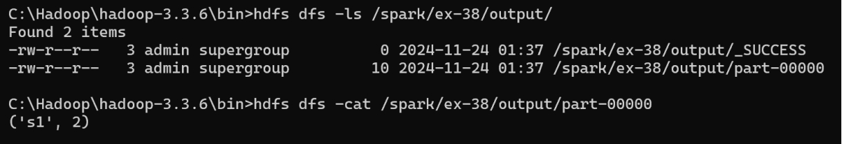

### Bài 44

***Input***

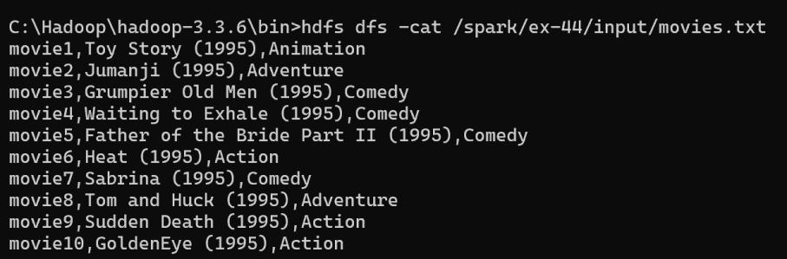

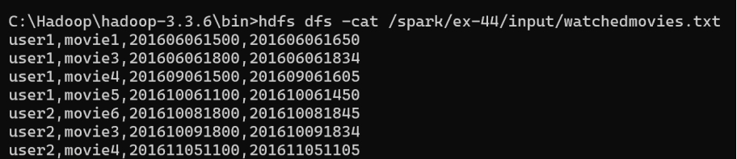

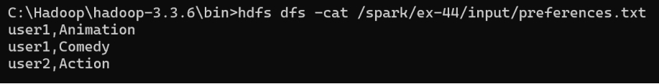

***Output***



***Code***

|  |
| --- |
| from pyspark import SparkContext, SparkConf  if __name__ == "__main__":      # Nhận các tham số đầu vào      inputPathWatched = "hdfs://ngocphung-master:9000/spark/ex-44/input/watchedmovies.txt"      inputPathPreferences = "hdfs://ngocphung-master:9000/spark/ex-44/input/preferences.txt"      inputPathMovies = "hdfs://ngocphung-master:9000/spark/ex-44/input/movies.txt"      outputPath = "hdfs://ngocphung-master:9000/spark/ex-44/output"      threshold = 0.3  # Thay thế giá trị threshold phù hợp      # Tạo SparkContext với cấu hình ứng dụng      conf = SparkConf().setAppName("Spark Exercise #44")      sc = SparkContext(conf=conf)      # Đọc file watched movies      watchedRDD = sc.textFile(inputPathWatched)      # Tạo cặp (movieID, userID) từ file watchedmovies      # Chia từng dòng trong file watchedmovies.txt bằng dấu phẩy (,)      # VD: [("movie1", "user1"), ("movie3", "user1"), ("movie4", "user1")]      movieUserPairRDD = watchedRDD.map(lambda line: (line.split(",")[1], line.split(",")[0]))      # Đọc file movies      moviesRDD = sc.textFile(inputPathMovies)      # Tạo cặp (movieID, genre) từ file movies      # Chia từng dòng trong file movies.txt bằng dấu phẩy (,)      # VD: [("movie1", "Animation"),    ("movie2", "Adventure")]      movieGenrePairRDD = moviesRDD.map(lambda line: (line.split(",")[0], line.split(",")[2]))      # Thực hiện join watched movies với movies      # VD: [("movie1", ("user1", "Animation")), ("movie3", ("user1", "Comedy"))]      joinWatchedGenreRDD = movieUserPairRDD.join(movieGenrePairRDD)      # Tạo cặp (userID, genre)      # Lấy userID và genre từ joinWatchedGenreRDD.      # VD: [("user1", "Animation"), ("user1", "Comedy"), ("user1", "Comedy")]      usersWatchedGenresRDD = joinWatchedGenreRDD.map(lambda userMovie: (userMovie[1][0], userMovie[1][1]))      # Đọc file preferences      preferencesRDD = sc.textFile(inputPathPreferences)      # Tạo RDD userLikedGenresRDD (userid, genre)      # Tạo cặp (userID, liked genre) từ file preferences      # VD: [("user1", "Animation"),("user1", "Comedy"),("user2", "Action")]      userLikedGenresRDD = preferencesRDD.map(lambda line: (line.split(",")[0], line.split(",")[1]))      # Cogroup watched genres và liked genres      # [ ("user1", (["Animation", "Comedy", "Comedy", "Comedy"], ["Animation", "Comedy"])),      #   ("user2", (["Action", "Comedy", "Comedy"], ["Action"]))]      userWatchedLikedGenres = usersWatchedGenresRDD.cogroup(userLikedGenresRDD)      # Lọc người dùng có hồ sơ lệch lạc      # user1: Tất cả phim đều thuộc thể loại yêu thích (Animation, Comedy) --> nên không bị lọc.      # user2: Xem 3 phim nhưng chỉ 1 phim thuộc thể loại yêu thích (Action). Tỷ lệ không yêu thích = 2/3 > 0.3,      # --> nên được coi là hồ sơ lệch.      misleadingUsersListsRDD = userWatchedLikedGenres.filter(          lambda userGenres: (              lambda likedGenres, watchedGenres: (                  sum(1 for genre in watchedGenres if genre not in likedGenres) >                  threshold * len(list(watchedGenres))              )          )(set(userGenres[1][1]), userGenres[1][0])      )      # Lấy userid của người dùng có hồ sơ lệch      misleadingUsersRDD = misleadingUsersListsRDD.keys()      # Lưu kết quả      misleadingUsersRDD.coalesce(1).saveAsTextFile(outputPath)      # Dừng SparkContext      sc.stop() |

|  |
| --- |
| spark-submit --master local[*] hdfs://ngocphung-master:9000/spark/ex-44/code.py |

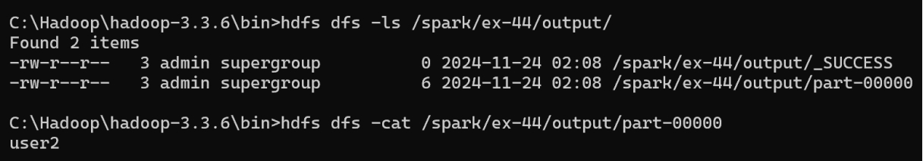

## Phần 3

### Bài 33

Đề bài yêu cầu tìm ra 3 giá trị PM10 cao nhất từ một tập hợp các tệp CSV, mỗi tệp chứa dữ liệu ngày và giá trị PM10 của các cảm biến. Kết quả là các giá trị PM10 cao nhất cần được in ra trên đầu ra chuẩn.

***Input***

Dữ liệu đầu vào là một tệp CSV chứa thông tin về các cảm biến (sensorId), ngày (date), và giá trị PM10 tương ứng

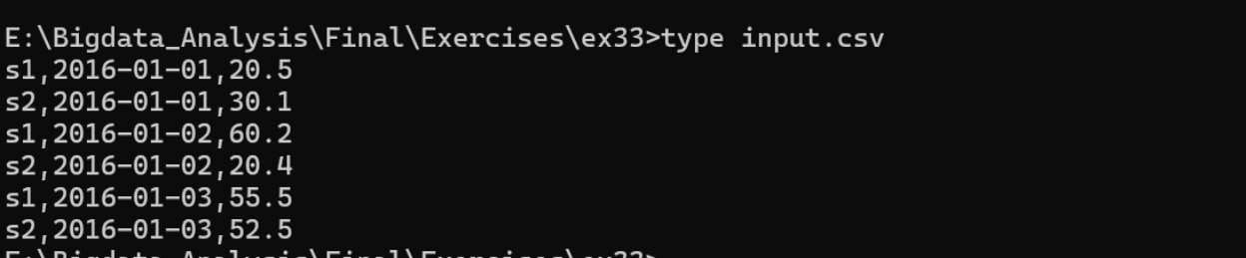

***Output***

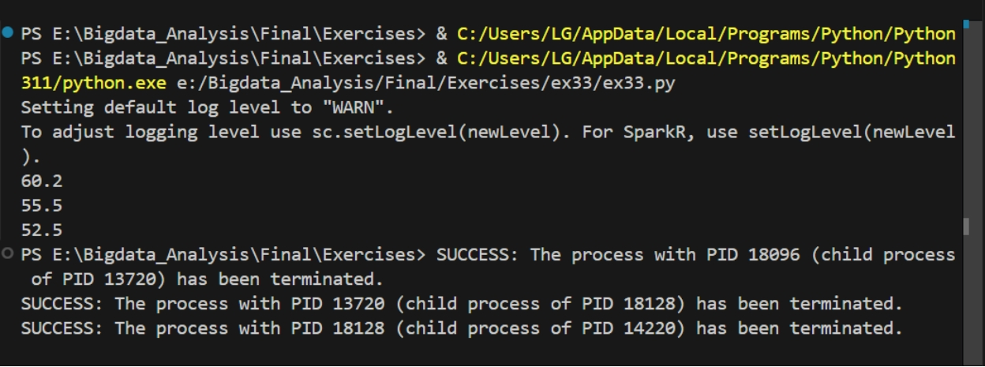

***Code***

|  |
| --- |
| import sys  import os  from pathlib import Path  import findspark    from pyspark.sql import SparkSession    findspark.init()  def split_data(line):  """  Return the temperature of each line  """  data = str.split(line, ',')  return data[2] # Trả về trường thứ 3    #Input: "sensor1,2023-11-22,35.6"  #Output: "35.6"    if __name__ == "__main__":    spark = SparkSession.builder.appName('Exercise-33').getOrCreate()  absolute_path = Path().absolute()  input_path = os.path.join(absolute_path, "E:\Bigdata_Analysis\Final\Exercises/ex33\input.csv")    sc = spark.sparkContext # tạo SparkContext để thực hiện các thao tác RDD    lines = sc.textFile(input_path) #Đọc tệp CSV dưới dạng RDD. Mỗi dòng trong tệp sẽ là một phần tử trong RDD  #Input :sensor1,2023-11-22,35.6  #sensor2,2023-11-22,36.1  #sensor3,2023-11-22,34.8  #OUT["sensor1,2023-11-22,35.6", "sensor2,2023-11-22,36.1", "sensor3,2023-11-22,34.8"]    temperatures = lines.map(split_data) # Áp dụng hàm split_data lên từng dòng trong RDD để lấy cột thứ    top_3 = temperatures.top(3) # Lấy 3 phần tử lớn nhất từ RDD temperatures    # Print the temperatures  print('\n'.join(top_3))    # Stop spark  spark.stop() |

Bài 40

Đề bài yêu cầu xử lý dữ liệu PM10 từ một tập hợp các tệp CSV, trong đó mỗi dòng chứa giá trị PM10 của một cảm biến vào từng ngày. Mục tiêu là xác định số ngày có giá trị PM10 vượt quá 50 (được gọi là "critical days") cho mỗi cảm biến và sắp xếp các cảm biến theo số lượng ngày này. Kết quả sẽ được lưu trữ trong HDFS dưới dạng một tệp, với mỗi dòng chứa số ngày vượt quá 50 và ID của cảm biến tương ứng, và các cảm biến được sắp xếp giảm dần theo số lượng ngày này.

***Input***

Dữ liệu đầu vào là một tệp CSV chứa thông tin về các cảm biến (sensorId), ngày (date), và giá trị PM10 tương ứng

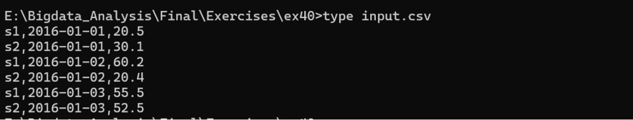

***Output***

Số ngày có giá trị PM10 vượt quá 50 cho mỗi cảm biến, với mỗi dòng chứa (số ngày, sensorId), sắp xếp theo số ngày giảm dần.

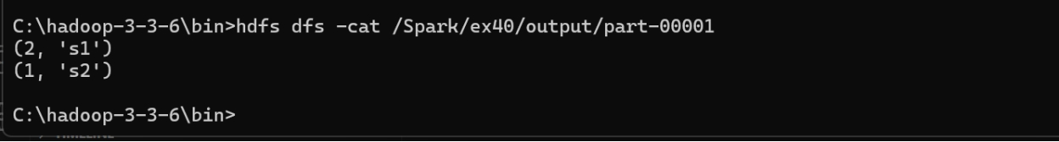

***Code***

|  |
| --- |
| import sys  import os  from pathlib import Path  from operator import add  import findspark    from pyspark.sql import SparkSession    findspark.init()    def split_data(line):  """  Phân tách dữ liệu từ mỗi dòng, trả về (sensorId, 1) nếu PM10 > 50, ngược lại trả về (sensorId, 0)  """  data = str.split(line, ',') # Chia dữ liệu dòng theo dấu phẩy  sensor_id = data[0] # sensorId ở cột đầu tiên  pm10_value = float(data[2]) # Giá trị PM10 ở cột thứ ba  return (sensor_id, 1 if pm10_value > 50 else 0) # Nếu PM10 > 50, đánh dấu là 1, ngược lại là 0    def swap_parts(line):  """  Hoán đổi giá trị của sensorId và số ngày để thuận tiện cho việc sắp xếp theo số ngày (critical days)  """  return (line[1], line[0]) # Trả về tuple (số ngày, sensorId)    if __name__ == "__main__":  # Khởi tạo Spark session  spark = SparkSession.builder.appName('Exercise-40').getOrCreate()    # Đường dẫn tuyệt đối tới thư mục làm việc hiện tại  absolute_path = Path().absolute()    # Đường dẫn tới tệp CSV đầu vào  input_path = os.path.join(absolute_path, "E:\Bigdata_Analysis\Final\Exercises\ex40\input.csv")    # Lấy Spark context từ session  sc = spark.sparkContext    # Đọc dữ liệu từ tệp CSV  lines = sc.textFile(input_path) # Đọc tệp dưới dạng RDD    # Chuyển đổi dữ liệu thành (sensorId, 1) hoặc (sensorId, 0) dựa trên giá trị PM10  lines_key_value = lines.map(split_data)    # Tính tổng số ngày PM10 > 50 cho mỗi sensorId  sensors_counter = lines_key_value.reduceByKey(add) # Tính tổng cho mỗi sensorId  sensors_counter = sensors_counter.map(swap_parts) # Hoán đổi để sắp xếp theo số ngày  sensors_counter = sensors_counter.sortByKey(ascending=False) # Sắp xếp theo số ngày giảm dần    # Lưu kết quả ra HDFS  output_path = os.path.join(absolute_path, "hdfs://localhost:9000/Spark/ex40") # Đường dẫn tới thư mục lưu kết quả  sensors_counter.saveAsTextFile(output_path) # Lưu kết quả dưới dạng tệp văn bản trên HDFS    # In kết quả ra màn hình (tuỳ chọn)  for sensor in sensors_counter.collect():  print(sensor)    # Dừng Spark session  spark.stop() |

Bài 42

Yêu cầu của bài tập thực hiện việc kết nối các câu hỏi với các câu trả lời của chúng. Cụ thể sẽ làm việc với hai tệp dữ liệu: một tệp chứa danh sách các câu hỏi, mỗi câu hỏi có định dạng QuestionId, Timestamp, TextOfTheQuestion; và một tệp chứa danh sách các câu trả lời, với định dạng AnswerId, QuestionId, Timestamp, TextOfTheAnswer. Mục tiêu của bài tập là tạo ra một tệp kết quả, trong đó mỗi dòng chứa một câu hỏi và danh sách các câu trả lời của câu hỏi đó, được nhóm lại theo QuestionId.

***Input***

questions.txt chứa câu hỏi với định dạng: QuestionId, Timestamp, TextOfTheQuestion. Ví dụ: Q1, 2015-01-01, What is ...?.

answers.txt chứa câu trả lời với định dạng: AnswerId, QuestionId, Timestamp, TextOfTheAnswer. Ví dụ: A1, Q1, 2015-01-02, It is ...

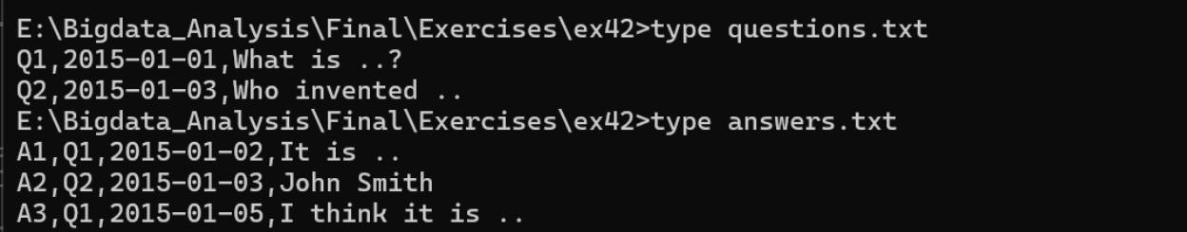

***Output***

Kết quả đầu ra nhóm câu hỏi theo QuestionId và liệt kê các câu trả lời tương ứng.

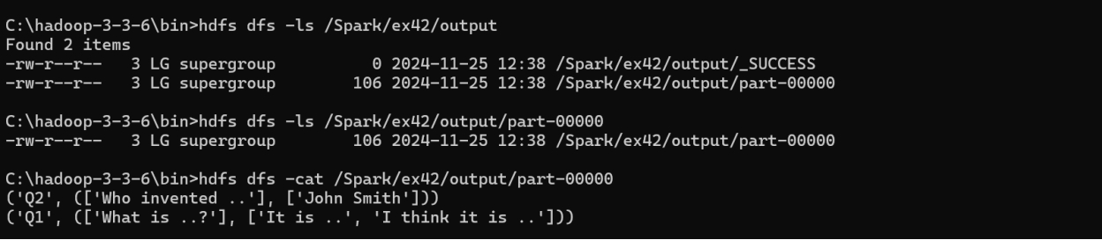

***Code***

|  |
| --- |
| import sys  import os  from pathlib import Path  from operator import add  import findspark    from pyspark.sql import SparkSession    findspark.init()    def split_func(x:str, index:list):  """  Phân tách mỗi dòng theo dấu phẩy và chỉ lấy các phần tử theo chỉ số trong list `index`.  """  data = x.split(',') # Tách các phần tử trong mỗi dòng theo dấu phẩy  return [data[i] for i in index] # Lấy phần tử theo chỉ số chỉ định trong list `index`    if __name__ == '__main__':  # Khởi tạo Spark session  spark = SparkSession.builder.appName('Exercise-42').getOrCreate()    # Lấy SparkContext từ session  sc = spark.sparkContext    # Đường dẫn tuyệt đối tới thư mục làm việc hiện tại  absolute_path = Path().absolute()    # Đường dẫn tới tệp CSV câu hỏi và câu trả lời  questions_path = os.path.join(absolute_path, "E:\Bigdata_Analysis\Final\Exercises\ex42\questions.txt  answers_path = os.path.join(absolute_path, "E:\Bigdata_Analysis\Final\Exercises\ex42/answers.txt")    # Đường dẫn để lưu kết quả đầu ra vào HDFS  output_path = "hdfs://localhost:9000/Spark/ex42/output" # Lưu kết quả trên HDFS    # Đọc dữ liệu từ tệp câu hỏi và câu trả lời  questions = sc.textFile(questions_path) # Đọc câu hỏi từ tệp 'questions.txt'  answers = sc.textFile(answers_path) # Đọc câu trả lời từ tệp 'answers.txt'    # Phân tách câu hỏi thành (QuestionId, TextOfTheQuestion)  questions_map = questions.map(lambda x: split_func(x, [0, 2])) # Chỉ lấy QuestionId và TextOfTheQuestion  # Ví dụ:  # (Q1, [What is ...?])  # (Q2, [Who invented ..?])    # Phân tách câu trả lời thành (QuestionId, TextOfTheAnswer)  answers_map = answers.map(lambda x: split_func(x, [1, 3])) # Chỉ lấy QuestionId và TextOfTheAnswer  # Ví dụ:  # (Q1, [It is ..])  # (Q2, [John Smith])  # (Q1, [I think it is ..])    # Nhóm câu hỏi theo QuestionId và chuyển giá trị thành danh sách  questions_group = questions_map.groupByKey().mapValues(list) # Group câu hỏi theo QuestionId  # Ví du:  # (Q1, [What is ...?])  # (Q2, [Who invented ..?])    # Nhóm câu trả lời theo QuestionId và chuyển giá trị thành danh sách  answers_group = answers_map.groupByKey().mapValues(list) # Group câu trả lời theo QuestionId  # Ví dụ:  # (Q1, [It is .., I think it is ..])  # (Q2, [John Smith])    # Kết nối câu hỏi và câu trả lời qua QuestionId  result = questions_group.join(answers_group) # Kết nối câu hỏi và câu trả lời theo QuestionId  # Kết quả  # (Q1, ([What is ...?], [It is .., I think it is ..]))  # (Q2, ([Who invented ..?], [John Smith]))    # Lưu kết quả vào HDFS (lưu ra một thư mục trong HDFS)  result.coalesce(1).saveAsTextFile(output_path) # Lưu kết quả vào HDFS, coalesce(1) để tạo 1 tệp duy nhất  # Kết quả được lưu trên HDFS tại đường dẫn '/Spark/ex42/output'    # In kết quả ra màn hình (tuỳ chọn)  # for question in result.collect(): # Thu thập kết quả và in ra  # print(question) # In ra mỗi câu hỏi và danh sách câu trả lời tương ứng  # Kết quả in ra trên màn hình:  # (Q1, ([What is ...?], [It is .., I think it is ..]))  # (Q2, ([Who invented ..?], [John Smith]))    # Dừng Spark session  spark.stop() |

Bài 46

Đề bài yêu cầu phân tích chuỗi thời gian nhiệt độ từ các bản ghi có dấu thời gian Unix. Mỗi bản ghi gồm hai phần: dấu thời gian và nhiệt độ tương ứng. Dữ liệu được đo với khoảng cách giữa các bản ghi là 1 phút. Nhiệm vụ là tìm ra tất cả các cửa sổ thời gian 3 bản ghi liên tiếp mà trong đó nhiệt độ tăng dần qua từng bản ghi, sau đó lưu kết quả vào HDFS. Cụ thể, mỗi cửa sổ 3 bản ghi phải có nhiệt độ ở mỗi bản ghi tiếp theo cao hơn bản ghi trước đó.

***Input***

Một tệp chứa các bản ghi nhiệt độ, mỗi bản ghi bao gồm dấu thời gian (Unix timestamp) và nhiệt độ, cách nhau bằng dấu phẩy, với mẫu số liệu là 1 phút.

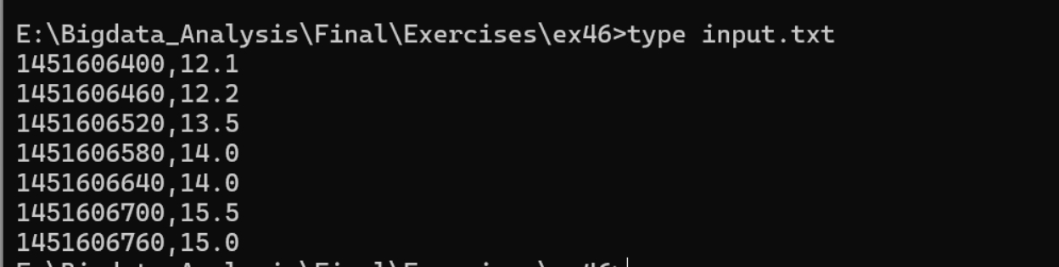

***Output***

Lọc ra các cửa sổ gồm 3 bản ghi liên tiếp có xu hướng nhiệt độ tăng dần và lưu kết quả vào HDFS.

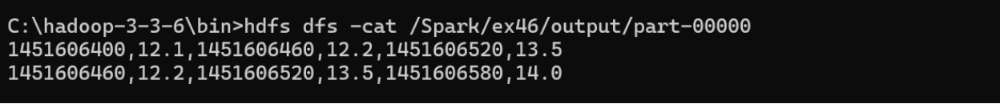

***Code***

|  |
| --- |
| from pyspark import SparkConf, SparkContext  import os  import shutil  from pathlib import Path  import findspark  from pyspark.sql import SparkSession    # Khởi tạo Spark session  findspark.init()    if __name__ == '__main__':  # Tạo Spark session  spark = SparkSession.builder.appName('Exercise-46').getOrCreate()  # Lấy SparkContext từ SparkSession  sc = spark.sparkContext    # Đường dẫn tuyệt đối tới thư mục làm việc hiện tại  absolute_path = Path().absolute()    # Đường dẫn tới tệp đầu vào  input_path = os.path.join(absolute_path, "E:/Bigdata_Analysis/Final/Exercises/ex46/input.txt") # Đảm bảo đường dẫn tới tệp input.txt đúng  # Output path lưu vào HDFS  output_path = "hdfs://localhost:9000/Spark/ex46/output" # Lưu kết quả trên HDFS    # Đọc dữ liệu đầu vào từ file  temperature = sc.textFile(input_path) # Đọc tệp 'input.txt' dưới dạng RDD  # Input:  # 1451606400,12.1  # 1451606460,12.2  # 1451606520,13.5  # 1451606580,14.0  # 1451606640,14.0  # 1451606700,15.5  # 1451606760,15.0    # Kích thước cửa sổ trượt  window_size = 3 # Chọn cửa sổ trượt có kích thước 3    def flat_map_func(x): # Tạo các cửa sổ trượt 3 bản ghi  index = x[1] # Lấy chỉ số của dòng (index)  return [(index - i, x[0]) for i in range(window_size) if index - i >= 0]  # Ví dụ: nếu x = ('1451606400,12.1', 0), với window_size = 3  # Trả về [(0, '1451606400,12.1'), (1, '1451606460,12.2'), (2, '1451606520,13.5')]  # Dựa trên index và kích thước cửa sổ trượt    # Thực hiện thao tác sliding window  sliding = (  temperature.zipWithIndex() # Kết hợp mỗi dòng với chỉ số của nó  .flatMap(flat_map_func) # Tạo các cửa sổ trượt (3 phần tử)  .groupByKey() # Nhóm lại theo key (chỉ số của cửa sổ)  .mapValues(list) # Chuyển giá trị thành danh sách  .sortByKey() # Sắp xếp theo chỉ số cửa sổ  .map(lambda x: x[1]) # Chỉ lấy giá trị (danh sách cửa sổ)  .filter(lambda x: len(x) == window_size) # Lọc các cửa sổ có đủ 3 bản ghi  .filter(lambda x: x[0].split(',')[1] < x[1].split(',')[1] < x[2].split(',')[1]) # Lọc các cửa sổ có giá trị nhiệt độ tăng dần  .map(lambda x: ','.join(x)) # Nối các phần tử trong cửa sổ thành chuỗi  )    # Output:  # ["1451606400,12.1,1451606460,12.2,1451606520,13.5"]  # ["1451606460,12.2,1451606520,13.5,1451606580,14.0"]    # Lưu kết quả vào HDFS  sliding.coalesce(1).saveAsTextFile(output_path) # Lưu kết quả vào HDFS với 1 tệp duy nhất    # Dừng Spark session  spark.stop() |

Bài 50

Đề bài yêu cầu xử lý tệp CSV chứa thông tin về các hồ sơ cá nhân, trong đó mỗi hồ sơ bao gồm tên, họ và tuổi. Mục tiêu là tạo ra một cột duy nhất, trong đó mỗi dòng là sự kết hợp của tên và họ của các cá nhân từ tệp đầu vào.

***Input***

Một tệp CSV chứa các thông tin name,surname,age của từng cá nhân.

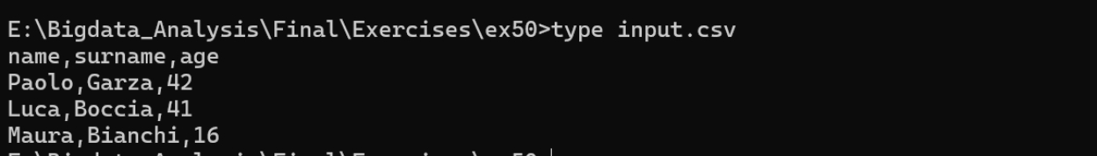

***Output***

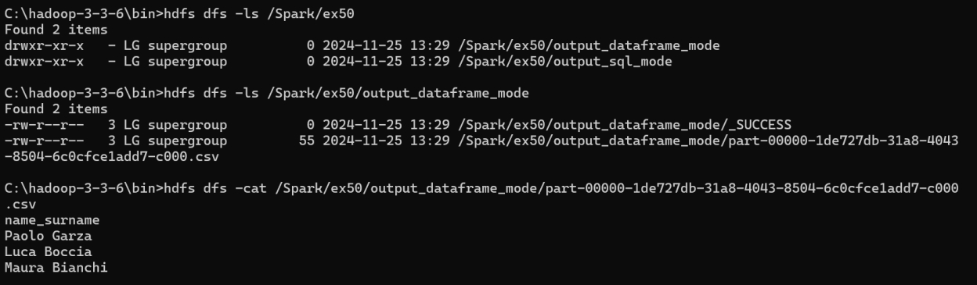

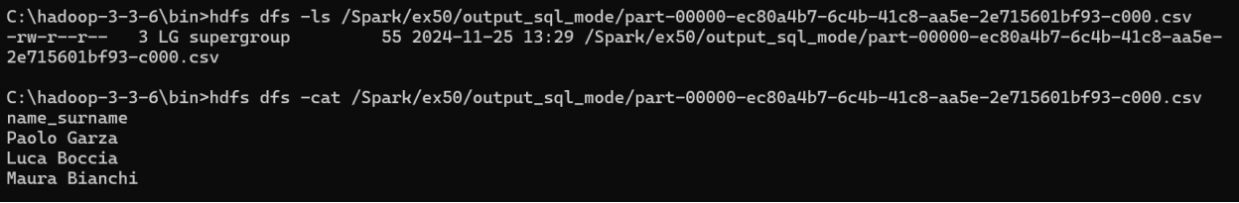

Kết quả chứa cột duy nhất name_surname kết hợp tên và họ của mỗi cá nhân từ cột

***Code***

|  |
| --- |
| import sys  import os  from pathlib import Path  from operator import add  import findspark  from pyspark.sql import SparkSession  from pyspark.sql.types import IntegerType, StringType  from pyspark.sql.functions import udf    # Khởi tạo Spark  findspark.init()    # Định nghĩa một UDF (User Defined Function) để kết hợp tên và họ thành một chuỗi  @udf  def parse_columns(name, surname):  """  Gộp tên và họ lại thành một chuỗi 'name surname'  """  return name + " " + surname # Trả về chuỗi tên và họ kết hợp với dấu cách    def perform_analysis_dataframe(df, output_path):  """  Phân tích này chỉ sử dụng API DataFrame của Spark  """  # Tạo cột mới 'name_surname' bằng cách sử dụng hàm UDF `parse_columns`  df_result = df.withColumn("name_surname", parse_columns(df.name, df.surname)) \  .select("name_surname") # Chọn cột 'name_surname'  # Ví dụ: Nếu dữ liệu đầu vào là:  # name surname age  # Paolo Garza 42  # Luca Boccia 41  # Maura Bianchi 16  # Sau khi áp dụng UDF, ta sẽ có cột 'name_surname' chứa:  # Paolo Garza  # Luca Boccia  # Maura Bianchi    # Lưu kết quả vào một tệp CSV với chỉ một phân vùng để xuất ra một tệp duy nhất  df_result.repartition(1).write.csv(output_path, mode="overwrite", header=True)  # Kết quả được lưu vào output_path. Ví dụ, nếu output_path là "hdfs://localhost:9000/Spark/ex50/output_dataframe_mode",  # kết quả sẽ được lưu vào HDFS tại đường dẫn đó.    def perform_analysis_sql(session, df, output_path):  """  Phân tích này sử dụng SQL queries và tempViews  """  # Đăng ký hàm UDF vào Spark session để có thể sử dụng trong SQL  session.udf.register("name_surname_func", parse_columns)    # Tạo một temporary view từ DataFrame, có thể truy vấn bằng SQL  df.createOrReplaceTempView("users")    # Thực hiện truy vấn SQL sử dụng UDF đã đăng ký  df_2 = session.sql("SELECT name_surname_func(name, surname) AS name_surname FROM users;")  # Truy vấn SQL này sẽ gộp các cột name và surname lại với nhau thành cột name_surname  # Sau khi thực thi truy vấn SQL:  # name_surname  # Paolo Garza  # Luca Boccia  # Maura Bianchi    # Lưu kết quả vào một tệp CSV với một phân vùng  df_2.repartition(1).write.csv(output_path, mode='overwrite', header=True)  # Kết quả sẽ được lưu vào đường dẫn output_path trên HDFS.    # Xóa temporary view sau khi sử dụng  session.catalog.dropTempView("users")    if __name__ == "__main__":    # Tạo một Spark session  spark = SparkSession.builder.appName('Exercise-50').getOrCreate()    # Đường dẫn hiện tại (để tìm file đầu vào và đầu ra)  absolute_path = Path().absolute()    # Đường dẫn tệp đầu vào (file CSV chứa dữ liệu)  input_path = os.path.join(absolute_path, "E:/Bigdata_Analysis/Final/Exercises/ex50/input.csv")  # input.csv có nội dung như sau:  # name,surname,age  # Paolo,Garza,42  # Luca,Boccia,41  # Maura,Bianchi,16    # Đường dẫn đầu ra cho phương pháp sử dụng DataFrame API và SQL, bây giờ là trên HDFS  output_df_path = "hdfs://localhost:9000/Spark/ex50/output_dataframe_mode"  output_sql_path = "hdfs://localhost:9000/Spark/ex50/output_sql_mode"    # Đọc tệp CSV vào DataFrame  df = spark.read.csv(input_path, header=True, inferSchema=True)  # Dữ liệu sẽ được đọc và chuyển thành DataFrame có cấu trúc như sau:  # +-----+-------+---+  # | name|surname|age|  # +-----+-------+---+  # |Paolo| Garza| 42|  # | Luca|Boccia| 41|  # |Maura|Bianchi| 16|  # +-----+-------+---+    # Thực hiện phân tích sử dụng DataFrame API  perform_analysis_dataframe(df, output_df_path)    # Thực hiện phân tích sử dụng SQL  perform_analysis_sql(spark, df, output_sql_path)    # Dừng Spark session  spark.stop() |

Phần 4

Câu 39

**Input:**

* Một tệp CSV văn bản chứa giá trị hàng ngày của PM10 cho một tập hợp các cảm biến
  + Mỗi dòng của tệp có định dạng như sau: sensorId,date,PM10 value (μg/m3)\n

**Output:**

* Một file lưu trữ trong HDFS chứa một dòng cho mỗi cảm biến.
  + Mỗi dòng chứa một sensorId và danh sách các ngày có giá trị PM10 lớn hơn 50 cho cảm biến đó.

|  |
| --- |
| import os  from pathlib import Path  from pyspark.sql import SparkSession  def split_data(line):      """      Chia mỗi dòng thành các cột dựa trên dấu phẩy và chỉ lấy 2 cột đầu tiên (sensorId, date)      """      data = str.split(line, ',')      return [data[0], data[1]]  def filter_by_threshold(line):      """      Lọc các dòng có giá trị PM10 lớn hơn 50      """      temp = float(str.split(line, ',')[2])      return temp > 50  if __name__ == "__main__":      # Khởi tạo một phiên bản của SparkSession, là điểm khởi đầu để làm việc      # với Spark SQL và DataFrame API trong Spark.      spark = SparkSession.builder.appName('Exercise-39').getOrCreate()      # Lấy đường dẫn tuyệt đối của thư mục làm việc hiện tại sử dụng class Path từ thư viện pathlib.      absolute_path = Path().absolute()      # Tạo đường dẫn đầu vào bằng cách kết hợp đường dẫn tuyệt đối với tên tệp tin đầu vào.      input_path = os.path.join(absolute_path, 'input.csv')      # Lấy Spark context từ Spark session.      # Spark context (sc) là điểm khởi đầu cho các thao tác Spark ở mức thấp.      sc = spark.sparkContext      # Phương thức textFile đọc một tệp văn bản từ đường dẫn được chỉ định      # và trả về một RDD của các chuỗi, mỗi chuỗi là một dòng từ tệp.      lines = sc.textFile(input_path)      # Lọc tất cả các dòng có giá trị PM10 lớn hơn 50 và trả về (sensorId, date)      # Phương thức filter trả về một RDD mới chỉ chứa các phần tử thỏa mãn hàm điều kiện (filter_by_threshold).      # Phương thức map áp dụng hàm split_data cho mỗi phần tử của RDD và trả về một RDD mới với các kết quả.      lines_above = lines.filter(filter_by_threshold).map(split_data)      # Nhóm các bản ghi đã lọc và ánh xạ theo các khóa của chúng (sensor ID)      # bằng phương thức groupByKey. Phương thức mapValues sau đó được sử dụng      # để chuyển đổi các giá trị đã nhóm thành các danh sách. Cuối cùng,      # phương thức collect được gọi để lấy toàn bộ RDD dưới dạng một danh sách các tuple về chương trình điều khiển.      # Mỗi tuple chứa một khóa (sensor ID) và một danh sách các giá trị (ngày).      lines_above_by_key = lines_above.groupByKey().mapValues(list)      # Hợp nhất các phân vùng thành một và lưu kết quả vào HDFS      lines_above_by_key.coalesce(1).saveAsTextFile('hdfs://localhost:9000/exercise-39')      # In kết quả ra màn hình chuẩn      print(lines_above_by_key.collect())      # Dừng spark      spark.stop() |

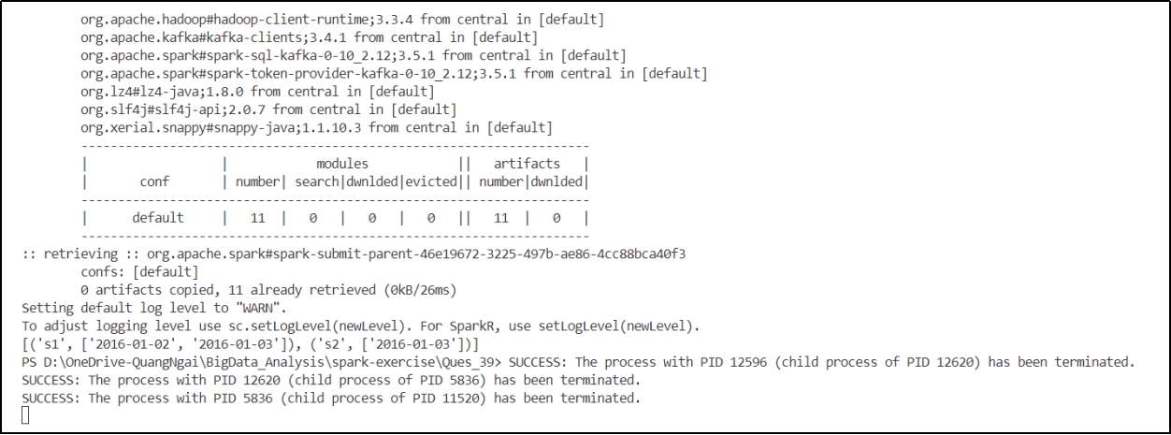

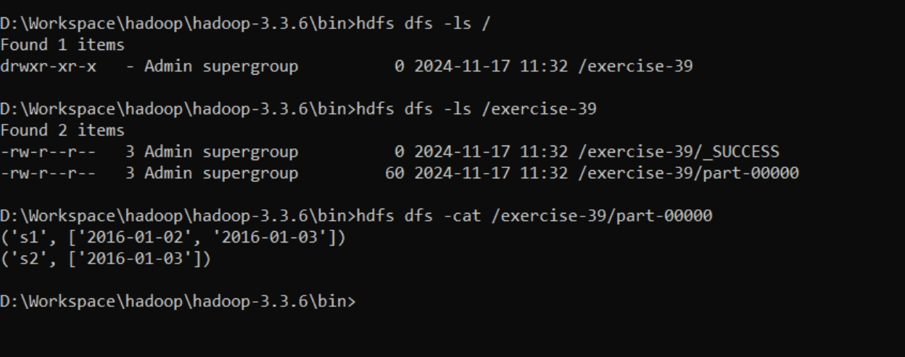

Câu 39 - Critical dates analysis - bis

**Input:**

* Một tệp CSV văn bản chứa giá trị hàng ngày của PM10 cho một tập hợp các cảm biến
  + Mỗi dòng của tệp có định dạng như sau: sensorId,date,PM10 value (μg/m3)\n

**Output:**

* Một file lưu trữ trong HDFS chứa một dòng cho mỗi cảm biến.
  + Mỗi dòng chứa một sensorId và danh sách các ngày có giá trị PM10 lớn hơn 50 cho cảm biến đó.
  + Các cảm biến không bao giờ có giá trị PM10 lớn hơn 50 cũng phải được bao gồm trong kết quả (với một tập hợp rỗng).

|  |
| --- |
| import os  from pathlib import Path  from pyspark.sql import SparkSession  def split_data(line):      """      Returns sensorId,date of readings with temperature above 50      """      data = str.split(line, ',')      key = data[0]      value = data[1] if filter_by_threshold(float(data[2])) else None      return [key, value]  def filter_by_threshold(temperature):      """      Just a filter      """      return temperature > 50  def map_values_func(data_list):      """      Removes all None values from the list      Loại bỏ tất cả các giá trị None khỏi danh sách      """      data = list(data_list)      return [x for x in data if x != None]  if __name__ == "__main__":      # Tạo một phiên bản của SparkSession, là điểm khởi đầu để làm việc      # với Spark SQL và DataFrame API trong Spark.      spark = SparkSession.builder.appName('Exercise-39-bis').getOrCreate()      # Lấy đường dẫn tuyệt đối của thư mục làm việc hiện tại sử dụng class Path từ thư viện pathlib.      absolute_path = Path().absolute()      # Tạo đường dẫn đầu vào bằng cách kết hợp đường dẫn tuyệt đối với tên tệp tin đầu vào.      input_path = os.path.join(absolute_path, 'input.csv')      # Lấy Spark context từ Spark session.      # Spark context (sc) là điểm khởi đầu cho các thao tác Spark ở mức thấp.      sc = spark.sparkContext      # Phương thức textFile đọc một tệp văn bản từ đường dẫn được chỉ định      # và trả về một RDD của các chuỗi, mỗi chuỗi là một dòng từ tệp.      lines = sc.textFile(input_path)      # Ánh xạ mỗi dòng dữ liệu thành (sensorId, date) nếu giá trị PM10 lớn hơn 50      lines_key_value = lines.map(split_data)      # Nhóm các bản ghi theo sensorId và loại bỏ các giá trị None, sau đó sắp xếp theo sensorId      lines_above_by_key = lines_key_value.groupByKey().mapValues(map_values_func).sortByKey()      # Hợp nhất các phân vùng thành một và lưu kết quả vào HDFS      lines_above_by_key.coalesce(1).saveAsTextFile('hdfs://localhost:9000/exercise-39-bis')      # In kết quả ra màn hình chuẩn      print(lines_above_by_key.collect())        # Dừng Spark      spark.stop() |

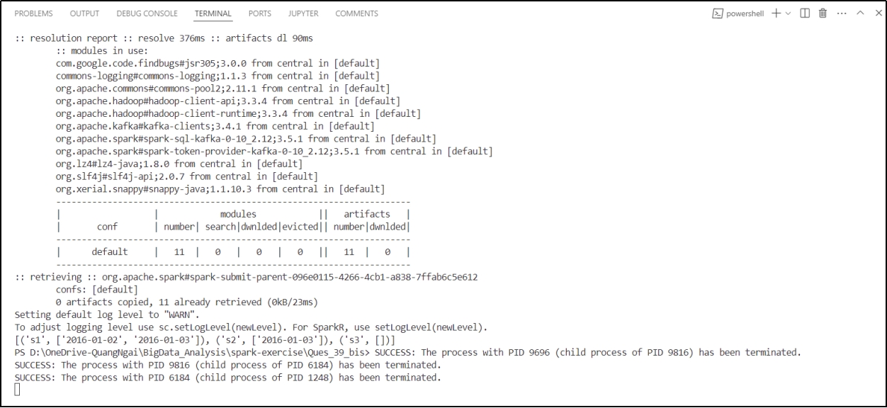

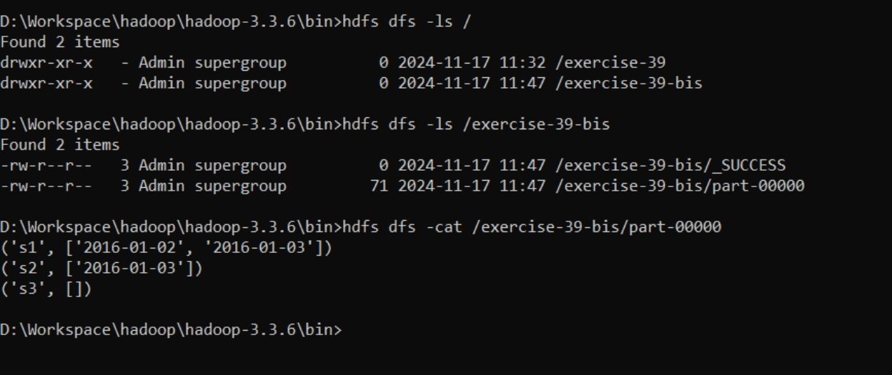

Câu 41- Top-k most critical sensors

**Input:**

* Một tệp CSV văn bản chứa giá trị hàng ngày của PM10 cho một tập hợp các cảm biến
  + Mỗi dòng của tệp có định dạng như sau: sensorId,date,PM10 value (μg/m3)\n
* Giá trị của k
  + Đây là tham số đầu vào của ứng dụng

**Output:**

* Một file lưu trong HDFS chứa danh sách top-k cảm biến quan trọng
  + Một cảm biến được coi là quan trọng nếu nó có nhiều ngày mà giá trị PM10 đo được lớn hơn 50.
  + Mỗi dòng trong kết quả đầu ra sẽ chứa: Số ngày quan trọng (số ngày có giá trị PM10 lớn hơn 50) và sensorId.

|  |
| --- |
| import sys  import os  from pathlib import Path  from operator import add  from pyspark.sql import SparkSession  def check_argv_value(vals):      if len(vals) <= 1:          print("ERR: Please provide a valid value for K", file=sys.stderr)          exit(-1)      try:          k = int(vals[1])      except ValueError:          print("ERR: {} is not a valid value for K".format(vals[1]), file=sys.stderr)          exit(-1)      return k  def split_data(line):      """      Trả về sensorId,1 của các bản ghi có PM10 lớn hơn 50      """      data = str.split(line, ',')      key = data[0]      temperature = float(data[2])      return [key, 1 if temperature > 50 else 0]  def swap_parts(line):      """      Đổi chỗ key và value và trả về      """      return (line[1], line[0])  if __name__ == "__main__":      # Kiểm tra giá trị đầu vào k từ danh sách các tham số dòng lệnh và kiểm tra xem nó có hợp lệ không      # Nếu không hợp lệ, in thông báo lỗi và thoát chương trình. Ngược lại, trả về giá trị k.      k = check_argv_value(sys.argv)      # Tạo một phiên bản của SparkSession, là điểm khởi đầu để làm việc      # với Spark SQL và DataFrame API trong Spark.      spark = SparkSession.builder.appName('Exercise-41').getOrCreate()      # Lấy đường dẫn tuyệt đối của thư mục làm việc hiện tại sử dụng class Path từ thư viện pathlib.      absolute_path = Path().absolute()      # Tạo đường dẫn đầu vào bằng cách kết hợp đường dẫn tuyệt đối với tên tệp tin đầu vào.      input_path = os.path.join(absolute_path, 'input.csv')      # Lấy Spark context từ Spark session.      # Spark context (sc) là điểm khởi đầu cho các thao tác Spark ở mức thấp.      sc = spark.sparkContext      # Phương thức textFile đọc một tệp văn bản từ đường dẫn được chỉ định      # và trả về một RDD của các chuỗi, mỗi chuỗi là một dòng từ tệp.      lines = sc.textFile(input_path)      # Ánh xạ mỗi dòng dữ liệu thành (sensorId, 1) nếu giá trị PM10 lớn hơn 50      lines_key_value = lines.map(split_data)      # Đếm số lượng các bản ghi có giá trị PM10 lớn hơn 50 cho mỗi sensorId      sensors_counter = lines_key_value.reduceByKey(add).map(swap_parts).sortByKey(ascending=False)      # Lấy top k cảm biến quan trọng nhất      top_k_results = sensors_counter.take(k)      # Chuyển top k kết quả thành RDD      top_k_rdd = sc.parallelize(top_k_results)      # Hợp nhất phân vùng và lưu kết quả vào thư mục output      top_k_rdd.coalesce(1).saveAsTextFile('hdfs://localhost:9000/exercise-41')      # In kết quả ra màn hình chuẩn      print(sensors_counter.collect()[:k])        # Dừng Spark      spark.stop() |

Output chương trình với k=1

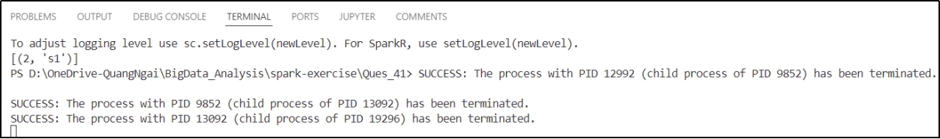

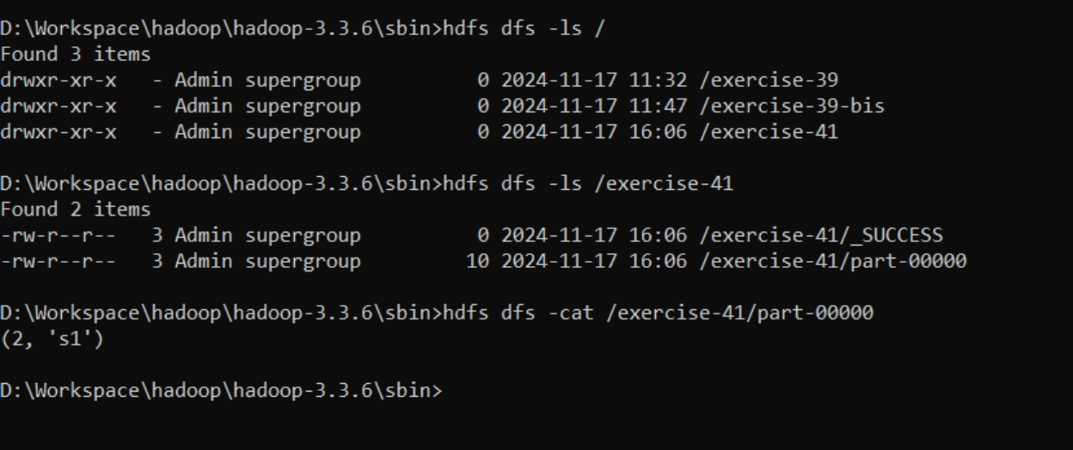

Câu 45 - Profile update

**Input:**

* Tệp văn bản chứa danh sách các bộ phim đã được xem bởi người dùng của dịch vụ video theo yêu cầu
  + Mỗi dòng của tệp chứa thông tin về một lần xem phim: userid,movieid,start-timestamp,end-timestamp
  + Người dùng có id userid đã xem bộ phim có id movieid từ thời điểm start-timestamp đến thời điểm end-timestamp.
* Tệp văn bản thứ hai chứa danh sách các sở thích của mỗi người dùng
  + Mỗi dòng của tệp chứa thông tin về một sở thích: userid,movie-genre
  + Người dùng có id userid thích thể loại phim movie-genre.
* Tệp văn bản thứ ba chứa danh sách các bộ phim kèm theo thông tin liên quan
  + Mỗi dòng của tệp chứa thông tin về một bộ phim: movieid,title,movie-genre
  + Chỉ có một dòng cho mỗi bộ phim, tức là mỗi bộ phim chỉ có một thể loại duy nhất.

**Output:**

* Chọn cho mỗi người dùng có hồ sơ gây hiểu lầm (theo định nghĩa của Bài tập #44 - người dùng có hồ sơ gây hiểu lầm nếu vượt quá ngưỡng % trong số những bộ phim anh ấy/cô ấy đã xem không liên quan đến một thể loại phim anh ấy/cô ấy thích) danh sách các thể loại phim không nằm trong sở thích của họ và được liên kết với ít nhất 2 bộ phim mà người dùng đã xem
* Lưu kết quả vào một tệp HDFS
  + Mỗi dòng của tệp đầu ra được liên kết với một cặp (người dùng, thể loại gây hiểu lầm được chọn) liên quan đến họ.
  + Định dạng là userid, selected (misleading) genre
  + Người dùng liên kết với một danh sách các thể loại được chọn sẽ được liên kết với nhiều dòng của tệp đầu ra.

|  |
| --- |
| from pyspark.sql import SparkSession  import os  from pathlib import Path  def filter_misleading_users(listWatchedLikedGenres, threshold):      likedGenres = list(listWatchedLikedGenres[1][1])      numWatchedMovies = 0      notLiked = 0      for watchedGenre in listWatchedLikedGenres[1][0]:          numWatchedMovies += 1          if watchedGenre not in likedGenres:              notLiked += 1      return (float(notLiked) > threshold * float(numWatchedMovies))  def select_misleading_genres(listWatchedLikedGenres):      likedGenres = list(listWatchedLikedGenres[1])      numGenres = {}      for watchedGenre in listWatchedLikedGenres[0]:          if watchedGenre not in likedGenres:              if watchedGenre in numGenres:                  numGenres[watchedGenre] += 1              else:                  numGenres[watchedGenre] = 1      selectedGenres = [genre for genre in numGenres if numGenres[genre] >= 2]      return selectedGenres  if __name__ == "__main__":      # Khởi tạo SparkSession      spark = SparkSession.builder.appName("Exercise-45").getOrCreate()      # Lấy đường dẫn tuyệt đối của thư mục hiện tại      absolute_path = Path().absolute()      # Tạo các đường dẫn đầu vào và đầu ra      inputPathWatched = os.path.join(absolute_path, 'watchedmovies.txt')      inputPathPreferences = os.path.join(absolute_path, 'preferences.txt')      inputPathMovies = os.path.join(absolute_path, 'movies.txt')      outputPath = 'hdfs://localhost:9000/exercise-45'      threshold = 0.3      # Lấy SparkContext từ SparkSession      sc = spark.sparkContext      # Đọc file phim đã xem - watched movies và tạo RDD      watchedRDD = sc.textFile(inputPathWatched)      # Tạo cặp (movieID, userID) từ file watchedmovies      movieUserPairRDD = watchedRDD.map(lambda line: (line.split(",")[1], line.split(",")[0]))      '''          [(movie1, user1),          (movie3, user1),          (movie4, user1),          (movie5, user1),          (movie6, user2),          (movie3, user2),          (movie4, user2)]      '''      # Đọc file phim - movies và tạo RDD      moviesRDD = sc.textFile(inputPathMovies)      # Tạo cặp (movieID, genre) từ file movies      movieGenrePairRDD = moviesRDD.map(lambda line: (line.split(",")[0], line.split(",")[2]))      '''              [(movie1, Animation),               (movie2, Adventure),               (movie3, Comedy),               (movie4, Comedy),               (movie5, Comedy),               (movie6, Action),               (movie7, Comedy),               (movie8, Adventure),               (movie9, Action),               (movie10, Action)]      '''      # Join phim đã xem với phim      joinWatchedGenreRDD = movieUserPairRDD.join(movieGenrePairRDD)      '''              [              (movie1, (user1, Animation)),              (movie3, (user1, Comedy)),              (movie3, (user2, Comedy)),              (movie4, (user1, Comedy)),              (movie4, (user2, Comedy)),              (movie5, (user1, Comedy)),              (movie6, (user2, Action))              ]      '''      # Chọn chỉ userid (là key) và genre (là value)      usersWatchedGenresRDD = joinWatchedGenreRDD.map(lambda userMovie: (userMovie[1][0], userMovie[1][1]))      '''          (user1, Animation),          (user1, Comedy),          (user2, Comedy),          (user1, Comedy),          (user2, Comedy),          (user1, Comedy),          (user2, Action)      '''      # Đọc file preferences và tạo RDD      preferencesRDD = sc.textFile(inputPathPreferences)      userLikedGenresRDD = preferencesRDD.map(lambda line: (line.split(",")[0], line.split(",")[1]))      '''          [            (user1, Animation),            (user1, Comedy),            (user2, Action)          ]      '''      # Cogroup danh sách các thể loại đã xem và thích cho mỗi người dùng      # Key là userid, Value chứa danh sách các thể loại phim (có thể lặp lại) của các bộ phim đã xem      # và danh sách các thể loại phim yêu thích.      userWatchedLikedGenres = usersWatchedGenresRDD.cogroup(userLikedGenresRDD)      '''          [            (user1, ([Animation, Comedy, Comedy, Comedy], [Animation, Comedy])),            (user2, ([Comedy, Comedy, Action], [Action]))          ]      '''      # Lọc những người dùng có hồ sơ gây hiểu lầm (số lượng phim đã xem liên quan đến thể loại không được thích có lớn hơn % ngưỡng tổng số phim đã xem hay không.)      misleadingUsersListsRDD = userWatchedLikedGenres.filter(lambda listWatchedLikedGenres: filter_misleading_users(listWatchedLikedGenres, threshold))      '''          [            (user2, ([Comedy, Comedy, Action], [Action]))          ]      '''      # Chọn ra thể loại phim mà không nằm trong thể loại yêu thích của người dùng      # Xuất hiện ít nhất 2 lần trong danh sách các thể loại phim mà người dùng đã xem      # Do dùng flatMapValues nên mỗi phần tử trong selectedGenres sẽ được kết hợp với user2      misleadingUserGenrePairRDD = misleadingUsersListsRDD.flatMapValues(lambda listWatchedLikedGenres: select_misleading_genres(listWatchedLikedGenres))      '''          [          (user2, Comedy)          ]      '''      # Lưu kết quả ra file      misleadingUserGenrePairRDD.coalesce(1).saveAsTextFile(outputPath)      sc.stop() |

Output với ngưỡng là 0.3

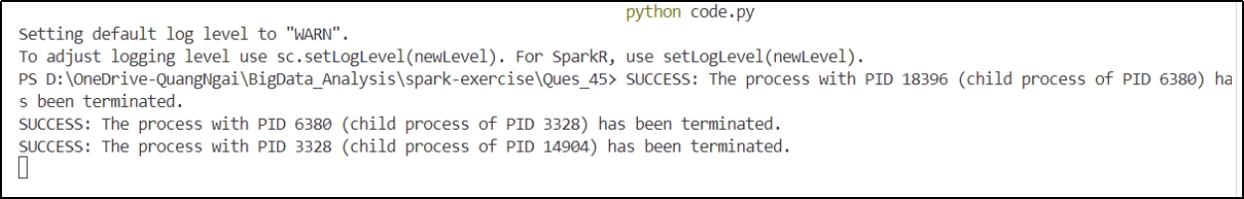

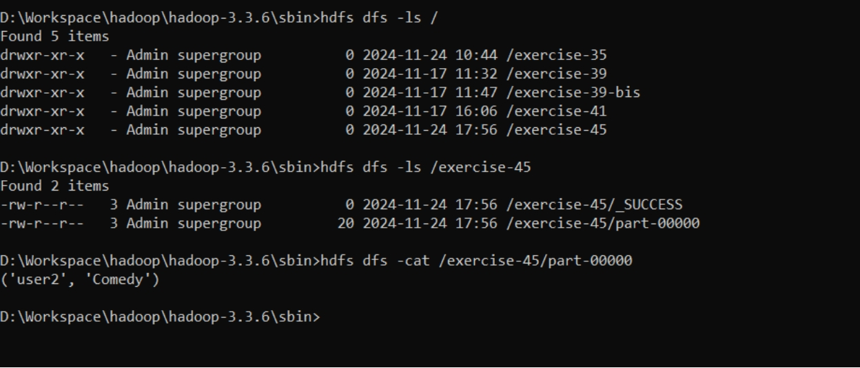

Câu 49

**Input:**

* Một tệp CSV chứa danh sách các hồ sơ người dùng
  + Tiêu đề: name,age,gender
  + Mỗi dòng của tệp chứa thông tin về một người dùng

**Output:**

* Một tệp CSV chứa một dòng cho mỗi hồ sơ. Thuộc tính age ban đầu được thay thế bằng một thuộc tính mới gọi là rangeage có kiểu chuỗi.
  + rangeage = "[" + (age/10)*10 + "-" + (age/10)*10+9 + "]"

|  |
| --- |
| import os  from pathlib import Path  from pyspark.sql import SparkSession  # Thư viện pyspark.sql.functions cung cấp các hàm để làm việc với DataFrame.  # udf là viết tắt của User Defined Function,  # cho phép bạn định nghĩa các hàm tùy chỉnh để sử dụng trong DataFrame.  from pyspark.sql.functions import udf  @udf  def parse_age(age):      # Hàm này nhận vào một giá trị age và trả về một chuỗi biểu thị khoảng tuổi.      return "[{}-{}]".format(int(age/10)*10, int(age/10)*10+9)  def perform_analysis_dataframe(df, output_path):      """      Thực hiện phân tích này chỉ bằng cách sử dụng DataFrame APIs      """      # Thêm một cột mới rangeage vào DataFrame df bằng cách áp dụng hàm parse_age lên cột age.      # Sau đó chọn các cột name, surname, rangeage, hợp nhất các phân vùng và lưu kết quả vào đường dẫn output_path.      df_result = df.withColumn("rangeage", parse_age(df.age)).select("name", "surname", "rangeage")      df_result.repartition(1).write.csv(output_path, mode="overwrite", header=True)  def perform_analysis_sql(session, df, output_path):      """      Thực hiện phân tích này bằng cách sử dụng các truy vấn SQL và tempViews      """      # Đăng ký hàm parse_age vào session      session.udf.register("range_age_func", parse_age)      # Tạo một view tạm thời liên kết với dữ liệu đầu vào      df.createOrReplaceTempView("users")      # Submit SQL queries on the view      # Tạo truy vấn sql chọn các cột name, surname, range_age_func(age),      # hợp nhất các phân vùng và lưu kết quả vào đường dẫn output_path.      df_2 = session.sql("select name, surname, range_age_func(age) as rangeage FROM users;")      df_2.repartition(1).write.csv(output_sql_path, mode='overwrite', header=True)      # Xóa view tạm thời      session.catalog.dropTempView("users")  if __name__ == "__main__":      # Tạo một phiên bản của SparkSession, là điểm khởi đầu để làm việc      # với Spark SQL và DataFrame API trong Spark.      spark = SparkSession.builder.appName('Exercise-49').getOrCreate()      # Lấy đường dẫn tuyệt đối của thư mục làm việc hiện tại sử dụng class Path từ thư viện pathlib.      absolute_path = Path().absolute()      # Tạo đường dẫn đầu vào bằng cách kết hợp đường dẫn tuyệt đối với tên tệp tin đầu vào.      input_path = os.path.join(absolute_path, 'input.csv')      # Tạo đường dẫn đầu ra bằng cách kết hợp đường dẫn tuyệt đối với tên thư mục đầu ra.      output_df_path = os.path.join(absolute_path, 'result_dataframe_mode')      output_sql_path = os.path.join(absolute_path, 'result_sql_mode')      # Đọc dữ liệu từ tệp tin csv vào DataFrame df bằng phương thức read.      df = spark.read.csv(input_path, header=True, inferSchema=True)      # Thực hiện phân tích bằng cách sử dụng DataFrame      perform_analysis_dataframe(df, output_df_path)      # Thực hiện phân tích bằng cách sử dụng SQL      perform_analysis_sql(spark, df, output_sql_path)      # Dừng phiên làm việc với Spark.      spark.stop() |

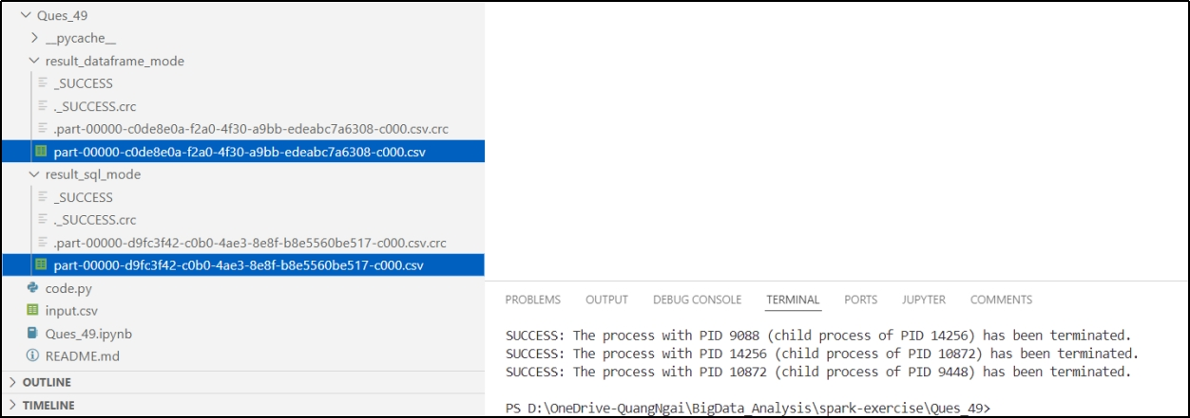

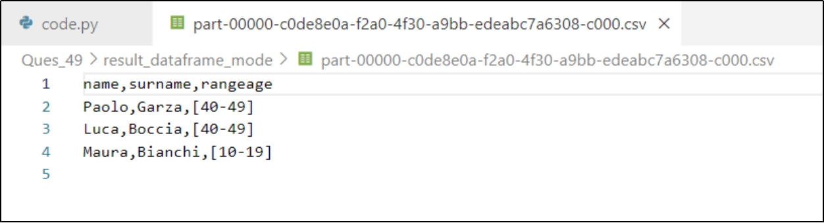

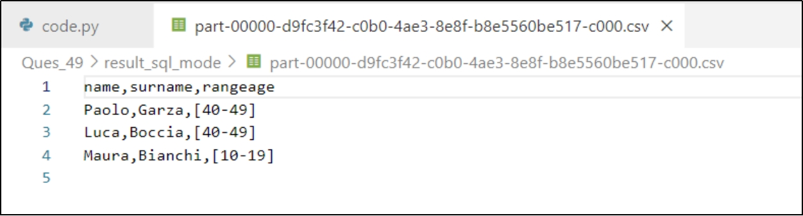

# ỨNG DỤNG XÂY DỰNG MÔ HÌNH PHÂN TÍCH CẢM XÚC THỜI GIAN THỰC TỪ TWITTER BẰNG SPARK

## Giới thiệu bài toán

Dự án này liên quan đến việc sử dụng PySpark, SparkML để xây dựng mô hình phân tích Sentiment Analysis trên dữ liệu Twitter.

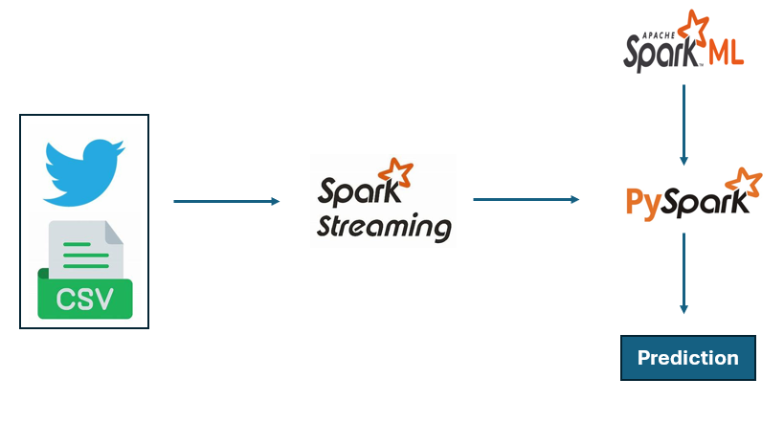

Cụ thể:

1. Dữ liệu huấn luyện: twitter_training.csv chứa 74,682 dòng, mỗi dòng tương ứng với một tweet.
2. Dữ liệu kiểm tra: twitter_validation.csv chứa 998 dòng với cấu trúc tương tự.
3. Yêu cầu chính:
   * Xây dựng mô hình học máy sử dụng PySpark.
   * Tích hợp Kafka để xử lý các tweet trực tiếp (live tweets).
4. Phân tích dữ liệu

Dữ liệu gồm các cột:

1. Tweet ID (int): ID duy nhất của mỗi tweet.
2. Entity (string): Một thực thể liên quan đến nội dung của tweet (vd: một tổ chức, một địa điểm, hay một cá nhân).
3. Sentiment (string - Target): Nhãn cảm xúc của tweet, thường là Positive, Negative, hoặc Neutral.
4. Tweet content (string): Nội dung đầy đủ của tweet.
5. Yêu cầu xử lý
6. Tiền xử lý dữ liệu:
   * Làm sạch dữ liệu:
     + Loại bỏ các ký tự không cần thiết (URLs, hashtags, mentions).
     + Xử lý dữ liệu trống hoặc bị lỗi.
   * Tokenization: Chia nhỏ câu thành các từ (tokens).
   * Loại bỏ stopwords: Loại bỏ các từ không mang nhiều ý nghĩa (vd: "the", "is").
   * Stemming/Lemmatization: Chuẩn hóa từ về gốc.
7. Phân tích dữ liệu:
   * Kiểm tra phân phối của cột Sentiment (vd: số lượng tweet Positive/Negative/Neutral).
   * Hiển thị các từ phổ biến nhất trong các nhóm Sentiment khác nhau.
8. Xây dựng mô hình:
   * Sử dụng PySpark MLlib để xây dựng pipeline học máy:
     + Biến đổi dữ liệu văn bản thành đặc trưng số (sử dụng TF-IDF hoặc Word2Vec).
     + Chọn mô hình phù hợp, ví dụ: Logistic Regression, Naive Bayes, hoặc Random Forest.
     + Huấn luyện mô hình trên tập twitter_training.csv.
   * Đánh giá mô hình trên tập kiểm tra twitter_validation.csv.

## Xử lý và làm sạch dữ liệu

Tải thư viện và cấu hình Spark

|  |
| --- |
| nltk.download('stopwords')  # define English stopwords  stop_words = stopwords.words('english')  conf = SparkConf()  spark = SparkSession.builder.appName("Tweets Sentiment with in PySpark").getOrCreate() |

Phần này hai nhiệm vụ chính trong một pipeline xử lý dữ liệu văn bản với Spark và NLP

* *nltk.download('stopwords'):* Tải danh sách các từ dừng (stopwords) tiếng Anh từ thư viện nltk. Các từ dừng là các từ phổ biến như "and", "is", "the", v.v., thường không mang nhiều ý nghĩa trong việc phân tích văn bản.
* *stop_words*: Lưu danh sách các từ dừng tiếng Anh vào biến stop_words.
* *SparkConf() và setMaster:* Cấu hình Spark, chỉ định master node là địa chỉ cụ thể spark://192.168.1.91:7077.

Tạo SparkSession và đọc dữ liệu

|  |
| --- |
| train_set = spark.read.csv('twitter_training.csv', header = False, inferSchema = True)  val_set = spark.read.csv('twitter_validation.csv', header = False, inferSchema = True) |

* SparkSession.builder: Khởi tạo phiên Spark với tên ứng dụng "Tweets Sentiment with in PySpark".
* read.csv: Đọc dữ liệu từ file CSV.
* header=False: Tập tin không có dòng tiêu đề.
* inferSchema=True: Tự động suy luận kiểu dữ liệu của các cột
* Hai tập dữ liệu:
* train_set: Tập huấn luyện.
* val_set: Tập kiểm tra.

Hiển thị cấu trúc và nội dung tập dữ liệu huấn luyện

|  |
| --- |
| train_set.printSchema()  train_set.show(5, False) |

* printSchema(): Hiển thị cấu trúc dữ liệu (kiểu dữ liệu của từng cột).
* show(5, False): Hiển thị 5 dòng dữ liệu đầu tiên, không cắt chuỗi (False).

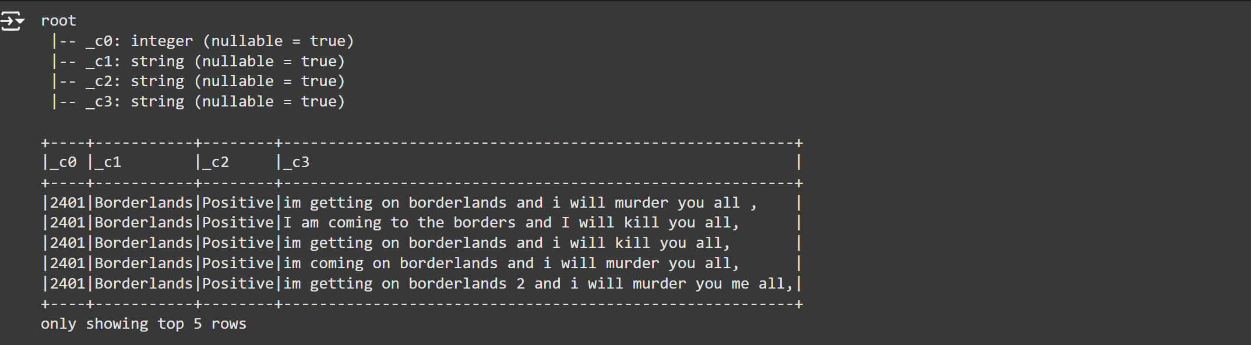

Đổi tên cột

|  |
| --- |
| columns = ['id', 'company', 'label', 'text']  for i, col_name in enumerate(columns):  train_set = train_set.withColumnRenamed('_c{}'.format(i), col_name)  val_set = val_set.withColumnRenamed('_c{}'.format(i), col_name) |

Thực hiện việc **đặt tên cột** (rename columns) cho hai DataFrame train_set và val_set được tải từ tệp CSV

* columns = ['id', 'company', 'label', 'text']: Đây là danh sách tên cột mới sẽ được gán cho DataFrame.
* Sau đó dùng vòng lặp để đổi tên các cột từ định dạng mặc định '_c0', '_c1',... # sang tên có ý nghĩa hơn từ danh sách 'columns'.

Kiểm tra dữ liệu

|  |
| --- |
| train_set.printSchema()  train_set.show(5, False)  train_set.count() |

* **printSchema** và **show**: Kiểm tra cấu trúc và dữ liệu sau khi đổi tên.
* **count()**: Đếm số lượng dòng trong tập dữ liệu.

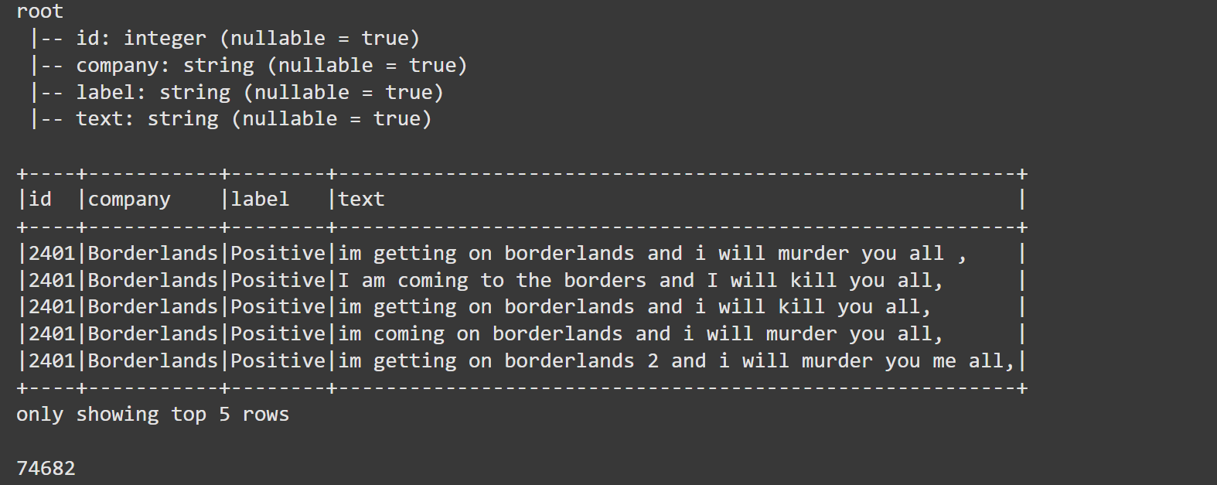

Xử lý giá trị thiếu

|  |
| --- |
| # drop missing value of text column  train_set = train_set.dropna(subset=['text'])  val_set = val_set.dropna(subset=['text'])  train_set.count() |

**Hàm Dropna** dùng để loại bỏ các dòng mà cột text có giá trị null (thiếu dữ liệu). Sau khi loại bỏ đếm lại số dòng trong tập dữ liệu train

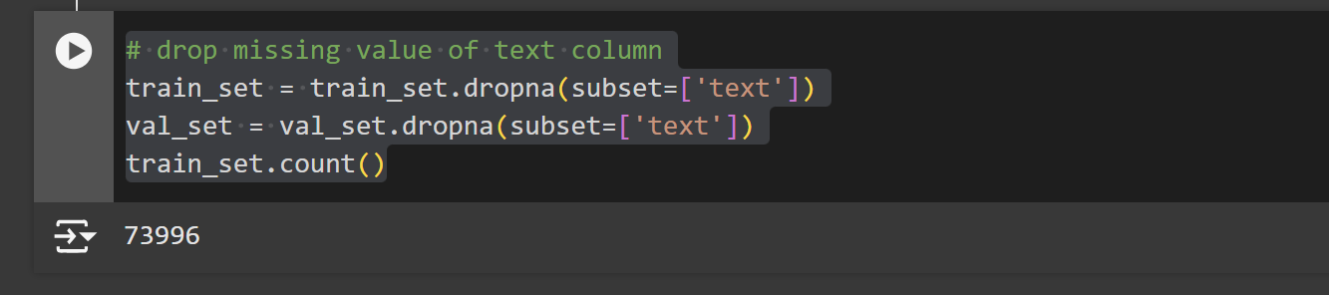

Biến đổi nhãn (label)

|  |
| --- |
| # mapping label with index  label_indexer = StringIndexer(inputCol='label', outputCol='int_label')  label_indexer_model = label_indexer.fit(train_set)  train_set = label_indexer_model.transform(train_set)  val_set = label_indexer_model.transform(val_set)  # extract label mapping  label_mapping = label_indexer_model.labels  for i, val in enumerate(label_mapping):      print(f'index {i} --> label {val}')  train_set.show(5, False) |

* ***label_indexer:*** Sử dụng StringIndexer để chuyển đổi các nhãn văn bản trong cột 'label' thành chỉ số số nguyên với cột đầu vào: 'label' (nhãn dạng text, ví dụ: 'positive', 'negative', 'neutral') và cột đầu ra: 'int_label' (chỉ số số nguyên tương ứng)
* **hàm fit()** để huấn luyện mô hình StringIndexer trên tập train_set để gán chỉ số cho các nhãn (Gán chỉ số số nguyên cho mỗi nhãn, theo thứ tự giảm dần của tần suất xuất hiện.

Ví dụ:

"positive" → 0

"negative" → 1

"neutral" → 2

* Hàm **transform()** để áp dụng mô hình để tạo thêm cột **int_label** trong train_set và val_set.
* label_mapping để trích xuất ánh xạ giữa nhãn văn bản và chỉ số số nguyên (label mapping) sau đó in ra ánh xạ nhãn để kiểm tra.

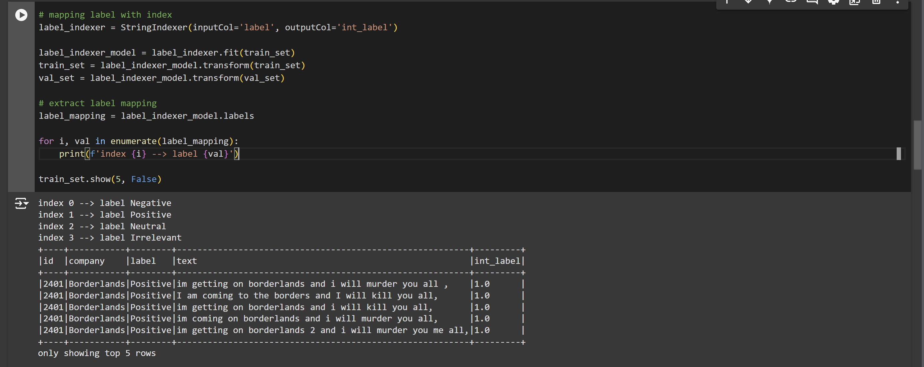

Chuẩn hóa văn bản

Hàm **clean_text** giúp chuẩn hóa văn bản bằng cách:

1. Loại bỏ URL.
2. Loại bỏ mentions (@) và hashtags (#).
3. Chuyển văn bản về chữ thường.
4. Loại bỏ các ký tự không phải chữ cái hoặc khoảng trắng.

|  |
| --- |
| # cleaning text  def clean_text(df, inputCol='text', outputCol='text'):      # remove link https, http, ...      df = df.withColumn(outputCol, regexp_replace(df[inputCol], r'https?://\S+|www\.\S+|S+\.com\S+|youtu.\be/\S+', ''))    # remove starting with @ or #      df = df.withColumn(outputCol, regexp_replace(df[inputCol], r'(@|#)\w+', ''))    # convert text to lowercase      df = df.withColumn(outputCol, lower(df[inputCol]))    # remove non-alpha characters      df = df.withColumn(outputCol, regexp_replace(df[inputCol], r'[^a-zA-Z\s]', ''))      return df |

Bước 1: Xóa các liên kết URL (http, https, www, .com, youtube links, v.v.)

Sử dụng regexp_replace để thay thế các URL bằng chuỗi rỗng ('')

* https?://: URL bắt đầu bằng http:// hoặc https://.
* \S+: Một hoặc nhiều ký tự không phải khoảng trắng.
* www\.\S+: URL bắt đầu với www..
* S+\.com\S+: Các URL có đuôi .com.
* youtu.\be/\S+: URL của YouTube.

Bước 2: Xóa các từ bắt đầu bằng @ (mentions) hoặc # (hashtags).

regexp_replace để thay thế các từ bắt đầu bằng @ hoặc # bằng chuỗi rỗng.

* @|#: Tìm các từ bắt đầu bằng @ hoặc #.
* \w+: Một hoặc nhiều ký tự chữ hoặc số.

Bước 3: Chuyển văn bản thành chữ thường bang lower

Bước 4: Xóa các ký tự không phải chữ cái (non-alpha) và khoảng trắng

regexp_replace để giữ lại chỉ các ký tự chữ cái (a-z, A-Z) và khoảng trắng (\s).

* ^: Phủ định (nghĩa là bất kỳ ký tự nào không thuộc nhóm sau nó).
* a-zA-Z: Các ký tự chữ cái (hoa hoặc thường).
* \s: Các khoảng trắng.

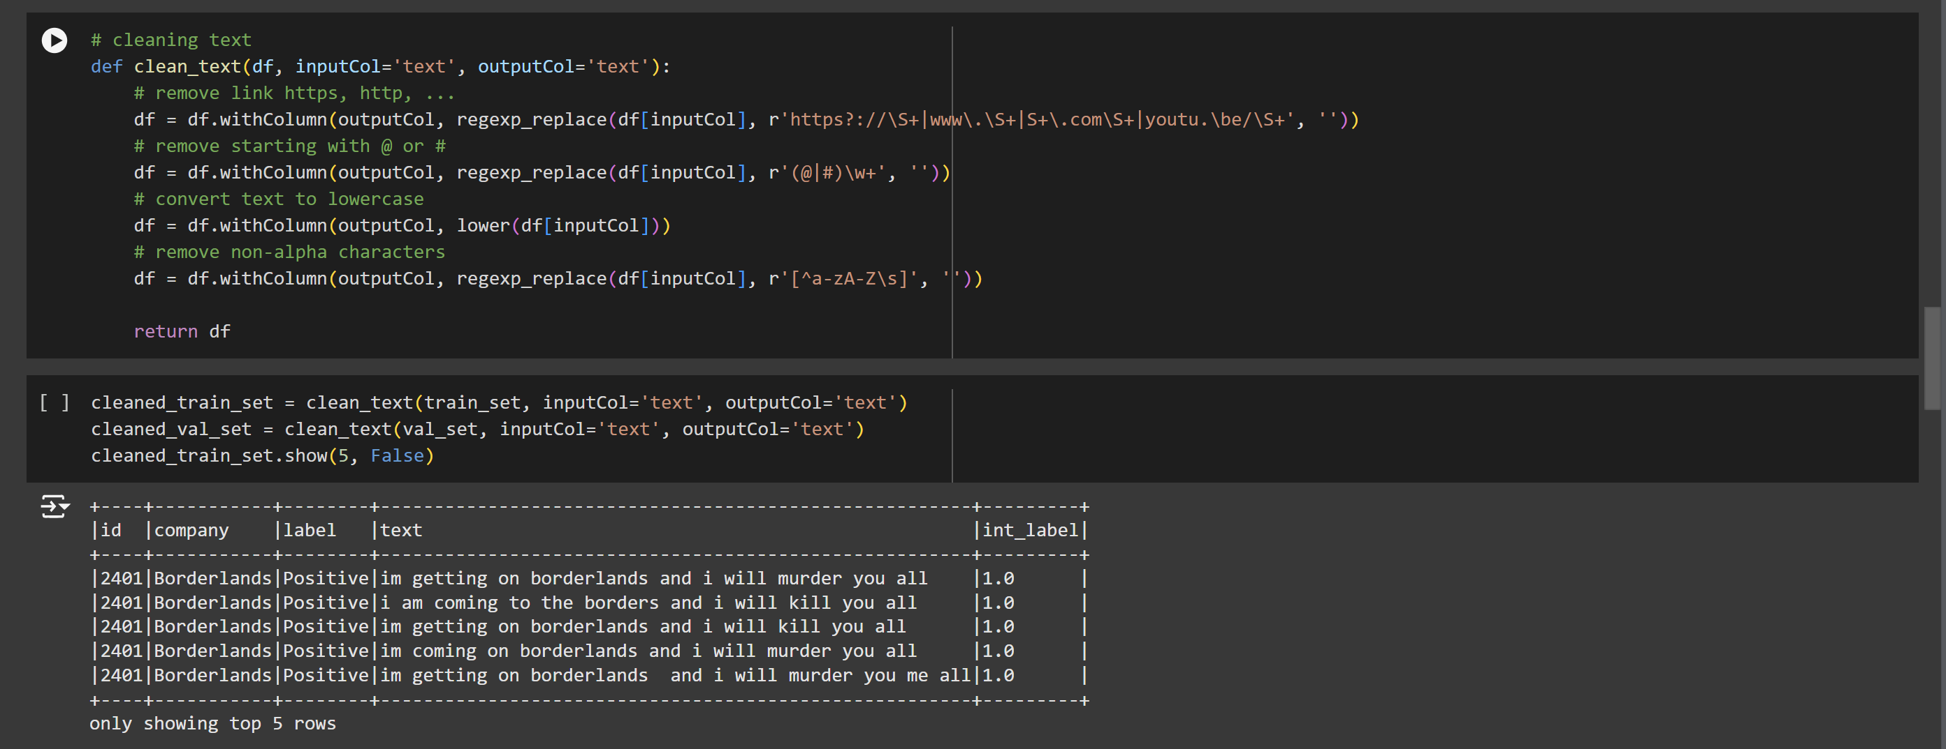

## Xây dựng Pineline cho mô hình học máy

Giới thiệu

Trong phần này, chúng ta sẽ đi qua các bước xử lý dữ liệu và xây dựng các pipeline để huấn luyện hai mô hình học máy: Logistic Regression và RandomForest. Các bước bao gồm việc chuyển đổi dữ liệu văn bản thành các đặc trưng dạng số, loại bỏ từ kết thúc, và xây dựng các mô hình học máy.

Các bước xử lý dữ liệu trong pipeline

#### Tokenizer

* **Mục đích:**
  + Chuyển đổi dữ liệu văn bản trong cột **text** thành các từ (token).
* **Cấu hình:**

|  |
| --- |
| tokenizer = Tokenizer(inputCol='text', outputCol='token') |

* + **inputCol:** Tên cột chứa văn bản gốc (text).
  + **outputCol:** Tên cột mới sẽ chứa các token (token).

#### StopWordsRemover

* **Mục đích:**
  + Loại bỏ các từ dừng (stop words) từ cột chứa token, giúp giảm nhiễu trong dữ liệu.
* **Cấu hình:**

|  |
| --- |
| stopword_remover = StopWordsRemover(inputCol='token', outputCol='filtered_token', stopWords=stop_words) |

* + **inputCol:** Tên cột chứa các token (token).
  + **outputCol:** Tên cột mới sẽ chứa các token sau khi loại bỏ từ dừng (filtered_token).
  + **stopWords:** Danh sách các từ dừng được cung cấp bởi biến stop_words.

#### CountVectorizer

* **Mục đích:**
  + Chuyển đổi các token đã lọc thành các đặc trưng dạng số, sử dụng biểu diễn Bag of Words.
* **Cấu hình:**

|  |
| --- |
| count_vectorizer = CountVectorizer(inputCol='filtered_token', outputCol='features', vocabSize=10000, minDF=5) |

* + **inputCol:** Tên cột chứa các token đã lọc (filtered_token).
  + **outputCol:** Tên cột mới sẽ chứa các đặc trưng dạng số (features).
  + **vocabSize:** Kích thước từ vựng tối đa là 10,000 từ.
  + **minDF:** Tần suất xuất hiện tối thiểu của một từ là 5.

### Xây Dựng Mô Hình

#### Logistic Regression

Logistic Regression được chọn vì tính đơn giản và hiệu quả của nó trong việc giải quyết các bài toán phân loại, đặc biệt là khi dữ liệu có mối quan hệ tuyến tính giữa các đặc trưng và nhãn. Nó cũng có khả năng giải thích cao giúp người dùng hiểu rõ mối quan hệ giữa các đặc trưng và kết quả phân loại. Hơn nữa với dữ liệu văn bản lớn, Logistic Regression có thể hoạt động ổn định và cho kết quả nhanh chóng.

* **Mục đích:**
  + Huấn luyện mô hình Logistic Regression để phân loại dữ liệu.
* **Cấu hình:**

|  |
| --- |
| lr = LogisticRegression(labelCol='int_label', featuresCol='features', maxIter= 100) |

* + **labelCol:** Tên cột chứa nhãn (int_label).
  + **featuresCol:** Tên cột chứa các đặc trưng (features).
  + **maxIter:** Số vòng lặp tối đa để huấn luyện mô hình là 100.

#### Random Forest

Random Forest được chọn vì khả năng xử lý dữ liệu phi tuyến tính và các mối quan hệ phức tạp trong dữ liệu. Thuật toán này sử dụng tập hợp các cây quyết định, giúp mô hình có thể phân loại tốt hơn trong các trường hợp có nhiều yếu tố ảnh hưởng. Random Forest cũng có ưu điểm về độ chính xác cao, đặc biệt khi dữ liệu có sự thay đổi lớn giữa các đặc trưng.

* **Mục đích:**
  + Huấn luyện mô hình RandomForest để phân loại dữ liệu.
* **Cấu hình:**

|  |
| --- |
| rf = RandomForestClassifier(labelCol='int_label', featuresCol='features', numTrees=100, maxDepth=10) |

* + **labelCol:** Tên cột chứa nhãn (int_label).
  + **featuresCol:** Tên cột chứa các đặc trưng (features).
  + **numTrees:** Số lượng cây trong rừng là 100.
  + **maxDepth:** Độ sâu tối đa của mỗi cây là 10.

### Xây Dựng Pipeline

#### Pipeline cho Logistic Regression

* **Mục đích:**
  + Kết hợp các bước xử lý dữ liệu và huấn luyện mô hình Logistic Regression thành một pipeline.
* **Cấu hình:**

|  |
| --- |
| lr_pipeline = Pipeline(stages=[tokenizer, stopword_remover, count_vectorizer, lr]) |

* + Các bước trong pipeline bao gồm: Tokenizer, StopWordsRemover, CountVectorizer, Logistic Regression.

#### Pipeline cho RandomForest

* **Mục đích:**
  + Kết hợp các bước xử lý dữ liệu và huấn luyện mô hình RandomForest thành một pipeline.
* **Cấu hình:**

|  |
| --- |
| rf_pipeline = Pipeline(stages=[tokenizer, stopword_remover, count_vectorizer, rf]) |

* + Các bước trong pipeline bao gồm: Tokenizer, StopWordsRemover, CountVectorizer, RandomForest.

Đánh giá mô hình

Sau khi huấn luyện mô hình nhóm sẽ sử dụng accuracy để đánh giá:

from pyspark.ml.evaluation import MulticlassClassificationEvaluator

evaluator = MulticlassClassificationEvaluator(labelCol="int_label", predictionCol="prediction", metricName="accuracy")

lr_accuracy = evaluator.evaluate(lr_predictions)

rf_accuracy = evaluator.evaluate(rf_predictions)

print(f"Logistic Regression Accuracy on Training Set: {lr_accuracy}")

print(f"RandomForest Accuracy on Training Set: {rf_accuracy}")

Sử dụng MulticlassClassificationEvaluator từ thư viện của PySpark để đánh giá mô hình với ba tham số chính: labelCol="int_label" chỉ định cột chứa nhãn thực tế của dữ liệu, predictionCol="prediction" chỉ định cột chứa các giá trị dự đoán của mô hình và metricName="accuracy" để tính toán độ chính xác của mô hình.

Kết quả Accuracy của 2 mô hình:

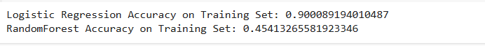

Kết quả cho thấy mô hình Logistic Regression có độ chính xác vượt trội so với Random Forest trên tập huấn luyện với một sự chênh lệch lớn trong accuracy (90.01% so với 45.41%). Điều này cho thấy Logistic Regression là lựa chọn phù hợp cho bài toán này.

Tiếp tục áp dụng mô hình Logistic Regression đã huấn luyện trên tập kiểm tra (validation set):

# apply model to validation set

processed_val_set = lr_model.transform(cleaned_val_set)

# Evaluate accuracy

evaluator = MulticlassClassificationEvaluator(labelCol="int_label", predictionCol="prediction", metricName="accuracy")

accuracy = evaluator.evaluate(processed_val_set)

print("Accuracy:", accuracy)



Mô hình Logistic Regression đạt accuracy = 0.872 (87,2%) cho thấy mô hình có thể tổng quát tốt và phân loại chính xác các bài viết trong tập kiểm tra.

Vẽ Confusion Matrix sẽ giúp hiểu rõ hơn về cách mô hình phân loại đúng và sai từng lớp (positive, negative, neutral, Irrelevant).

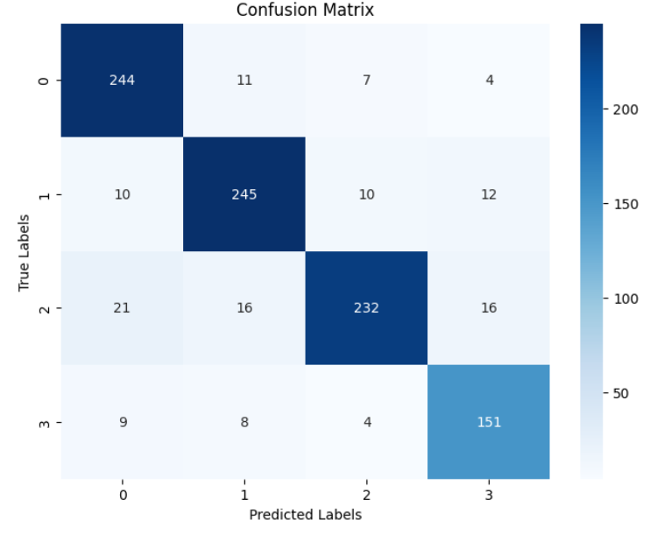

Lớp Positive có số lượng dự đoán chính xác cao với 244 mẫu. Một số mẫu bị nhầm lẫn với các lớp khác, bao gồm 11 mẫu nhầm thành lớp Negative, 7 mẫu nhầm thành lớp Neutral, và 4 mẫu nhầm thành lớp Irrelevant. Chứng tỏ mô hình hoạt động hiệu quả với lớp Positive, nhờ đặc trưng của lớp này rõ ràng và dễ phân biệt.

Lớp Negative có hiệu suất tốt nhất với 245 mẫu được dự đoán chính xác. Tuy nhiên, có 10 mẫu bị nhầm thành lớp Positive, 10 mẫu thành lớp Neutral, và 12 mẫu thành lớp Irrelevant. Sự nhầm lẫn giữa lớp Negative và Positive có thể do đặc trưng giữa hai lớp này có sự tương đồng.

Lớp Neutral có 232 mẫu được dự đoán đúng, nhưng vẫn có nhiều nhầm lẫn. Cụ thể, 21 mẫu bị nhầm thành lớp Positive, 16 mẫu thành lớp Negative, và 16 mẫu thành lớp Irrelevant. Hiệu suất thấp hơn của lớp này cho thấy đặc trưng của lớp Neutral chưa đủ rõ ràng để phân biệt với các lớp khác.

Lớp Irrelevant là lớp khó phân loại nhất, với chỉ 151 mẫu được dự đoán chính xác. Có 9 mẫu nhầm thành lớp Positive, 8 mẫu nhầm thành lớp Negative, và 4 mẫu nhầm thành lớp Neutral. Cho thấy đặc trưng của lớp Irrelevant chưa đủ mạnh để tách biệt rõ ràng khỏi các lớp còn lại.

Mô hình Logistic Regression đã thể hiện hiệu quả cao với độ chính xác tổng thể 87.2%, đặc biệt là trong việc phân loại các bài viết thuộc lớp Positive và Negative. Tuy nhiên, lớp Neutral và Irrelevant vẫn còn những hạn chế, với tỷ lệ nhầm lẫn đáng kể. Để cải thiện hiệu suất, cần tập trung vào cân bằng dữ liệu giữa các lớp, tăng cường đặc trưng văn bản, và thử nghiệm các thuật toán phân loại tiên tiến hơn. Những cải tiến này không chỉ giúp cải thiện khả năng phân loại mà còn đảm bảo tính tổng quát hóa tốt hơn của mô hình trên dữ liệu thực tế.

Spark Streaming

Xử lý dữ liệu streaming sử dụng Apache Spark để phân tích cảm xúc của các tweet trong thời gian thực. Cụ thể, mã sẽ đọc các bài tweet từ một thư mục chứa các file CSV, áp dụng các bước tiền xử lý để làm sạch văn bản (bao gồm việc loại bỏ URL, ký tự đặc biệt, và chuyển đổi văn bản thành chữ thường), sau đó sử dụng một mô hình học máy đã được huấn luyện sẵn để phân loại cảm xúc của từng tweet vào các nhóm: Positive (Tích cực), Negative (Tiêu cực), Neutral (Trung lập), và Irrelevant (Không liên quan). Quá trình này được thực hiện theo dạng streaming (xử lý theo từng dòng dữ liệu) và mỗi batch dữ liệu được xử lý một cách độc lập, với kết quả dự đoán được in ra cho từng tweet, bao gồm cả nội dung gốc và nội dung đã làm sạch. Kết quả phân loại sẽ giúp người sử dụng hiểu được cảm xúc chung của các tweet theo thời gian thực, phục vụ cho các ứng dụng như phân tích xu hướng trên mạng xã hội, giám sát cảm xúc người dùng hoặc phân tích dữ liệu truyền thông. Toàn bộ quá trình chạy liên tục cho đến khi người dùng dừng lại, giúp hệ thống có thể xử lý và phân tích dữ liệu liên tục mà không bị gián đoạn.

|  |
| --- |
| import findspark  # Thư viện findspark giúp tìm kiếm và cấu hình đường dẫn Spark khi sử dụng Spark trong Python  findspark.init('C:\Spark\spark-3.5.3-bin-hadoop3')  # Khởi tạo Spark với đường dẫn tới thư mục cài đặt Spark (ở đây là C:\Spark\spark-3.5.3-bin-hadoop3)  import pyspark  # Nhập khẩu thư viện pyspark để sử dụng SparkContext và các tính năng Spark khác  sc = pyspark.SparkContext()  # Tạo một SparkContext, điểm bắt đầu cho mọi chương trình Spark  import re  # Nhập khẩu thư viện regex (regular expression) để xử lý các chuỗi văn bản  from pyspark.sql import SparkSession  # Import SparkSession từ pyspark.sql, giúp tạo phiên làm việc với Spark SQL  from pyspark.sql.functions import col, udf  # Import col và udf (user-defined functions) từ pyspark.sql.functions để thao tác với cột và tạo hàm tự định nghĩa  from pyspark.sql.types import StringType, StructType, StructField  # Import các kiểu dữ liệu để khai báo schema cho DataFrame  from pyspark.ml import PipelineModel  # Import PipelineModel để tải mô hình đã huấn luyện trong Spark MLlib  # Định nghĩa schema cho file CSV  schema = StructType([  # Định nghĩa cấu trúc của các trường trong file CSV      StructField("id", StringType(), True),  # Trường "id" là kiểu String và có thể là null      StructField("company", StringType(), True),  # Trường "company" là kiểu String và có thể là null      StructField("label", StringType(), True),  # Trường "label" là kiểu String và có thể là null      StructField("tweet", StringType(), True),  # Trường "tweet" là kiểu String và có thể là null  ])  # Tạo SparkSession và cấu hình cho master cluster  spark = SparkSession.builder.appName("Spark Streaming").master("spark://192.168.1.66:7077").config("spark.executor.memory", "4g").config("spark.executor.cores", "4").getOrCreate()  # Đọc dữ liệu từ file CSV  csv_dir = "C:\Spark\spark_streaming\data"  # Đường dẫn tới thư mục chứa dữ liệu CSV  df = spark \      .readStream \      .schema(schema) \      .option("header", "false") \      .csv(csv_dir)      # Hàm để làm sạch văn bản (tiền xử lý văn bản)  def clean_text(*text*):  # Hàm này nhận vào một chuỗi văn bản và trả về văn bản đã được làm sạch      if *text* is not None:  # Nếu văn bản không phải là None  *text* = re.sub(r'https?://*\S*+|www\.*\S*+|\.com*\S*+|youtu\.be/*\S*+', '', *text*)  # Loại bỏ các URL  *text* = re.sub(r'*(*@|#*)\w*+', '', *text*)  # Loại bỏ các ký hiệu @ và # trong văn bản  *text* = *text*.lower()  # Chuyển toàn bộ văn bản thành chữ thường  *text* = re.sub(r'[^a-zA-Z*\s*]', '', *text*)  # Loại bỏ các ký tự không phải là chữ cái hoặc khoảng trắng  *text* = re.sub(r'*\s*+', ' ', *text*).strip()  # Loại bỏ khoảng trắng thừa          return *text*  # Trả về văn bản đã làm sạch      else:          return ''  # Nếu văn bản là None, trả về chuỗi rỗng  # Định nghĩa UDF (User Defined Function) để áp dụng hàm làm sạch văn bản  clean_text_udf = udf(clean_text, StringType())  # UDF sẽ trả về kiểu String sau khi làm sạch  # Tải mô hình đã huấn luyện từ file  pipeline = PipelineModel.load('C:\Spark\model_spark\logistic_regression_model.pkl')  # Tải mô hình Logistic Regression đã huấn luyện từ file  # Định nghĩa hàm xử lý từng batch dữ liệu  class_index_mapping = {0: 'Negative', 1: 'Positive', 2: 'Neutral', 3: 'Irrelevant'}  # Mã hóa chỉ số thành nhãn cảm xúc  def process_batch(*batch_df*, *batch_id*):  # Hàm này xử lý dữ liệu của từng batch trong dòng stream  *batch_df* = *batch_df*.withColumn("text", clean_text_udf(col("tweet")))  # Áp dụng UDF để làm sạch văn bản trong cột "tweet"      processed_validation = pipeline.transform(*batch_df*)  # Sử dụng mô hình đã huấn luyện để dự đoán      predictions = processed_validation.select("tweet", "text", "prediction").collect()  # Lấy các kết quả dự đoán từ DataFrame      for row in predictions:  # Duyệt qua từng dòng dự đoán          tweet = row['tweet']  # Lấy tweet gốc          preprocessed_tweet = row['text']  # Lấy tweet đã được làm sạch          prediction = row['prediction']  # Lấy chỉ số dự đoán của mô hình          prediction_classname = class_index_mapping[int(prediction)]  # Lấy tên lớp dự đoán từ chỉ số          # In ra kết quả dự đoán          print("-> Tweet:", tweet)          print("-> preprocessed_tweet:", preprocessed_tweet)          print("-> Predicted Sentiment:", prediction)          print("-> Predicted Sentiment classname:", prediction_classname)  # Khởi động streaming query  query = df.writeStream \      .foreachBatch(process_batch) \      .outputMode('append') \      .start()  query.awaitTermination()  # Dừng SparkSession khi kết thúc  spark.stop() |

Kết quả output trên máy master

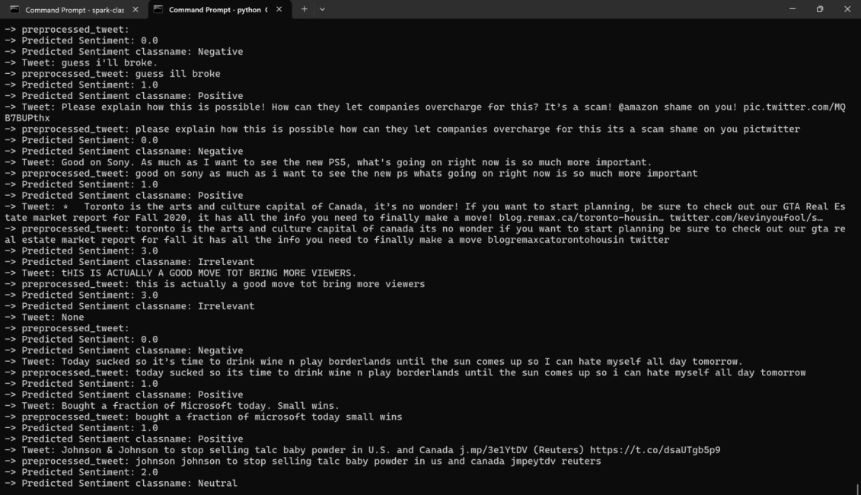

1 ví dụ trong output

("Bought a fraction of Microsoft today. Small wins."):

Tweet gốc: "Bought a fraction of Microsoft today. Small wins."

Tweet đã làm sạch: "bought a fraction of microsoft today small wins" (Văn bản đã được làm sạch tương tự).

Dự đoán cảm xúc: Mô hình phân loại cảm xúc này là Positive (Tích cực) với giá trị dự đoán là 1.0. Đây là một câu ngắn gọn và tích cực liên quan đến việc đạt được thành công nhỏ, do đó mô hình đã phân loại là tích cực.

TÀI LIỆU THAM KHẢO

1. Matei Zaharia, Mosharaf Chowdhury, Michael J. Franklin, Scott Shenker, Ion Stoica *“Spark: Cluster Computing with Working Sets”, 2010* [*Zaharia.pdf (usenix.org)*](https://www.usenix.org/legacy/event/hotcloud10/tech/full_papers/Zaharia.pdf)
2. Grzegorz Piwowarek, *“Introduction to Apache Spark”,* Baeldung, 2024.

[Introduction to Apache Spark | Baeldung](https://www.baeldung.com/apache-spark)

1. SharkByExamples, “*Apache Spark 3.5 Tutorial with Examples*”, [Apache Spark Tutorial with Examples - Spark By {Examples} (sparkbyexamples.com)](https://sparkbyexamples.com/)
2. Databricks, *“What is Spark SQL”,* [What is Spark SQL? (databricks.com)](https://www.databricks.com/glossary/what-is-spark-sql)
3. ChatGPT